PENERAPAN KONSELING INDIVIDU DENGAN TEKNIK COGNITIVE RESTRUCTURING DALAM MENGATASI INFERIORITY FEELING PADA PENERIMA MANFAAT (PM) DI SENTRA BUDI PERKASA PALEMBANG

SKRIPSI

Diajukan untuk Memenuhi Salah Satu Syarat Memperoleh Gelar Sarjana Sosial (S.Sos)

Oleh:
DITA PUSPITA SARI NIM. 1930502101

PROGRAM STUDI BIMBINGAN PENYULUHAN ISLAM FAKULTAS DAKWAH DAN KOMUNIKASI UNIVERSITAS ISLAM NEGERI
RADEN FATAH PALEMBANG 2023

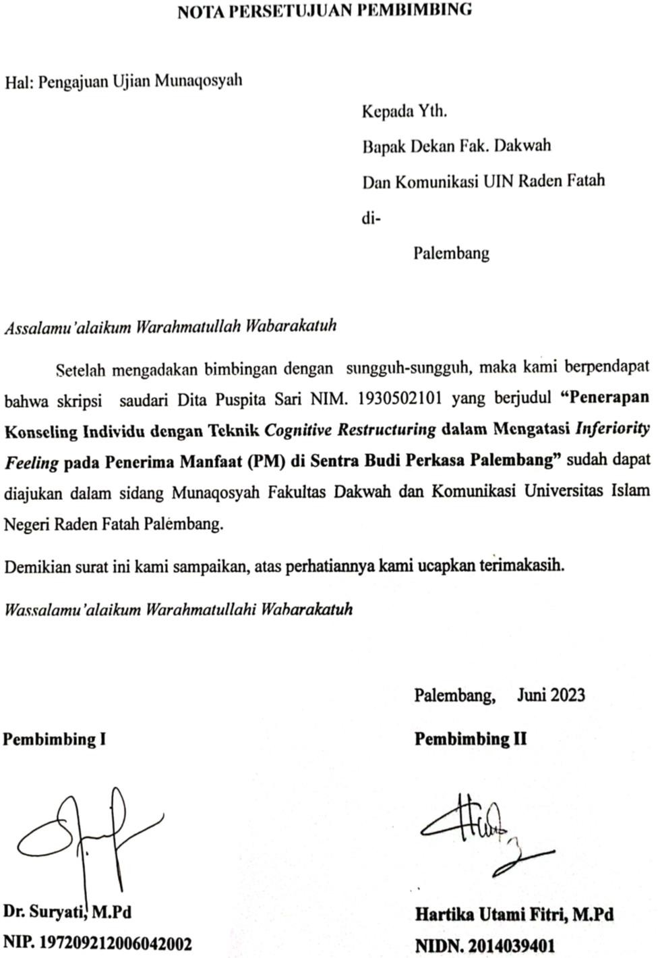

HALAMAN PENGESAHAN
Nama : Dita Puspita Sari
NIM 1930502101
Fakultas/ Jurusan : Dakwah & Komunikasi/ Bimbingan Penyuluhan
Islam
Judul Skripsi : Penerapan Konseling Individu dengan Teknik
Cognitive Restructuring dalam Mengatasi Inferiority Feeling pada Penerima Manfaat (PM) di Sentra Budi Perkasa Palembang
telah dimunaqasahkan dalam sidang terbuka fakultas Dakwah dan Komunikasi UIN Raden Fatah Palembang pada:
Hari/ Tanggal : Senin/ 26 Juni 2023
Tempat : Ruang Manaqasah lt.3
Dan telah diterima sebagai salah satu syarat untuk memperoleh gelar Sarjana Program Strata (S1) pada jurusan Bimbingan Penyuluhan Islam.

Palembang, Juni 2023 Dekan,

Dr. Achmad Syarifuddin, S.Ag., MA NIP. 197311102000031003

TIM PENGUJI

KETUA SEKRETARIS

Dr. Suryati, M.Pd Bela Janare Putra, M.Pd

NIP. 19720921200642002 NIDN. 2022119401
PENGUJI I PENGUJI II

Zhila Jannati, M.Pd Bela Janare Putra, M.Pd

NIP. 199205222018012003 NIDN. 2022119401

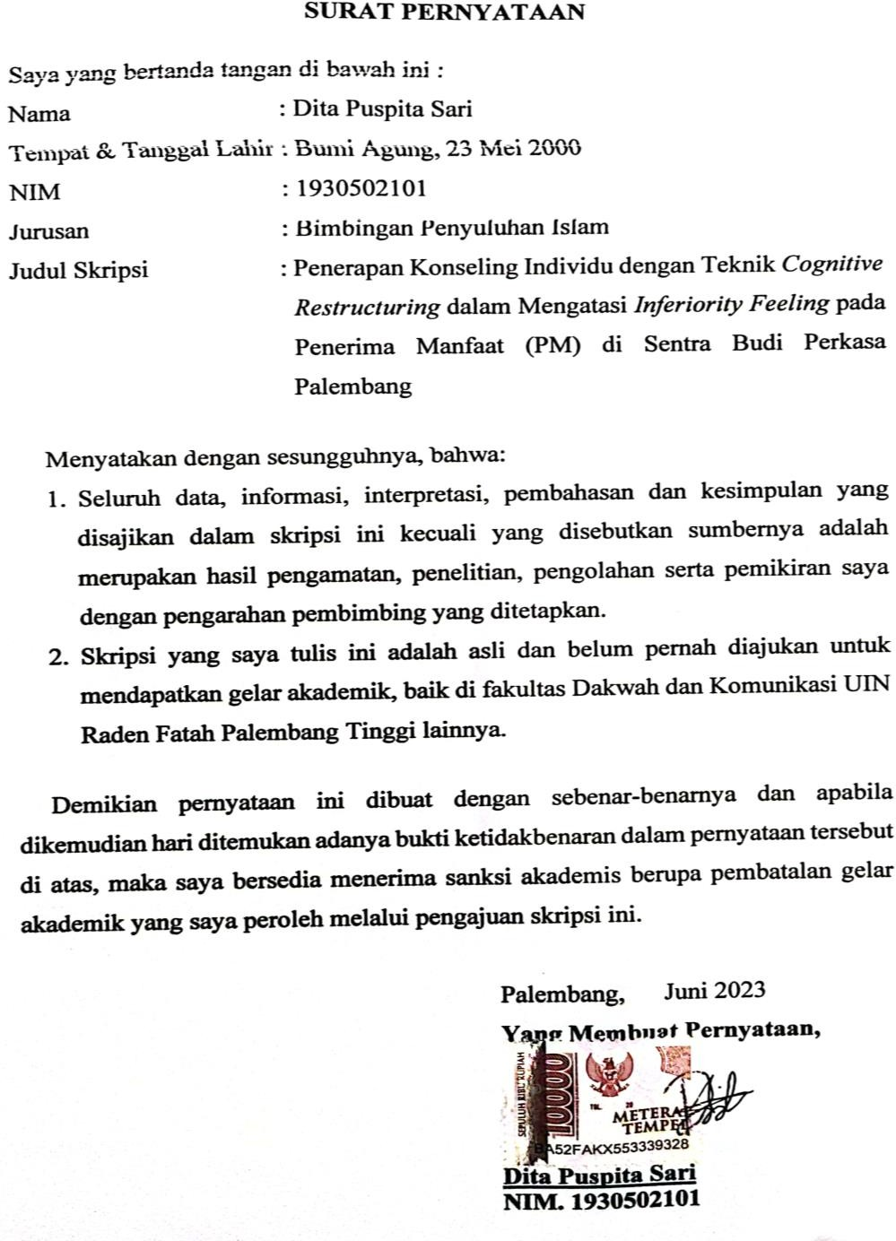

MOTTO
”Janganlah Kamu Merasa Lemah dan Jangan Bersedih Hati, sebab Kamu Paling Tinggi Derajatnya Jika Kamu Orang Beriman”
(QS. Ali Imran: 139)

PERSEMBAHAN
Alhamdulillahirabbilalamin, dengan segala puji dan syukur kepada Allah SWT yang telah memberikan rahmat serta nikmat sehat sehingga penulis dapat menyelesaikan skripsi ini, dengan rasa bahagia dan bangga skripsi ini saya persembahkan skripsi untuk orang-orang yang saya sayangi :
- Ayahanda SUBLI dan ibunda YENSI HARYATI, yang sangat saya cintai dan saya sayangi, yang senantiasa selalu mendo’akan dan mendukung impian besar anak-anaknya.
- Kakak dan adikku tersayang, Dendi Eka Saputra, M.Pd dan Falenzia Denita Putri yang selalu memberikan senyuman, berbagi kebahagiaan, dan senantiasa mendo’akan.
- Keluarga besar saya yang selalu memberikan semangat dan motivasi untuk terus maju mengejar cita-cita.

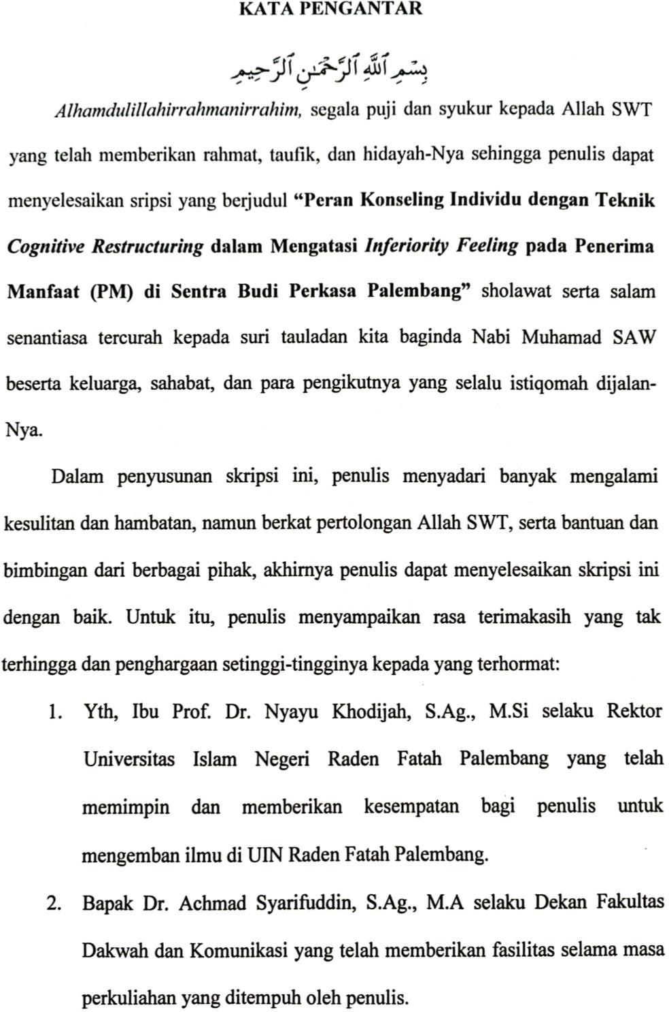

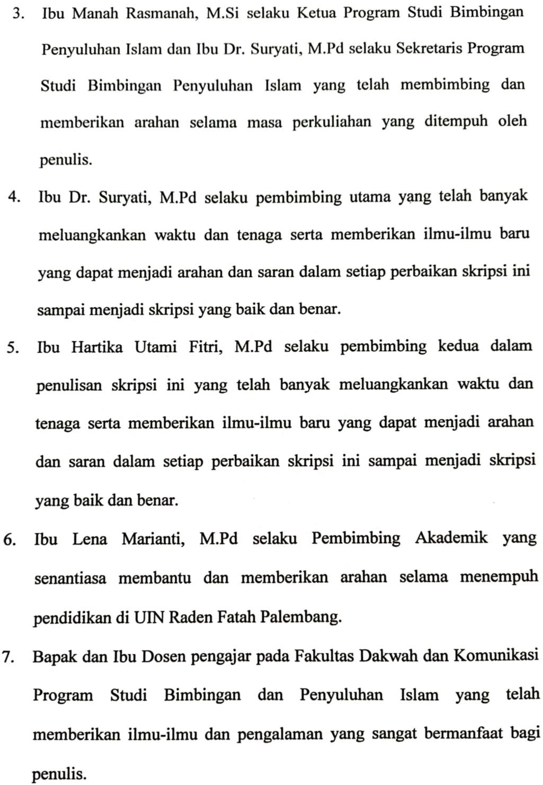

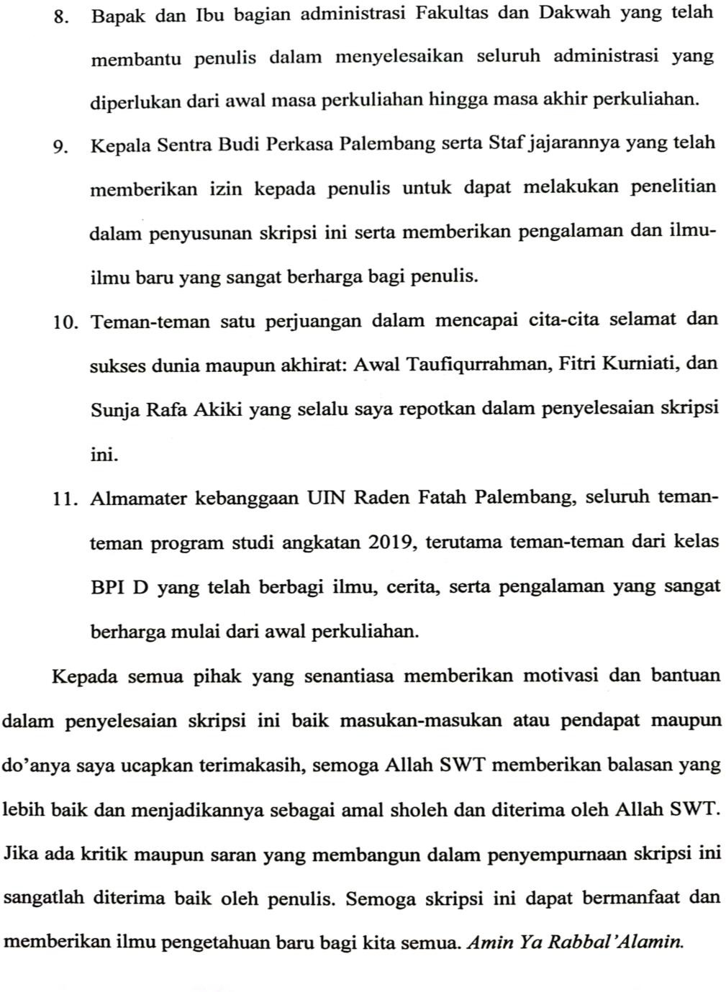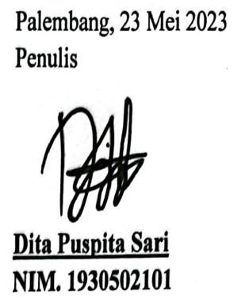

DAFTAR ISI

NOTA PERSETUJUAN PEMBIMBING .............................................. i HALAMAN PENGESAHAN ii
SURAT PERNYATAAN iii
MOTTO DAN PERSEMBAHAN iv
KATA PENGANTAR v
DAFTAR ISI viii
DAFTAR TABEL xi
DAFTAR BAGAN xiv
ABSTRAK xv
BAB I PENDAHULUAN
- Latar Belakang Masalah 1
- Batasan Masalah 7
- Rumusan Masalah 8
- Tujuan Penelitian 8
- Kegunaan Penelitian 8
- Sistematika Penulisan Skripsi 9
BAB II TINJAUAN TEORI
- Tinjauan Pustaka 10
- Kerangka Teori 14
  - Konseling Individu 14
    - Pengertian Konseling Individu 14
    - Fungsi Konseling Individu 16
    - Tujuan Konseling Individu 17
    - Asas-Asas Konseling Individu 18
    - Teknik Umum Konseling Individu 22
    - Tahapan-Tahapan Konseling Individu 26
    - Indikator Keberhasilan Konseling Individu 32
  - Teknik Cognitive Restructuring 33
    - Pengertian Cognitive Restructuring 33
    - Tujuan Cognitive Restructuring 35
    - Langkah-Langkah Cognitive Restructuring 36
    - Kelemahan dan Kelebihan Teknik Cognitive Restructuring 40
    - Indikator Keberhasilan Teknik Cognitive Restructuring 41
  - Inferiority Feeling 42
    - Pengertian Inferiority Feeling 42
    - Ciri-Ciri Inferiority Feeling 44
    - Faktor Penyebab Inferiority Feeling 45
    - Kompensasi Inferiority Feeling 47
    - Mengatasi Inferiority Feeling 48
- Kerangka Berfikir 49
BAB III METODE PENELITIAN
- Metode Penelitian 51
  - Jenis dan Pendekatan Penelitian 51
  - Data dan Sumber Data 51
  - Lokasi Penelitian 53
  - Teknik Pengumpulan Data 53
  - Teknik Analisis Data 58
BAB IV HASIL DAN PEMBAHASAN
- Gambaran Umum Lokasi Penelitian 61
- Hasil Penelitian 69
  - Deskripsi Pelaksanaan Penelitian 69
  - Identitas Subjek Penelitian 69
  - Gambaran Inferiority Feeling pada Penerima Manfaat (PM) Penyandang Disabilitas Fisik di Sentra Budi Perkasa
Palembang 74
  - Penerapan Konseling Individu dengan Teknik Cognitive Restructuring dalam Mengatasi Inferiority Feeling pada Penerima Manfaat (PM) Penyandang Disabilitas Fisik di
Sentra Budi Perkasa Palembang 89
- Pembahasan 112
BAB V PENUTUP
- Kesimpulan 120
- Saran 121
DAFTAR PUSTAKA 123
LAMPIRAN 126

DAFTAR TABEL

Tabel 1 Sumber Data Primer 52
Tabel 2 Kisi-Kisi Wawancara pada PM Penyandang Disabilitas Fisik
di Sentra Budi Perkasa Palembang 54
Tabel 3 Pertanyaan untuk PM Penyandang Disabilitas Fisik 55
Tabel 4 Pertanyaan untuk Pekerja Sosial 56
Tabel 5 Kisi-Kisi Observasi 57
Tabel 6 Sarana Kantor 68
Tabel 7 Mobilitas 68
Tabel 8 Sumber Daya Manusia 69
Tabel 9 Hasil Wawancara dengan Ketiga Subjek Aspek Social Confidence tentang ”Tidak Percaya Diri saat Berada
di Keramaian” 74
Tabel 10 Hasil Wawancara dengan Ketiga Subjek Aspek Social Confidence tentang ”Kesulitan Berkomunikasi dengan
Orang Baru” 75
Tabel 11 Hasil Wawancara dengan Ketiga Subjek Aspek School Abilities tentang “Tidak Percaya Diri dengan Kemampuan
yang Dimiliki dalam Biadang Akademik” 76
Tabel 12 Hasil Wawancara dengan Ketiga Subjek Aspek School Abilities tentang “Tidak Mampu Menyelesaikan Tugas yang
Diberikan” 77
Tabel 13 Hasil Wawancara dengan Ketiga Subjek Aspek
Self Regard tentang “Kurang Menghargai Diri Sendiri” 78
Tabel 14 Hasil Wawancara dengan Ketiga Subjek Aspek Self Regard
tentang “Kurang Perhatian terhadap Pengembangan Minat
dan Bakat” 79

Tabel 15 Hasil Wawancara dengan Ketiga Subjek Aspek Physical Appearance tentang “Tidak Percaya Diri dengan Penampilan
Fisik yang Dimilki” 80
Tabel 16 Hasil Wawancara dengan Ketiga Subjek Aspek Physical Appearance tentang “Membanding-bandingkan Penampilan Fisiknya dengan Orang Lain” 81
Tabel 17 Hasil Wawancara dengan Ketiga Subjek Aspek Physical Abilities tentang “Tidak Percaya Diri terhadap Kemampuan
yang Melibatkan Fisik” 82
Tabel 18 Hasil Wawancara dengan Ketiga Subjek Aspek Physical Abilities tentang “Pesimis terhadap Kemampuan yang
Melibatkan Fisik” 83
Tabel 19 Hasil Wawancara kepada Pekerja Sosial Sentra Budi Perkasa Palembang 85
Tabel 20 Hasil Observasi dengan Ketiga Subjek sebelum dilakukan Penerapan Konseling Individu dengan Teknik Cognitive Restructuring 88
Tabel 21 Hasil Wawancara dengan Ketiga Subjek setelah dilakukannya Konseling Individu dengan Teknik Cognitive Restructuring
pada Aspek Social Confidence 104
Tabel 22 Hasil Wawancara dengan Ketiga Subjek setelah dilakukannya Konseling Individu dengan Teknik Cognitive Restructuring
pada Aspek Aspek School Abilities 106
Tabel 23 Hasil Wawancara dengan Ketiga Subjek setelah dilakukannya Konseling Individu dengan Teknik Cognitive Restructuring
pada Aspek Physical Appearance 107
Tabel 24 Hasil Wawancara dengan Ketiga Subjek setelah dilakukannya

Konseling Individu dengan Teknik Cognitive Restructuring
pada Aspek Physical Abilities 109
Tabel 25 Hasil Observasi dengan Ketiga Subjek sesudah dilakukan Penerapan Konseling Individu dengan Teknik Cognitive
Restructuring 110

DAFTAR BAGAN

Bagan 1 Kerangka Berfikir 49
Bagan 2 Bagan Struktur Organisasi Sentra Budi Perkasa Palembang
Tahun 2023 67

ABSTRAK
Penelitian ini berjudul “Penerapan Konseling Individu dengan Teknik Cognitive Restructuring dalam Mengatasi Inferiority Feeling pada Penerima Manfaat (PM) di Sentra Budi Perkasa Palembang”. Adapun yang melatar belakangi penelitian ini yaitu setiap individu terutama individu penyandang disabilitas fisik harus dapat mengatasi inferiority feeling yang dimilikinya agar dapat hidup dengan pemikiran-pemikiran yang positif dan rasional. Penelitian ini bertujuan untuk mengetahui gambaran inferiority feeling pada PM penyandang disabilitas fisik dan mengetahui penerapan konseling individu dengan teknik cognitive restructuring dalam mengatasi inferiority feeling pada PM penyandang disabilitas fisik di Sentra Budi Perkasa Palemabang. Penelitian ini menggunakan metode penelitian kualitatif dengan jenis penelitian lapangan (field research). Subjek dalam penelitian ini berjumlah tiga orang PM penyandang disabilitas fisik di Sentra Budi Perkasa Palembang yang diambil menggunakan teknik purposive sampling. Guna mencapai tujuan tersebut teknik pengumpulan data dalam penelitian ini menggunakan teknik wawancara, observasi, dan dokumentasi. Teknik analisis data menggunakan model Miles and Huberman, yaitu reduksi data, penyajian data, dan penarikan kesimpulan. Hasil dari penelitian ini menunjukkan bahwa sebelum penerapan konseling individu dengan teknik cognitive restructuring gambaran inferiority feeling pada PM penyandang disabilitas fisik di Sentra Budi Perkasa Palembang masih terlihat sangat jelas yang ditandai dengan PM tersebut masih memunculkan perilaku-perilaku yang mengindikasikan aspek- aspek dari inferiority feeling seperti berpikiran negatif terhadap diri sendiri. Selanjutnya setelah penerapan konseling individu dengan teknik cognitive restructuring dilaksanakan inferiority feeling pada PM penyandang disabilitas fisik dapat diatasi secara optimal yang ditandai dengan
perubahan dalam pemikirannya yang negatif berubah menjadi pemikiran positif. Dengan demikian penerapan konseling individu dengan teknik cognitive restructuring mampu mengatasi inferiority feeling pada PM penyandang disabilitas fisik di Sentra Budi Perkasa Palembang.

Kata Kunci: Konseling Individu, Teknik Cognitive Restructuring, Inferiority Feeling

- Latar Belakang

BAB 1 PENDAHULUAN

Sentra Budi Perkasa yaitu termasuk salah satu program pemerintah dari kementerian sosial berupa tempat rehabilitasi sosial yang terletak di kota Palembang. Sentra Budi Perkasa adalah tempat pemulihan bagi mereka yang mengalami masalah terganggunya psikologis dan masalah disabilitas fisik. Masalah psikologis terganggu yaitu seperti orang yang mengalami trauma setelah mendapatkan pengalaman yang tidak baik contohnya korban pelecehan seksual, anak jalanan, dan lain sebagainya. Sedangkan disabilitas fisik yang berarti fungsi gerak yang dimiliki seseorang itu terganggu atau tidak sama seperti orang normal pada umumnya, seperti amputasi, lumpuh layu atau kaku, paraplegi, celebral palsy (CP), akibat stroke, kusta, dan lain sebagainya. Kondisi tersebut dapat disebabkan oleh penyakit, kecelakaan, dan kelainan bawaan atau genetik.
Macam-macam disabilitas fisik: Pertama, kelainan tubuh (tunadaksa) artinya seseorang yang memiliki gangguan gerak yang disebabkan oleh kelainan bawaan neuromuskular dan struktur tulang, sakit atau sebagai akibat dari kecelakaan (kehilangan organ tubuh), polio, dan lumpuh. Kedua, kelainan indera penglihatan (tuna netra), yaitu orang yang tidak dapat melihat. Tuna netra dapat diklasifikasikan ke dalam dua kategori: buta total (blind) dan buta rendah. (low vision). Ketiga, Kelainan pendengaran, yaitu juga dikenal sebagai tuna rungu, didefinisikan sebagai orang yang mengalami kesulitan untuk mendengar, baik yang permanen maupun tidak permanen. Tuna rungu biasanya juga mengidap tuna wicara karena mereka gagal mendengar sehingga juga sulit untuk berbicara dengan baik dan benar. Keempat, Kelainan bicara,

juga dikenal sebagai tuna wicara yang artinya ketika seseorang mengalami kesulitan untuk menyampaikan pikiran mereka melalui bahasa lisan, yang mengakibatkan susah untuk dipahami. Kelainan bicara ini bisa bersifat fungsional, yang mungkin diakibatkan dari ketunarunguan, yang mungkin diakibatkan oleh gangguan di sistem motorik terkait tentang bicara atau ketidaksempurnaan organ bicara.¹
Klien atau orang-orang yang mengalami masalah seperti penjelasan di atas di Sentra Budi Perkasa disebut dengan istilah Penerima Manfaat (PM). Setelah peneliti melakukan observasi di Sentra Budi Perkasa terdapat beberapa PM penyandang disabilitas fisik. Ada beberapa dari PM penyandang disabilitas fisik tersebut yang diindikasikan memiliki gejala inferiority feeling dengan menampakkan ciri-ciri seperti tidak percaya diri dengan keadaan tubuhnya yang cacat sehingga seringkali menjauh dan tidak suka bersosialisasi dengan orang lain, merasa putus asa dan patah semangat, tidak mempunyai kepercayaan diri dan selalu mempertimbangkan situasinya dengan situasi orang lain.
Alfred Adler adalah penemu individual psikologi dan ilmuan yang membangun gagasan inferiority feeling. Gagasan ini bermula dengan konsep inferiority organ, yang artinya kekurangsempurnaan organ atau bagian tubuh di area tertentu, baik karena kelainan bawaan. Inferiority organ memerlukan kompensasi dengan latihan yang meningkatkan kekuatan bagian tubuh itu.² Menurut Adler inferiority

¹ Arie Purnomosidi, “Konsep Perlindungan Hak Konstitusional Penyandang Disabilitas di Indonesia”, (Jurnal: Ilmu Hukum Universitas Surkarta, Vol. 1 No. 2 Tahun 2017), hlm. 164
² Kristanto, A.A., Hafizah, N., Zain, M. R., Hamimah, H., & Aulia, N. ”Puisi Sebagai Media Mengurangi Inferiority Feeling”, (Jurnal: Psikologi, Vol. 5 No. 2 Tahun 2016), hlm. 122-137

feeling yaitu rendah diri yang disebabkan oleh perasaan kurang berharga ataupun kurang mampu dalam menjalani kehidupan apa pun.³
Adler memperjelas bahwa inferiority feeling adalah perasaan kurang ataupun rendah diri yang ada di setiap orang karena pada dasarnya individu dilahirkan dalam keadaan lemah tidak berdaya. Menurut Adler, setiap individu memiliki perasaan rendah diri, atau inferiority feeling. Ini tak usah dicemaskan karena ini merupakan kondisi umum dimiliki setiap individu dan bukanlah ciri kelemahan ataupun sesuatu yang tidak normal dengan kata lain, rasa rendah diri merupakan hanya rasa ketidakmampuan pada diri sendiri, bukan tanda dari kelemahan. Menurut Adler, semua kekuatan manusia berasal dari perasaan inferioritas, setiap individu berproses, tumbuh, serta berkembang sebagai hasil upaya guna mengkompensasikan rasa inferioritasnya. Dengan demikian, inferiority feeling merupakan sebuah motivasi yang dimiliki oleh seseorang untuk berperilaku (berproses, tumbuh, dan berkembang) menuju rasa superior.⁴
inferiority feeling yang mengarah ke pemikiran negatif apabila tidak segera diatasi dapat menjadi sebuah masalah yang lebih besar yaitu inferiority complex. Inferiority complex yaitu sebuah kondisi yang terjadi saat seseorang tidak mampu mengkompensasi perasaan inferior yang normal.⁵ Oleh karena itu, perasaan inferioritas ini dapat bersifat positif atau negatif tergantung pada orang yang mengalaminya. Positif karena dapat mendorong hidup agar sukses, tetapi dapat pula menyebabkan orang jadi abnormal. Rasa inferioritas normal terus mengarah pada hal- hal baik, sedangkan rasa inferioritas abnormal mengarah pada hal-hal

³ Sumadi Suryabrata, Psikologi Kepribadian, (Jakarta: Rajawali Pers, 2016), Cet ke-23, hlm. 188
⁴ Ibid, hlm. 191
⁵ Duane P. Schultz dan Sydney Ellen Schultz, Teori Kepribadian, (Jakata: EGC, 2015), hlm. 143

buruk.⁶ Seseorang harus dapat mengatasi rasa inferiority feeling pada dirinya karena apabila ia tidak dapat melawan rasa inferiority feeling tersebut maka inferiority feeling itu akan berkelanjutan menjadi inferiority complex yang akan mengakibatkan seseorang itu menjadi lebih mundur bahkan tenggelam dalam keputusasaannya.
PM penyandang disabilitas fisik yang mengalami inferiority feeling disebabkan oleh keadaan fisiknya yang cacat seringkali direndahkan, dipadandang sebelah mata, di diskriminasi, bahkan dijauhi karena memiliki tubuh yang tidak sempurna atau cacat yang disebabkan oleh sejumlah faktor, seperti kecacatan sejak lahir atau genetik dan akibat kecelakaan yang menyebabkan kerusakan atau cacat anggota tubuh yang menyebabkan amputasi, serta kemampuannya untuk melakukan beberapa hal membuatnya berbeda dari orang normal pada umumnya, dan banyak orang yang menganggap penyandang disabilitas ini berbeda dari orang normal karena mereka melakukan hal yang sama dengan cara yang berbeda.
Diskriminasi yang sering dialami oleh penyandang disabilitas seringkali membuat para penyandang disabilitas merasa rendah diri padahal Allah SWT sudah berfirnan lewat ayat suci Al-Qur’an, berikut penjelasannya.

)٩٣١( َه
ُم ْؤ ِمىِي
ُك ْىتُ ْم
َن إِ ْن
ْعلَ ْى
َوأَ ْوتُ ُم األ
ْح َزوُىا
َوال تَ
َوال تَ ِهىُىا

Artinya: “Janganlah kamu (merasa) lemah, dan jangan (pula) bersedih hati, sebab kamu paling tinggi (derajatnya), jika kamu orang yang beriman.” (Q.S. Ali-Imran: 139).⁷

⁶ Bischof, L, J, Interprenting Personality Theory, (Nem York: Harper & Row Publishers, 1964) hlm. 75
⁷ Kementerian Agama Republik Indonesia, Al-Qur’an dan Terjemahannya, (Jakarta: Shafira, 2014), hlm. 67

Di ayat atas sudah ketahui bahwa dilarang bagi manusia untuk merasa lemah, rendah diri, atau bersedih hati karena manusia adalah makhluk yang paling sempurna dan paling tinggi derajatnya apabila mereka beriman kepada Allah SWT. Orang yang paling tinggi derajatnya adalah mereka yang melakukan perintah Allah SWT dan menolak larangannya, termasuk mereka yang merasa lemah, rendah diri, atau bersedih hati.
Inferiority feeling atau rasa rendah diri pada penyandang disabilitas fisik harus di atasi dan di lawan karena di mata Allah SWT semua manusia sama, satu-satunya hal yang membedakan mereka adalah hati mereka dan amal perbuatannya. Diciptakan oleh Allah SWT, manusia adalah makhluk paling sempurna yang ada di Bumi dalam bentuk yang sempurna karena diberi akal, memiliki peradaban, dan sebagai wakil Allah di muka Bumi ini. Dimata Allah kesempurnaan manusia bukan dilihat dari keelokan paras wajahnya ataupun bentuk tubuhnya. Berikut hadist yang membahas tentang kesempurnaan manusia dimata Allah SWT.

ُظ ُر إِلَى
َولَ ِك ْه يَ ْى
َوأَ ْم َىا ِل ُك ْم
ُص َى ِر ُك ْم
ُظ ُر إِلَى
هَّللاَ الَ يَ ْى
هَّللاِ -ملسو هيلع هللا ىلص- « إِ هن
ُسى ُل
ُه َر ْي َرةَ قَا َل قَا َل َر
َع ْه أَبِى

ْع َما ِل ُك ْم .» رواي مسلم
َوأَ
قُلُىبِ ُك ْم

Artinya: ”Abu Hurairah mengatakan bahwa Rasulullah bersabda, “Sesungguhnya Allah tidak melihat rupamu (tubuhmu) dan hartamu, tetapi Dia melihat hatimu dan perbuatanmu”. (HR. Muslim)

Hadist tersebut dengan jelas menyatakan bahwa Allah SWT tidak melihat kesempurnaan seseorang dari bentuk atau rupa tubuhnya, baik dari fisik tinggi atau pendek, warna kulit hitam atau putih, hidung pesek atau mancung, dan keadaaan fisik yang lainnya. Allah SWT juga tidak melihat kesempurnaan manusia dari jumlah harta yang dimiliki manusia

tersebut, Allah SWT hanya melihat kebaikan manusia dari hati dan amal perbuatannya.
Permasalahan inferiority feeling yang terjadi pada PM penyandang disabilitas fisik sudah seharusnya untuk diatasi karena apabila tidak diatasi maka inferiority feeling tersebut akan berkelanjutan menjadi inferiority complex yang dapat memperburuk suatu keadaan. Oleh karena itu, untuk membantu menyelesaikan masalah tersebut peneliti akan melakukan konseling individu dengan teknik cognitive restructuring. Konseling, menurut Prayitno dan Erman Amti, merupakan proses memberikan bantuan dengan wawancara konseling yang dilakukan seorang profesional (koselor) terhadap seseorang yang sedang mengalami masalah (klien) tujuannya yaitu mengentaskan masalah yang dimiliki klien.⁸ Konseling individu adalah jenis konseling diberikan melalui komunikasi langsung antara klien dan konselor. Kemudian, dievaluasinya masalah dan diselesaikan sesuai dengan kemampuan klien. Konseling diakui sebagai upaya layanan paling penting untuk melaksanakan fungsi penyelesaian masalah klien dalam hal ini, konseling dianggap sebagai "jantung hatinya" layanan bimbingan dengan keseluruhan. Setelah layanan konseling sudah dilaksanakan, akan teratasinya masalah yang dimiliki klien dengan baik, serta upaya bimbingan yang lain hanya akan berperan sebagai pendamping.⁹
Berdasarkan penjelasan diatas dapat dipahami bahwa konseling individu merupakan suatu layanan konseling yang diselenggarakan oleh konselor terhadap klien untuk mengentaskan suatu masalah yang dihadapi klien. Jadi konseling individu adalah proses pemberian bantuan yang mana klien bertemu dengan konselor secara langsung (face to face)

⁸ Prayitno dan Erman Amti, Dasar-Dasar Bimbingan dan Konseling, (Jakarta: Rineka Cipta, 2013), Cet ke-3, hlm. 105
⁹ Ibid, hlm. 288-289

dan di dalamnya terjadi interaksi. Hubungan konseling bersifat pribadi yang menjadikan klien nyaman dan terbuka untuk mengungkapkan permasalahan yang terjadi.
Ada banyak teknik yang dapat digunakan dalam konseling individu, tetapi teknik cognitive restructuring adalah yang terbaik untuk menangani masalah perasaan inferiority feeling. Teknik cognitive restructuring adalah salah satu pendekatan dari cognitive behavior therapy (CBT) yang ada saat, yang menekankan proses kognitif dan perilaku. Ellis menyatakan bahwa metode cognitive restructuring berfokus pada upaya mengetahui dan mengubah pernyataan diri yang salah serta keyakinan klien yang tidak rasional sehingga menjadikan pikiran lebih positif serta rasional.¹⁰
Berdasarkan hasil observasi yang telah dilakukan oleh peneliti dengan adanya permasalahan mengenai inferiority feeling pada Penerima Manfaat (PM) penyandang disabilitas fisik di Sentra Budi Perkasa Palembang, maka peneliti tertarik untuk melakukan penelitian lebih lanjut dalam bentuk skripsi dengan judul “Penerapan Konseling Individu dengan Teknik Cognitive Restructuring dalam Mengatasi Inferiority Feeling pada Penerima Manfaat (PM) di Sentra Budi Perkasa Palembang”

Batasan Masalah
Agar masalah yang diteliti tidak terlalu luas dan merambah ke masalah lain, perlu adanya pembatasan masalah secara jelas, yaitu: konseling individu dengan teknik cognitive restructuring dalam mengatasi inferiority feeling pada Penerima Manfaat (PM) terfokus pada PM penyandang disabilitas fisik di Sentra Budi Perkasa Palembang.

¹⁰ Mochamad Nursalim, Strategi dan Intervensi Konseling, (Jakarta: Indeks, 2013), hlm. 32

Rumusan Masalah
Berdasarkan latar belakang permasalahan di atas, maka rumusan masalah yang didapatkan yaitu sebagai berikut.
  - Bagaimana gambaran inferiority feeling pada Penerima Manfaat (PM) penyandang disabilitas fisik di Sentra Budi Perkasa Palembang?
  - Bagaimana penerapan konseling individu dengan teknik cognitive restructuring dalam mengatasi inferiority feeling pada Penerima Manfaat (PM) penyandang disabilitas fisik di Sentra Budi Perkasa Palembang?

Tujuan Penelitian
Adapun tujuan dari penelitian ini berdasarkan rumusan masalah di atas yaitu sebagai berikut.
  - Untuk mengetahui gambaran mengenai permasalahan inferiority feeling yang dialami oleh Penerima Manfaat (PM) penyandang disabilitas fisik di Sentra Budi Perkasa Palembang.
  - Untuk mengetahui bagaimana penerapan konseling individu dengan teknik cognitive restructuring dalam mengatasi inferiority feeling pada Penerima Manfaat (PM) penyandang disabilitas fisik di Sentra Budi Perkasa Palembang.

Kegunaan Penelitian
  - Kegunaan Teoritis
Penelitian ini diharapkan dapat dijadikan sebagai bahan informasi dan memberikan ilmu serta menambahkan wawasan kepada pembaca yang berkecimpung dalam bidang ilmu bimbingan dan konseling, terutama dalam permasalahan mengenai inferiority feeling yang dapat di atasi dengan cara melakukan konseling individu dengan teknik cognitive restructuring.

  - Kegunaan Praktis
Penelitian ini diharapkan dapat menjadi referensi rujukan bagi seseorang yang sedang mengalami inferiority feeling agar individu tersebut menjadi pribadi yang lebih baik lagi dari sebelumnya dan berpikiran serta berkeyakinan positif terhadap dirinya sendiri dengan melakukan konseling individu dengan teknik cognitive restructuring. Penelitian ini juga diharapkan dapat digunakan sebagai pedoman bagi para Pekerja Sosial dalam mengoptimalkan konseling individu dengan teknik cognitive retructuring dalam mengatasi inferiority feeling terutama pada PM penyandang disabilitas fisik di Sentra Budi Perkasa Palembang.

Sistematika Penulisan Skripsi
Dalam memudahkan pembahasan dan memudahkan untuk pembaca dapat mengerti isi penelitian ini sehingga disusun sistematika penulisan skripsi sebagai berikut:
BAB I Pendahuluan. Latar belakang masalah, batasan masalah, rumusan masalah, tujuan penelitian, kegunaan penelitian, dan sistematika penulisan skripsi.
BAB II Tinjauan Teori. Tinjauan pustaka dan kerangka teori.
BAB III Metode Penelitian. Jenis penelitian dan pendekatan, data dan sumber data, lokasi penelitian, metode pengumpulan data serta analisis data.
BAB IV Hasil dan Pembahasan. Gambaran umum lokasi penelitian, hasil penelitian, dan pembahasan pada penelitian yang dilaksanakan di Sentra Budi Perkasa Palembang.
BAB V Penutup. Kesimpulan dan saran mengenai hasil ataupun temuan dalam melaksanakan penelitian.

BAB II TINJAUAN TEORI

Tinjauan Pustaka
Kajian pustaka adalah penjelasan mengenai temuan penelitian sebelumnya yang selaras terhadap masalah yang akan diteliti, serta apakah masalah yang akan diteliti sebelumnya telah dibahas oleh peneliti lain. Berikut ini merupakan beberapa penelitian yang selaras terhadap penelitian ini dan akan membantu penulis menyusun karya ilmiah:
Febrina Cucha Ahmad melakukan skripsi pada tahun 2020 di Prodi BKI di Fakultas Dakwah dan Komunikasi UIN Sultan Syarif Kasim Riau dengan judul "Hubungan Inferiority Feeling dengan Kesuksesan Belajar Remaja di Panti Asuhan Asshohwa Kelurahan Simpang Baru Kecamatan Tampan." Digunakannya pendekatan deskriptif kuantitatif pada penelitian ini. Sampel terdiri dari 25 remaja awal serta akhir, laki-laki serta wanita dari panti asuhan. Penulis menggunakan korelasi Product Moment untuk menganalisis data. Hasil korelasi 0.650 menunjukkan bahwa ada korelasi yang kuat, atau kaitan yang kuat, antara variabel inferiority feeling serta kesuksesan belajar, dengan tingkat signifikan 0.000 terhadap ketentuan nilai probabilitas sig. atau 0.05 lebih besar dari 0.000. Dengan demikian, Ha diterima dan Ho ditolak, yang menunjukkan bahwa ada hubungan signifikan antara inferiority feeling dan kesuksesan belajar remaja di Panti Asuhan As- shohwa di Kelurahan Simpang Baru, Kecamatan Tampan. Berdasarkan penelitian ini dapat disimpulkan terdapat persamaan dalam penelitian yakni sama-sama meneliti tentang inferiority feeling. Adapun perbedaannya dapat dilihat dari metode penelitiannya, Febrina Cucha Ahmad menggunakan pendekatan kuantitatif, sedangkan pendekatan

10

yang dilakukan oleh peneliti yaitu metode kualitatif. Perbedaannya juga terlihat dari segi subjek dan objek, serta fokus penelitiannya.¹¹
"Konseling Individu dengan Teknik Cognitive Restructuring untuk Mengatasi Inferiority Feelings pada Mahasiswa Psikologi UIN Sunan Ampel Surabaya" adalah skripsi tahun 2021 oleh Adjeng Aprinna Larasati dari Prodi BKI Fakultas Dakwah dan Komunikasi UIN Sunan Ampel Surabaya. Studi ini dilakukan dengan metode penelitian kualitatif yang menggunakan analisis deskriptif komparatif. Hasil penelitian Adjeng Aprinna Larasati serupa dengan penelitian ini karena keduanya menggunakan metode penelitian kualitatif dan sama-sama memberikan bahasan yang sama, yang membedakan hanyalah subjek dan objeknya serta detail masalah yang dialami oleh subjeknya.¹²
"Layanan Konseling Individu dengan Teknik Cognitive Restructuring untuk Meningkatkan Kecerdasan Emosional Peserta Didik Kelas VIII di SMP Negeri 20 Bandar Lampung" adalah skripsi yang ditulis oleh Muqoddimah pada tahun 2019 di Prodi BK Pendidikan Islam Fakultas Tarbiyah dan Keguruan UIN Raden Intan Lampung. Penelitian ini dilakukan dengan pendekatan kuantitatif dan menggunakan jenis penelitian quasi-eksperiment. Subjek terdiri atas dua siswa. Observasi, wawancara, dokumentasi, dan kuesioner atau angket yaitu metode pengumpulan data dari penelitiannya. Analisis uji prasyarat dilaksanakan terhadap uji normalitas Kolmogoriv-Smirnov. Namun, untuk menganalisis data memakai uji Wilcoxson Signened Rank. Untuk layanan konseling individu yang bertujuan untuk meningkatkan kecerdasan

¹¹ Febrina Cucha Ahmad, “Hubungan Inferiority Feeling dengan Kesuksesan Belajar Remaja di Panti Asuhan Asshohwa Kelurahan Simpang Baru Kecamatan Tampan” Skripsi, (Riau: UIN Sultan Syarif Kasim, 2020).
¹² Adjeng Aprinna Larasati, “Konseling Individu dengan Teknik Cognitive Restructuring untuk Mengatasi Inferiority Feelings pada Mahasiswa Psikologi UIN Sunan Ampel Surabaya” Skripsi, (Surabaya: UIN Sunan Ampel Surabaya, 2021)

emosional, berdasarkan hasil analisis data yang membandingkan hasil pre- dan post-test, dihasilkan nilai skor sebesar 127–174, atau nilai rata- rata sebesar 63,5–87. Ini menunjukkan bahwa terdapat perbedaan yang signifikan antara hasil pretest dan hasil posttest. Dalam kasus di mana hasil pretest lebih rendah daripada hasil posttest, atau di mana hasil pretest dan posttest menunjukkan peningkatan, tingkat kecerdasan emosional peserta didik meningkat sebagai hasil dari pelaksaan konseling individu yang menggunakan teknikcognitive restructuring. Berdasarkan hasil penelitian Muqoddimah, dapat disimpulkan bahwa sama-sama menggunakan Teknik yang sama. Sedangkan perbedaannya adalah terlihat dari objek, subjek, serta permasalahannya.¹³
"Konseling Kelompok Cognitive Restructuring untuk Meningkatkan Reseliensi Akademik Mahasiswa" dalam jurnal Hartika Utami Fitri dan Kushendar. Penelitian ini menggunakan metode penelitian eksperimen, desain grup randomized pretest-postest control group design yang melibatkan 7 orang mahasiswa, dipilih dengan purposive random sampling dari 118 mahasiswa tahun pertama. Design My Future (DMF) adalah sumber instrumen penelitian yang digunakan. Hasil analisis dengan uji Paired Sample T-Tes menunjukkan bahwa konseling kelompok teknik restrukturing efektif dalam meningkatkan reseliensi akademik mahasiswa (t(1,6)=14,1 p<0,05). Hasil penelitian menunjukkan bahwa konseling kelompok dengan teknik restrukturing kognitif berguna untuk meningkatkan reseliensi akademik mahasiswa UIN Raden Fatah Palembang. Ini didasarkan pada pengaruh yang signifikan dari teknik restrukturing kognitif pada reseliensi akademik mahasiswa. Berdasarkan jurnal Hartika Utami Fitri dan Kushendar dapat

¹³ Muqoddimah, “Layanan Konseling Individu dengan Teknik Cognitive Restructuring untuk Meningkatkan Kecerdasan Emosional Peserta Didik Kelas VIII di SMP Negeri 20

disimpulkan terdapat persamaan dalam penelitian yakni sama-sama memakai teknik cognitive restructuring. Adapun perbedaannya dapat dilihat dari jenis konseling yang digunakan, subjek, objek, fokus penelitiannya, serta metode pendekatannya karena dalam penelitian Hartika Utami Fitri dan Kushendar memakai metode pendekatan kuantitatif dan metode pendekatan kualitatif dilakukan pada penelitian ini.¹⁴
Jurnal Galih Jalu Dwi Nugroho berjudul "Penerapan Konseling Kelompok Cognitive Restructuring untuk Mengurangi Rasa Rendah Diri Siswa Kelas VIII B MTS Raden Paku Wringinanom Gresik". Rancangan pre-eksperimen berupa pre-test and post-test one group design digunakan dalam penelitian ini. Dalam penelitian ini, 6 siswa kelas VIII B MTS Raden Paku Wringinanom Gresik diidentifikasi memiliki skor rendah diri yang tinggi. Angket digunakan untuk mengumpulkan data. Analisis data dilakukan secara non parametrik menggunakan analisis statistik uji tanda. Hasil analisis data menunjukkan bahwa ρ = 0,016 dan taraf kesalahan a = 5% atau 0,05, sehingga ρ < a. Hasil analisis menunjukkan bahwa adanya penuruan skor setelah perlakuan. Dari keenam siswa memperoleh skor terbanyak merupakan subjek Srikaya yaitu 7. Dialami penurunan terhadap subyek Srikaya yaitu skor dari 64 menjadi 57. Sehingga dapat disimpulkan bahwa konseling kelompok dengan strategi cognitive restructuring dapat mengurangi rasa rendah diri pada siswa kelas VIII B MTS Raden Paku Wringinanom Gresik. Berdasarkan jurnal Galih Jalu Dwi Nugroho dapat disimpulkan terdapat persamaan dalam penelitian yakni sama-sama membahas tentang konseling dengan teknik cognitive restructuring dan rasa rendah diri atau

¹⁴ Hartika Utami Fitri dan Kushendar, “Konseling Kelompok Cognitive Restructuring untuk Meningkatkan Reseliensi Akademik Mahasiswa”, (Jurnal Konseling dan Psikoterapi

inferiority feeling. Adapun perbedaannya dapat dilihat dari metode penelitiannya, Galih Jalu Dwi Nugroho menggunakan metode pendekatan kuantitatif sedangkan penelitian ini menggunakan metode pendekatan kualitatif. Perbedaannya juga terlihat dari subjek dan objek penelitiannya, peneliti tersebut menerapkan penerapan konseling kelompok cognitive restructuring untuk mengurangi rasa rendah diri Siswa kelas VIII B MTS Raden Paku Wringinanom Gresik. Sedangkan penelitian ini membahas peran konseling individu dengan teknik cognitive restructuring dalam mengatasi inferiority feeling pada Penerima Manfaat (PM) penyandang disabilitas fisik di Sentra Budi Perkasa Palembang.¹⁵

Kerangka Teori

Konseling Individu

Pengertian Konseling Individu
Konseling individu merupakan layanan konseling diberikan seorang konselor terhadap kliennya secara individu dengan tatap muka dalam membantu mengatasi masalah kliennya, Berikut adalah beberapa pendapat ahli mengenai pengertian konseling individu :
Konseling individu merupakan layanan khusus diberikan dalam hubungan langsung tatap muka antara konselor dan klien, menurut Prayitno dan Erman Amti. Dalam hubungan ini, masalah yang dihadapi klien diperiksa dan diupayakan untuk diselesaikan sesuai dengan kemampuan klien. Konseling diakui sebagai upaya layanan paling penting untuk melaksanakan fungsi penyelesaian

¹⁵ Galih Jalu Dwi Nugroho, “Penerapan Konseling Kelompok Cognitive Restructuring untuk Mengurangi Rasa Rendah Diri Siswa Kelas VIII B MTS Raden Paku Wringinanom Gresik”, (Jurnal Ilmiah Bimbingan dan Konseling, Universitas Surabaya, Vol. 6 No. 1 tahun 2017).

masalah klien dalam hal ini. Konseling dianggap sebagai "jantung hatinya" bimbingan secara keseluruhan. Setelah dilakanakannya layanan konseling, masalah klien akan diselesaikan dengan baik, serta upaya bimbingan lainnya hanya menjadi pendamping.¹⁶
Konseling individu menurut Dewa Ketut Sukardi dan Nila Kusmawati, yaitu bimbingan dan konseling yang memungkinkan klien mendapatkan layanan dengan konselor secara langsung untuk membahas dan menyelesaikan masalah pribadinya.¹⁷
Tolbert, yang dikutip oleh Syamsu Yusuf, menggambarkan konseling individu adalah hubungan langsung konselor serta konseli, di mana konselor memberikan situasi belajar kepada klien yang sama dengan orang lain, Sehingga klien bisa memakai potensinya dalam mencapai kebahagiaan pribadi ataupun sosial, mereka dibantu untuk mengetahui diri mereka sendiri, situasi yang mereka hadapi, dan masa depan. Mereka juga belajar tentang cara memecahkan masalah dan memenuhi kebutuhan di masa depan.¹⁸
Konseling individu menurut Alfred Adler, setiap orang dasarnya memiliki perasaan rendah diri (Inferiority), yang artinya rasa lemah serta tak berdaya muncul sebagai pengalaman dalam interaksi dengan orang dewasa ataupun lingkungannya. rasa ini bisa berasal dari perbedaan kondisi fisik, psikologis, dan sosial. Akan tetapi, justru kelemahan inilah yang mengakibatkan individu lebih unggul daripada makhluk lain karena mendorong mereka untuk memiliki kekuatan, kekuasaan, kebebasan, keunggulan,

¹⁶ Prayitno dan Erman Amti, Dasar-Dasar Bimbingan dan Konseling, (Jakarta: Rineka Cipta, 2013), Cet ke-3, hlm. 288-289
¹⁷ Dewa Ketut Sukardi dan Nila Kusmawati, Proses Bimbingan dan Konseling di Sekolah, (Jakarta: Rineka Cipta, 2008), hlm. 62
¹⁸ Syamsu Yusuf, Konseling Individual (Konsep Dasar dan Pendekatan), (Bandung: Refika Aditama, 2016), hlm. 49

kesempurnaan, ataupun rasa superioritas melalui upaya kompensasi.¹⁹
Dari beberapa pedapat di atas maka dapat disimpulkan bahwa konseling individu merupakan suatu layanan konseling yang diselenggarakan oleh konselor terhadap klien untuk mengentaskan suatu masalah yang dihadapi klien. Jadi konseling individu adalah proses pemberian bantuan yang mana klien bertemu dengan konselor secara langsung (face to face) dan di dalamnya terjadi interaksi. Hubungan konseling bersifat pribadi yang menjadikan klien nyaman dan terbuka untuk mengungkapkan permasalahan yang terjadi.

Fungsi Konseling Individu
Berikut fungsi- fungsi dalam pelaksaan konseling:²⁰
      - Fungsi pemahaman
Konseling menghasilkan pemahaman klien tentang diri mereka sendiri (bakat, minat, kondisi fisik), lingkungan mereka (lingkungan alam sekitar), dan macam-macam informasi (informasi pendidikan dan pekerjaan).
      - Fungsi pencegahan
Membantu klien mencegah atau menghindari berbagai masalah yang mungkin muncul yang bisa mengganggu, menghambat, dan mengakibatkan rugi dalam hal tertentu untuk kehidupan serta proses perkembangannya.

¹⁹ Alwisol, Psikologi Kepribadian, (Malang: UMM, 2018), hlm. 78
²⁰ Hartono dan Boy Soedarmadji, Psikologi Konseling, (Jakarta: Prenadamedia Group, 2012), hlm. 36-37

      - Fungsi pengentasan
Membantu konseli mengatasi masalahnya dalam kehidupan dan perkembangannya dengan kemampuan yang dimiliki oleh klien itu sendiri.
      - Fungsi pemeliharaan dan pengembangan
Menghasilkan kebisaan konseli utntuk memelihara serta mengembangkan macam-macam potensi potensi ataupun keadaan yang telah membaik tetap terus menjadi baik untuk lebih dikembangkan secara berkelanjutan.
      - Fungsi advokasi
Menghasilkan keadaan pembelaan dengan berbagai bentuk pengingkaran atas hak ataupun kepentingan pendidikan serta perkembangan pada klien.
Dari beberapa fungsi diatas maka dapat disimpulkan bahwa fungsi konseling individu adalah dimana konselor dapat memberikan pemahaman tentang permasalahan yang dihadapi klien, ketika klien telah memahami maka permasalahan tersebut dapat dientaskan dan dicegah dampak negatif dari permasalahan tersebut serta agar klien dapat memelihara dan mengembangkan potensi supaya tetap dalam keadaan menjadi lebih baik lagi dari keadaan sebelumnya.

Tujuan Konseling Individu
Tujuan umum yaitu untuk membantu konseli merubah kelakuannya ke arah lebih maju, menyelesaikan tugas perkembangan dengan optimal, menjadi lebih mandiri, serta hidup dengan kebahagiaan. Tujuan khusus tergantung pada masalah konseli.²¹ Konseling individu biasanya memiliki tujuan

²¹ Ibid, hlm. 30

umum untuk membantu klien menyusun kembali masalah mereka dan mengakui bahwa kesalahan dalam kehidupan mereka dapat menyebabkan masalah, membantu klien mengurangi nilai yang salah dengan dirinya, pikiran negatif, dan rasa inferioritasnya. Konselor kemudian dapat membantu konseli mengoreksi persepsinya terhadap lingkungannya sehingga mereka dapat mengatasi perasaan inferioritas mereka saat berinteraksi dengan orang lain.²²
Konseling tidak hanya berfungsi untuk menyembuhkan atau mengatasi masalah, tetapi juga bertujuan agar klien bisa menjauhi masalah dalam hidupnya dengan pelayanan konseling, belajar tentang dirinya dan lingkungannya, memperbaiki dan mengembangkan kondisi dirinya untuk tetap baik, dan berusaha untuk mencapai semua hak-haknya.²³
Dengan demikian bisa disimpulkan tujuan konseling individu yaitu mengatasi masalah yang dialami oleh klien dan memelihara perubahan klien yang telah membaik dari keadaan sebelumnya, dan membantu menjadikan klien lebih mandiri serta mencegah masalah agar tidak terulang.

Asas-Asas Konseling Individu
Asas-asas konseling memperlancar pengembangan proses yang ada di dalam layanan konseling individu. Konselor memasuki pribadi klien dan klien memasuki pribadinya. Proses layanan konseling dikembangkan sejalan dengan suasana yang demikian, sambil di dalamnya dibangun kemampuan khusus klien untuk

²² Prayitno, Konseling Perorangan, (Padang: Universitas Negeri Padang, 2005), hlm.
52
²³ Hartono dan Boy Soedarmadji, Op. Cit., hlm.32

keperluan kehidupannya. Ada beberapa asas-asas di dalam konseling di antaranya sebagai berikut:²⁴
      - Kerahasiaan
Hubungan interpersonal yang amat intens sanggup membongkar berbagai isi pribadi yang paling dalam sekalipun, terutama pada sisi klien. Segenap rahasia pribadi klien yang terbongkar menjadi tanggungjawab penuh konselor untuk melindunginya. Keyakinan klien akan adanya perlindungan yang demikian itu menjadi jaminan untuk suksesnya pelayanan.
      - Kesukarelaan
Dalam pelayanan konseling, sorang klien secara sukarela tanpa ragu meminta bantuan kepada konselor. Klien adalah individu yang membutuhkan konseling tanpa adanya paksaan dari pihak lain. jadi sebagai konselor harus memberikan bantuan dengan ikhlas tanpa memaksa klien dalam proses konseling.
      - Keterbukaan
Keterbukaan artinya adanya perilaku yang terus terang, jujur, tanpa ada keraguan untuk membuka diri baik pihak klien maupun konselor. Asas keterbukaan hanya bisa diwujudkan jika konselor dapat melaksanakan asas kerahasiaan, dan klien percaya bahwa konseling bersifat rahasia.
      - Kekinian
Masalah klien yang langsung dibahas dalam konseling adalah masalah-masalah yang sedang dirasakan atau dialami sekarang, bukan masalah lampau, dan juga bukan masalah yang mugkin akan dialami di masa mendatang.

²⁴ Ibid, hlm. 40-45

      - Kemandirian
Pelayanan konseling bertujuan mejadikan klien memiliki kemampuan untuk menghadapi dan memecahkan masalahnya sendiri, sehingga ia dapat mandiri, tidak tergantung pada orang lain ataupun konselor. Kemandirian konseling sebagai hasil konseling menjadi fokus dari pelayanan konseling yang harus disadari baik oleh konselor maupun klien, dengan demikian pelayanan konseling dapat memberikan kontribusi nyata dalam kehidupan klien di masyarakat.
      - Kegiatan
Kegiatan adalah seperangkat aktivitas yang harus dilakukan klien untuk mencapai tujuan konseling. Aktivitas itu dibangun klien bersama konselor dalam proses konseling, dengan demikian pada diri klien dapat mengalami kemajuan-kemajuan yang berarti sesuai dengan harapan.
      - Kedinamisan
Usaha pelayanan konseling menghendaki terjadinya perubahan pada diri klien, yaitu perubahan perilaku ke arah yang lebuh baik. Perubahan perilaku itu bersifat maju (progressive) bukan perubahan ke arah kemunduran dengan demikian klien akan mengalami perubahan ke arah perkembangan pribadi yang dihendaki.
      - Keterpaduan
Layanan konseling berusaha memadukan aspek kepribadian klien, supaya mampu melakuka perubahan ke arah lebih maju. Keterpaduan antara minat, bakat intelegensi, emosi, dan aspek kepribadian lainnnya akan dapat melahirkan suatu kekuatan atau potensi pada diri klien.

      - Kenormatifan
Dalam layanan konseling individu adalah normatif, sebab tidak ada satupun yang boleh terlepas dari kaidah-kaidah norma yang berlaku, baik norma agama, adat, hukum, ilmu, dan kebiasaan harus serasi dengan norma-norma yang berlaku.
      - Keahlian
Konselor haruslah seorang yang ahli dan profesional dalam pengembangan konseling individu untuk kepetingan klien. Keahlian konselor itu diterapkan dalam suasana yang sukarela, terbuka, dan akitif agar klien mampu mengambil keputusan sendiri dalam kondisi kenormatifan yang tinggi.
      - Alih Tangan Kasus
Tidak semua maalah yang dialami klien menjadi wewenang konselor. artinya konselor memiliki keterbatasan kewenangan, bila klien menglami masalah emosi yang berat seperti stress berat, sakit jiwa, maka kasus ini diluar kewenangan konselor dan harus dialih tangankan kepada pihak lain, misalnya klien mengalami gangguan kepribadian berat maka menjadi wewenang psikiater, gangguan fisik (medis) maka menjadi wewenanng dokter, dan sebagainya.
      - Tut Wuri Handayani
Asas ini memberikan makna bahwa layanan konseling merupakan bentuk pengaruh konselor kepada klien dalam arti positif, dan konselor juga mempengaruhi klien untuk dapat memahami dirinya, lingkungannya, serta menggunakan lingkungan sebagai aspek yang dapat berperan aktif dalam upaya mencapai tingkat perkembangan optimal.

Dari beberapa penjelasan mengenai asas-asas konseling individu diatas dapat dipahami bahwa asas-asas tersebut sangat diperlukan dalam menyelenggarakan pelayanan konseling, dan asas-asas juga dianggap sebagai suatu rambu-rambu dalam pelaksanaan konseling yang harus diketahui dan diterapkan oleh konselor dan klien agar konseling dapat berjalan dengan lancar.

Teknik Umum Konseling Individu
Teknik umum merupakan teknik konseling yang lazim digunakan dalam tahapan-tahapan konseling dan merupakan teknik dasar konseling yang harus dikuasai oleh konselor, berikut beberapa jenis teknik umum konseling.²⁵
      - Perilaku Attending
Perilaku Attending dapat juga dikatakan sebagai penampilan konselor yang menampakkan komponen-komponen perilaku non verbal, bahasa lisan, dan kontak mata. Karena komponen-komponen itu tidak mudah, perlu diperhatikan secara bertahap dan terus menerus. Perilaku attending yang ditampilkan konselor akan mempengaruhi kepribadian klien yaitu meningkatkan harga diri klien dan menciptakan suasana yang aman bagi klien.
      - Empati
Empati adalah kemampuan konselor untuk merasakan apa yang dirasakan klien, merasa dan berpikir, bersama klien dan bukan untuk perilaku attending mustahil terbentuk empati. Empati ada dua macam, yaitu:

²⁵ Neni Noviza dan Hartika Utami Fitri, Teknik Umum dan Teknik Khusus dalam Konseling Individual, (Palembang: Noerfikri Offset, 2018), hlm. 29-41

        - Empati primer yaitu bentuk empati yang hanya berusaha memahami perasaan, pikiran, keinginan klien. Dengan tujuan agar klien dapat terlibat dan terbuka.
        - Empati tingkat tinggi yaitu keikutan konselor mebuat klien tersentuh dan terbuka untuk mengemukakan isi hati yang terdalam, berupa perasaaan, pikiran, pengalaman termasuk penderitaanya.
      - Refleksi
Refleksi adalah konselor memantulkan kembali kepada klien tentangan perasaan, pikiran, dan pengalaman klien sebagai hasil pengamatan terhadap perilaku verbal dan non verbalnya. Refleksi ada tiga yaitu refleksi perasaan, pengalaman, dan pikiran.
      - Eksplorasi
Eksplorasi adalah teknik untuk menggali perasaan, pengalaman, dan pikiran klien. Eksplorasi memungkinkan klien untuk bebas berbicara tanpa rasa takut, tertekan, dan terancam. Eksplorasi ada tiga macam yaitu eksplorasi pengalaman, perasaan, dan pikiran.
      - Menangkap Pesan Utama (Parapharasing)
Menangkap pesan utama (parapharashing) adalah teknik untuk menyatakan kembali esensi atau inti yang diungkapkan oleh klien dengan teliti mendengarkan pesan utama klien, mengungkapkan kalimat yang mudah dan sederhana.
      - Pertanyaan Terbuka (Open Question)
Pertanyaan terbuka yaitu teknik umum untuk memancing klien agar mau berbicara mengungkapkan perasaan pengalaman dan pemikirannya dapat digunakan dengan teknik pertanyaan

terbuka. Pertanyaan terbuka yang baik dimulai dengan kata- kata: apakah, bagaimana, adakah, bolehkah, dan dapatkah.
      - Pertanyaan Tertutup (Closed Question)
Bentuk-bentuk pertanyaan yang sering dimulai dengan kata-kata: apakah, adakah, dan harus dijawab oleh klien dengan kata ya atau tidak atau dengan kata-kata singkat.
      - Dorongan Minimal
Suatu dorongan langsung yang singkat terhadap apa yang dikatakan klien, dan memberikan dorongan singkat seperti, oh..., ya..., terus..., lalu..., dan...
      - Interpretasi
Yaitu teknik untuk mengulas pemikiran, perasaan dan perilaku atau pengalaman klien dengan merujuk pada teori- teori, bukan pandangan subjektif konselor.
      - Mengarahkan (Directing)
Teknik untuk mengajak dan mengarahkan klien melakukan sesuatu. Misalnya menyuruh klien untuk bermain peran dengan konselor atau menghayalkan sesuatu.
      - Menyimpulkan Sementara
Pembicaraan antara konselor dan klien maju secara bertahap ke arah pembicaraan yang makin jelas maka setiap periode waktu tertentu konselor bersama klien menyimpulkan pembicaraan yang telah dilakukan.
      - Memimpin
Yaitu teknik untuk mengarahkan pembicaraan dalam wawancara konseling sehingga tujuan konseling tercapai.

      - Fokus
Yaitu teknik membantu klien memusatkan perhatian pada pokok pembicaraan.
      - Konfrontasi
Teknik yang menantang klien untuk melihat adanya inskonsistensi antara perkataan dan bahasa tubuh, ide awal dengan ide berikutnya, senyum, dan kepedihan, dan sebagainya.
      - Menjernihkan
Teknik untuk menjernihkan ucapan-ucapan klien yang samar-samar, kurang jelas, dan agak meragukan.
      - Memudahkan
Yaitu teknik untuk membuka komunikasi agar klien dengan mudah berbicara, menyatakan perasaan, pikiran, dan pengalamannya secara bebas.
      - Diam
Konselor menunggu klien yang sedang berpikir sejenak antara 5-10 detik.
      - Mengambil Inisiatif
Dilakukan konselor apabila klien kurang semangat untuk berbicara, sering diam, dan kurang berpartisipatif.
      - Memberikan Nasehat
Jika klien meminta nasehat konselor harus mempertimbangkan apakah pantas atau tidak.
      - Pemberian Informasi
Dalam hal ini informasi yang diminta klien sama halnya dengan pemberian nasehat. Jika konselor tidak memiliki informasi sebaiknya dengan jujur katakan tidak

mengetahuinya, namun bila konselor mengetahui informasi upayakan klien supaya tetap mengusahakannya.
      - Merencanakan
Teknik ini digunakan menjelang akhir sesi konseling untuk membantu agar klien dapat membuat rencana atau tindakan, perbuatan yang produktif untuk kemajuan klien.
      - Menyimpulkan
Bersamaan dengan berakhirnya sesi konseling, maka sebaiknya konselor dapat menyimpulkan hasil pembicaraan secara keseluruhan yang menyangkut tentang pikiran, perasaan klien sebelum dan setelah mengikuti proses konseling. Selain itu bantulah klien untuk memantapkan rencana-rencana yang telah disusunnya.
Teknik umum konseling yang telah dijelaskan diatas sangatlah penting dalam proses konseling. Karena teknik ini dapat dijadikan panduan bagi konselor dalam membantu klien untuk mengatasi masalah yang dihadapi serta konselor dapat mengidentifikasi masalah klien.

Tahapan-Tahapan Konseling Individu
Setiap tahapan proses konseling individu membutuhkan keterampilan-keterampilan khusus. Oleh karena itu konselor sudah seharusnya dapat menguasai berbagai teknik konseling. Namun keterampilan-keterampilan itu bukanlah yang utama jika hubungan konseling individu tidak mencapai rapport. Dengan demikian proses konseling individu ini tidak dirasakan oleh peserta konseling (konselor klien) sebagai hal yang menjemukan. Akibatnya keterlibatan mereka dalam proses konseling sejak awal hingga akhir dirasakan sangat bermakna dan berguna. Sehingga

bantuan yang diberikan oleh konselor kepada klien dalam rangka pengentasan masalahnya dapat berjalan secara efektif dan efesien. Secara umum proses konseling individu dibagi menjadi tiga tahapan yang terdiri dari tahapan awal, tahap pertengahan (tahap kerja), dan tahap akhir. Berikut penjelasannya:²⁶
      - Tahap Awal Konseling
Tahap ini sejak klien menemui konselor sehingga berjalan proses konseling sampai konselor dan klien menemukan definisi masalah klien diatas dasar isu, kepedulian, atau masalah klien. Adapun proses konseling tahap awal sebagai berikut:
        - Membangun hubungan konseling yang melibatkan klien Hubungan konseling bermakna ialah jika klien terlibat
berdiskusi dengan konselor. Hubungan tersebut dinamakan a working realitionship, yakni hubungan yang berfungsi, bermakna, dan berguna. Keberhasilan proses konseling individu amat ditentukan oleh keberhasilan pada tahap awal ini. Kunci keberhasilan terletak pada:
          - Keterbukaan konselor
          - Keterbukaan klien, artinya dia dengan jujur mengungkapkan isi hati, perasaan, harapan, dan sebagainya. Namun, keterbukaan ditentukan oleh faktor konselor yakni dapat dipercayai klien karena dia tidak berpura-pura, akan tetapi jujur, asli, mengerti, dan menghargai.
          - Konselor mampu melibatkan klien terus menerus akam proses konseling. Karena dengan demikian, maka proses

²⁶ Willis S. Sofyan, Konseling Individual Teori dan Praktek, (Bandung: CV Alfabeta, 2007), hlm. 50-51

konseling individu akan lancar dan segera dapat mencapai tujuan konseling individu.
        - Memperjelas dan mendefinisikan masalah
Sering tidak begitu mudah menjelaskan masalahnya, walaupun mungkin klien hanya mengetahui gejala-gejala yang dialaminya. Karena itu amatlah penting peran konselor untuk membantu memperjelas masalah klien. Demikian pula klien tidak memahami potensi apa yang dimilikinya, maka tugas konselorlah untuk membantu mengembangkan potensi, memperjelas masalah, dan membantu mendefinisikan masalahnya bersama-sama.
        - Membuat penafsiran dan penjajakan
Koselor berusaha menjajaki atau menafsir kemungkinan mengembangkan isu atau masalah, dan merancang bantuan yang mungkin dilakukan, yaitu dengan membangkitkan semua potensi klien, dan dia proses menentukan berbagai alternatif yang sesuai bagi antisipasi masalah.
        - Menegosiasikan kontrak
Kontrak artinya perjanjian antara konselor dan klien.
Adapun kontrak ini meliputi:
          - Kontrak waktu, artinya berapa lama diinginkan waktu pertemuan oleh klien dan apakah konselor tidak keberatan.
          - Kontrak tugas, yaitu tugas apa saja yang harus dilakukan konselor dan klien.
          - Kontrak kerjasama dalam proses konseling, artinya kontrak menggariskan kegiatan konseling, termasuk

kegiatan klien dan konselor. Artinya mengandung makna bahwa konseling adalah urusan yang saling ditunjang, dan bukan pekerjaan konselor sebagai ahli. Disamping itu juga mengandung makna tanggung jawab klien, dan ajakn untuk kerja sama dalam proses konseling.
      - Tahap Pertengahan (Tahap Kerja)
Pada tahap pertengahan memfokuskan pada penjelajahan masalah klien dan bantuan apa yang akan diberikan berdasarkan penilaian kembali apa-apa yang telah dijelajah tentang masalah klien. Menilai kembali masalah klien akan membantu klien memperoleh prespektif baru, alternatif baru, yang mungkin berbeda dari sebelumnya, dalam rangka mengambil keputusan dan tidakan. Dengan adanya prespektif baru, berarti ada dinamika pada diri klien menuju perubahan. Tanpa prespektif maka klien sulit untuk berubah. Adapun tujuan-tujuan dari tahap kerja ini yaitu:
        - Menjelajahi dan mengeksplorasi masalah, isu, dan kepedulian klien lebih jauh. Dengan penjelajahan ini, konselor berusaha agar kliennya mempunyai perspektif dan alternatif baru terhadap masalahnya. Konselor mengadakan reassessment (penilaian kembali) dengan melibatkan klien, artinya masalah itu dinilai bersama- sama. Jika klien bersemangat, berarti dia sudah begitu terlibat dan terbuka. Dia akan melihat masalahnya dari perspektif atau pandangan yang lain yang lebih objektif dan mungkin pula berbagai alternatif.

        - Menjaga agar hubungan konseling selalu terpelihara, hal ini bisa terjadi apabila:
          - Klien merasa senang terlibat dalam pembicaraa atau wawancara konseling, serta menampakkan kebutuhan untuk mengembangkan potensi diri dan memecahkan masalahya.
          - Konselor berupaya kreatif dengan keterampilan yang bervariasi, serta memelihara keramahan, empati, kejujuran, keikhlasan dalam memberi bantuan. Kreativitas konselor dituntut pula untuk membantu klien menemukan berbagai alternatif sebagai upaya untuk menyusun rencana bagi penyelesaian masalah dan pengembangan diri.
        - Proses konseling agar berjalan sesuai kontrak. Kontrak dinegosiasikan agar betul-betul memperlancar proses konseling. Karena itu konselor dan klien agarselalu menjaga perjanjian dan selalu mengingat dalam pikirannya. Pada tahap pertengahan konseling ada lagi beberapa strategi yang perlu digunakan konselor yaitu:
          - Mengkomunikasikan nilai-nilai inti, yakni agar klien selalu jujur dan terbuka, dan menggali lebih dalam masalahnya. Karena kondisi sudah amat kondusif, maka klien sudah merasa aman, dekat, terundang dan tertantang untuk memecahkakn masalahnya.
          - Menantang klien sehingga dia mempunyai strategi baru dan rencana baru, melaluui pilihan dari beberapa alternatif, untuk meningkatkan dirinya.

      - Tahap Akhir Konseling (Tahap Tindakan)
Adapun dalam tahap akhir konseling ditandai dengan beberapa hal sebagai berikut:
        - Menurunnya kecemasan klien, hal ini diketahui setelah konselor menanyakan keadaan kecemasannya.
        - Adanya perubahan perilaku klien ke arah yang lebih positif, sehat, dan dinamis.
        - Adanya rencana hidup masa yang akan datang dengan program yang jelas.
        - Terjadinya perubahan sikap positif, yaitu mulai dapat mengoreksi diri dan meniadakan sikap yang suka menyalahkan dunia luar, seperti orang tua, guru, teman, keadaan tidak menguntungkan dan sebagainya. Jadi klen sudah berpikir realistik dan percaya diri.
Adapun tujuan-tujuan tahap akhir adalah sebagai berikut:
- Memutuskan perubahan sikap dan perilaku yang memadahi. Klien dapat melakukan keputusan tersebut karena sejak awal sudah menciptakan berbagai alternatif dan mendiskusikannya dengan konselor, kemudian klien putuskan alternatif mana yang terbaik. Pertimbangan keputusan itu tentunya berdasarkan kondisi objektif yang ada pada diri dan diluar diri. Saat ini dia sudah berpikir realistik dan dia tau keputusan yang mungkin dapat dilaksanakan sesuai tujuan utama yang ia inginkan.
- Terjadinya transfer of learning pada diri klien. Klien belajar dari proses konseling mengenai perilakunya dan hal-hal yang membuatnya terbuka untuk mengubah perilakunya diluar proses konseling. Artinya, klien

mengambil makna dari hubungan konseling untuk kebutuhan akan suatu perubahan.
- Melaksanakan perubahan perilaku. Pada akhir konseling klien sadar akan perubahan sikap dan perilakunya. Hal ini dikarenakan klien datang minta bantuan atas kesadaran akan perlunya perubahan pada dirinya.
- Mengakhiri hubungan konseling. Mengakhiri konseling harus atas persetujuan klien. Sebelum ditutup klien memiliki beberapa tugas yaitu:
  - Membuat kesimpulan-kesimpulan mengenai hasil proses konselling
  - Mengevaluasi jalannya proses konseling
  - Membuat perjanjian untuk pertemuan berikutnya.
Berdasarkan uraian diatas, maka seorang konselor harus mengetahui tahatap-tahapan konseling karena tahapan- tahapan konseling sangat penting dan harus dilalui untuk sampai pada pencapaian keberhasilan dan kesuksesan konseling. Dibalik itu semua peran konselor dan klien juga dibutuhkan untuk memiliki hubungan timbal balik yang baik agar mampu merumuskan solusi yang tepat secara bersama.

Indikator Keberhasilan Konseling Individu
Beberapa indikator keberhasilan konseling individu adalah:²⁷
      - Menurunkan intensitas masalah yang dialami klien.
      - Klien memiliki rencana hidup yang praktis, dan bermanfaat bagi dirinya serta orang lain.
      - Harus ada perjanjian tentang kapan rencana klien akan dia laksanakan sehingga pada pertemuan berikutnya konselor dapat

²⁷ Ibit, hlm.51

melakukan evaluasi pada rencananya. Mengenai evaluasi, terdiri dari beberapa hal yaitu:
        - Klien menilai rencana perilaku yang sudah dibuatnya
        - Klien menilai peubahan perilaku yang telah terjadi pada dirinya
        - Klien menilai proses dan tujuan konseling
- Teknik Cognitive Restructuring
  - Pengertian Cognitive Restructuring
Teknik cognitive restructuring yaitu salah satu pendekatan cognitive behavior therapy yang paling populer. Metode ini menekankan proses kognitif dan perilaku. Upaya untuk mengumpulkan dan mengubah pikiran atau pernyataan klien yang negatif dan tidak rasional menjadi pikiran yang lebih positif dan rasional dikenal sebagai cognitive restructuring.²⁸ Salah satu teori para ahli yaitu Ellis: "Cognitive restructuring merupakan upaya untuk menemukan serta merubah pikiran atau pernyataan diri negatif dan keyakinan klien yang tidak rasional."²⁹ Lazarus mengatakan bahwa restrukturasi kognitif adalah pendekatan yang berfokus pada penemuan dan penghapusan pikiran yang salah serta keyakinan klien yang tak rasional.³⁰ Martin dan Pear, bahwa cognitive restructuring yaitu teknik untuk mengenali pemikiran yang tidak adaptif serta merubahnya menjadi adaptif.³¹ Dapat disimpulkan cognitive restructuring adalah upaya untuk mengubah
²⁸ Brandly T. Erford, 40 Teknik yang Harus Diketahui Setiap Konselor,
(Yogyakarta:Pustaka Belajar, 2015), Cet ke-2, hlm. 255
²⁹ Mochamad Nursalim, Strategi dan Intervensi Konseling, (Jakarta:Indeks, 2013), hlm.

32

113
³⁰ Arif Ainur Rofiq, Teori dan Praktik Konseling, (Surabaya: Raziev Jaya, 2017), hlm.

³¹ Iswatun Hasanah, Efektivitas Konseling Kelompok dengn Teknik Cognitive

Restructuring (CR) untuk Menurunkan Perilaku Bulliying pada Siswa SMP Plus Nurul Hikmah Pamekasan, (Jurnal Konseling Indonesia, Vol.3 No. 2 tahun 2018), hlm 42-47

pikiran serta keyakinan negatif jadi positif berdasarkan beberapa definisi sebelumnya.
Teknik cognitive restructuring berusaha merestrukturisasikan sistem kepercayaan individu agar menjadi lebih realistis, rasional, dan logis. Menurut Ellis banyak orang menjalani kehidupan yang tidak bahagia dan menderita gangguan psikologi karena mereka memelihara pikiran-pikiran yang tidak realistis dan tidak masuk akal.³²
Cognitive restructuring melibatkan penerapan prinsip-prinsip belajar pada pikiran. Teknik ini dibuat untuk meghasilkan respon emosional yang baik serta mengubah kebiasaan penilaian habitual sedemikian rupa sehingga tidak terlalu terbias. Strategi cognitive restructuring didasarkan pada dua asumsi:
    - Pikiran irasional dan kognisi defektif menghasilkan self- defeating behaviors (perilaku disengaja yang memiliki efek negatif pada diri sendiri.
    - Pikiran dan pernyataan tentan diri sendiri dapat diubah melalui perubahan pandangan dan kognisi personal. Biasanya, konselor profesional menggunakan cognitive restructuring dengan klien yang membutuhkan bantuan untuk mengganti pikiran dan interpretasi negatif dengan pikiran dan tindakan yang lebih positif.³³

³² Robert S. Feldman, Pengantar Psikologi, Terjemahan oleh Petty Gina Gayatri dan Putri Nurdina Sofyan, (Jakarta: Salemba Humanika, 2012), hlm. 309
³³ Brandly T. Erford, Op. Cit., hlm. 255

  - Tujuan Cognitive Restructuring
Teknik cognitive restructuring mempunyai dua tujuan yaitu tujuan umum dan tujuan khusus, berikut penjelasan dari kedua tujuan tersebut.³⁴
    - Tujuan Umum
      - Merubah pikiran-pikiran negatif terhadap permasalahan yang dimiliki klien menjadi pikiran yang lebih positif, sehingga pikiran tersebut berimplikasi terhadap sikap dan perilaku yang diambil oleh klien.
      - Membantu mencapai respon emosional yang baik untuk membentuk kebiasaan yang lebih baik.
      - Membantu mengubah kebiasaan pemikiran otomatis yang salah atau negatif menjadi pemikiran otomatis yang positif konstruktif.
    - Tujuan Khusus
      - Membantu klien mengevaluasi perilakunya secara kritis dan menekankan aspek pribadi yang negatif. Hal ini dapat dilakukan dengan mengumpulkan informasi yang berkaitan dengan latar belakang klien dalam menangani masalah di masa lalu dan masa kini.
      - Melihat dan memahami apa yang terjadi pada saat itu. Untuk membuatnya lebih terlihat, klien dapat memperbesar masalah atau pikiran irasional klien.
      - Mengubah cara berpikir klien yang negatif.

³⁴ Diyan Fitriyah Ningsih, “Teknik Konseling Cognitive Restructuring untuk Meningkatkan Self Acceptance (Penerimaan Diri) bagi Perempuan Hamil Diluar Nikah di Pakal Barat Kecamatan Pakal Surabaya”, Skripsi, (Surabaya: UIN Sunan Ampel, 2018), hlm. 34-35

      - Membantu konseli mengevaluasi perilaku yang menitik beratkan terhadap pikiran yan salah serta belajar menerima tanggung jawab guna membantu klien menjadi mandiri.
      - Membantu menghentikan pernyataan yang salah tentang diri sendiri serta merubahnya menjadi pernyataan yang positif tentang diri sendiri.
Peneliti menyimpulkan dari tujuan cognitive restructuring sebelumnya bahwa tujuan cognitive restructuring adalah untuk mengubah pikiran negatif menjadi pikiran yang lebih positif, yang menghasilkan respon emosional dan perilaku yang lebih baik.
  - Langkah-Langkah Cognitive Restructuring
Cormier dan Cormier menjelaskan bahwa enam langkah- langkah cognitive restructuring.
    - Rasional
Rasional digunakan untuk meningkatkan keyakinan klien bahwa "pernyataan diri" dapat mempengaruhi perilaku, terutama penyataan diri negatif atau pikiran menyalahkan diri yang dapat menyebabkan tekanan emosional. Suatu rasional dapat mencakup penjelasan tentang tujuan, gambaran singkat dari prosedur yang akan dilakukan, dan diskusi tentang pikiran diri positif dan negatif.³⁵
    - Identifikasi Pikiran Klien
Setelah klien menerima rasional yang diberikan, langkah berikutnya adalah melakukan seuatu analisis terhadap pikiran- pikiran klien dalam situasi yang mengandung tekanan atau situasi yang menimbulkan kecemasan. Tahap ini berisikan tiga kegiatan sebagai berikut:

      - Menjelaskan pemikiran klien dalam situasi masalah
Pada saat wawancara, konselor bisa bertanya kepada konseli mengenai keadaan yang membuatnya tertekan serta pikiran mereka tentang hal-hal yang terjadi sebelum, selama, serta setelah situasi terjadi. Contoh yang diberikan oleh konselor bisa berasal dari pengalaman pribadi konselor atau bisa terkait dengan masalah klien.³⁶
      - Menunjukkan bagaimana peristiwa dan perasaan berhubungan
Jika klien telah mengidentifikasi pikiran-pikiran negatifnya yang mengganggu, konselor kemudian perlu menunjukkan hubungan (mata rantai) antara pikiran-pikiran tersebut dengan situasi yang dihadapi dan emosi yang dialami selanjutnya, dan konselor harus meminta klien untuk mencatat hubungan tersebut secara eksplisit. Jika klien masih gagal mengidentifikasi pikirannya, konselor dapat mencontohkan hubungan tersebut dengan situasi yang dialami klien atau situasi dari kehidupan konseling lainnya.
      - Pemodelan pemikiran oleh klien
Konselor juga dapat meminta klien mengidentifikasi situasi-situasi dan pikiran-pikiran dengan memonitor dan mencatat peristiwa dan pikiran-pikiran diluar waawancara konseling dalam bentuk tugas rumah. Dengan menggunakan data klien tersebut, konselor dan klien dapat menetapkan manakah pikiran-pikiran yang negatif (merusak) dan manakah pikiran yang positif (meningkatkan diri). Konselor dapat pula mencoba meminta klien untuk memisahkan antara

dua tipe pernyataan diri dan mengenali mengapa satu pikirannya negatif dan yang lain positif. Identifikasi ini mengandung beberapa maksud. Pertama, untuk menetapkan apakah pikiran-pikiran yang disajikan klien berisikan pernyataan diri negatif dan positif. Data tersebut dapat juga memberikan informasi tentang derajat tekanan yang dialami klien dalam situasi yang dihadapi. Jika beberapa pikiran positif telah diidentifikasi, konseli akan menyadari adanya alternatif untuk mengubah pikirannya. Jika tidak ada pikiran positif yang dikemukakan,ini merupakan petunjuk bahwa konselor perlu memberikan perhatian khusus. Konselor dapat menyatakan tentang bagaimana suatu pikiraan negatif dapat diubah dengan cara memperlihatkan bagaimana pikiran- pikiran yang merusak diri dapat dinyatakan kembali dengan cara yang lebih konstruktif.³⁷
    - Pengenalan dan Latihan Coping Thought (CT)
Pada tahap ini, terjadi perpindahan fokus dari pikiran- pikiran klien yang merusak diri atau mengalahkan diri menuju kebentuk pikiran lain yang lebih konstruktif (pikiran yang tidak merusak diri). Pikiran-pikiran yang lebih konstruktif ini disebut sebagai pikiran yang menanggulangi Coping Thought (CT) atau peryataan yang menanggulangi Coping Statement (CS), atau instruksi diri menganggulangi Coping Self-Instruction (CSI). Semuanya dikembangkan untuk klien, pengenalan dan latihan CS tersebut penting mendukung keberhasilan seluruh prosedur cognitive restructuring. Ini dapat meliputi beberapa kegiatan antara lain:

      - Penjelasan dan contoh CS
Konselor harus memberikan pemahaman yang jelas mengenai maksud CS sehingga klien dapat membedakan CS dengan pikiran menyalahkan diri.
      - Klien membuat contoh
Setelah menjelaskan, konselor bisa meminta konseli mempertimbangkan CS. Konselorpun harus mendorong konseli dalam memilih CS yang paling wajar ataup natural.
      - Klien mempraktikkan CS
Konselor kemudian meminta klien untuk latihan memverbalisasikannya dengan menggunakan CS yang telah ditemukan. Latihan seperti ini sangat penting karena banyak klien yang tidak dapat menggunakan CS. Ini juga dapat membantu mengurangi beberapa perasaan kaku klien dan meningkatkan keyakinan bahwa ia (perasaannya) mampu membuat "pernyataan diri" yang berbeda.
    - Beralih dari Pikiran yang Negatif ke Coping Thought (CT)
Setelah mengidentifikasi pikiran-pikiran negatif dan mempraktikkan CS alternatif, konselor melatih klien untuk beralih dari pikiran-pikiran negatif ke CS. Ada dua kegiatan yang dilakukan selama prosedur ini, yaitu:
      - Konselor memberikan contoh peralihan pikiran
      - Klien melakukan latihan peralihan pikiran
    - Pengenalan dan Latihan Penguat Positif
Dalam bagian terakhir dari cognitive restructuring, klien diajarkan mengenai cara memberikan penguatan kepada diri mereka sendiri sebagai hasil dari setiap pencapain keberhasilannya. Ini dapat dilakukan dengan cara konselor

memodelkan dan klien mempraktikkan penyataan-pernyataan diri yang positif. Maksud dari pernyataan diri positif ini adalah untuk membantu klien menghargai setiap keberhasilannya. Meskipun konselor dapat memberikan penguatan sosial dalam wawancara, klien tidak selalu dapat tergantung pada dorongan dari seseorang ketika ia dihadapkan pada situasi yang sulit. Untuk mempermudah klien, konselor dapat menjelaskan maksud dan memberikan contoh tentang pernyataan diri positif, kemudian meminta klien untuk mempraktikkannya.³⁸
    - Tugas Rumah dan Tindak Lanjut
Terlepas dari kenyataan bahwa tugas rumah adalah komponen penting di setiap langkah cognitive restructuring, konseli pada akhirnya akan memiliki kemampuan dalam menggunakan cognitive restructuring kapan pun diperlukan pada saat keadaan yang menekan. Tujuan dari tugas rumah adalah guna memberi klien kesempatan dalam menerapkan keterampilan yang diperolehnya dalam penggunaan CS untuk keadaan yang sebetulnya. Apabila penggunaan cognitive restructuring tak mengurangi tingkat pederitaan ataupun kecemasan klien, konselor dan klien perlu membatasi kembali masalah serta tujuan terapi.
  - Kelemahan dan Kelebihan Teknik Cognitive Restructuring
Menurut Beck, kelemahan dan kelebihan teknik cognitive restructuring yaitu sebagai berikut:³⁹

³⁸ Ibid, hlm. 35
³⁹ Siska Itma Yunita, “Cognitive Restructuring untuk Mengubah Pola Pikir Negatif dalam Pelaksanaan Sekolah Daring” Skripsi, (Lampung: UIN Raden Intan, 2021), hlm. 23

    - Kelemahan
Kelemahan teknik cognitive restructuring ini yaitu diperlukannya motivasi yang kuat dalam terapi ini karena keinginan internal dapat mengubah perilaku, dibutuhkan terapis guna melatih dan memberikan proses dasar terapi.
    - Kelebihan
Kelebihan pada teknik cognitive restructuring adalah konselor mecoba menguraikan dan mengidentifikasi pikiran yang dapat merugikan bagi diri sendiri dan menunjukkan ke arah realita sehingga dapat membantu klien menelesaikan permasalahannya. Terapi ini dapat dilakukan secara individu maupun kelompok.
  - Indikator Keberhasilan Teknik Cognitive Restructuring
Untuk mengetahui indikator keberhasilan dari penerapan teknik cognitive restructuring yaitu, sebagai berikut:⁴⁰
    - Klien dapat memahami serta mengidentifikasi kognisi yang negatif saat menangani masalah yang dihadapi.
    - Klien menyadari serta merasakan dampak negatif saat dia mengalami pikiran negatif tentang masalahnya.
    - Klien dapat menemukan pikiran negatif yang berkaitan dengan masalah yang sedang dihadapinya.
    - Klien dapat membangun ide-ide baru yang positif.
    - Klien bisa membuat rencana tindakan praktis guna mengubah pikiran yang negatif menjadi pikiran yang positif.

⁴⁰Ifa Nur Halimah, “Bimbingan dan Konselling Islam dengan Teknik Cognitive Restructuring untuk Meningkatkan Harga Diri (Self Esteem) Seorang yang Pernah Mengalami Gangguan Jiwa di Desa Kupang Jetis Mojokerto”, Skripsi, (Surabaya: UIN Sunan Ampel, 2019), hlm. 48

Inferiority Feeling
  - Pengertian Inferiority Feeling
Menurut Adler inferiority feeling merupakan rasa diri yang kurang atau rendah diri yang disebabkan oleh rasa yang kurang berharga atau kurang mampu dalam menjalani kehidupan apapun.⁴¹ Alfred Adler, seorang ilmuan sekaligus penemu individual psikologi, menciptakan teori inferiority feeling. Teori ini berasal dari gagasan bahwa inferiority organ, yang artinya kekurangsempurnaan organ atau bagian tubuhnya pada daerah- daerah tertentubaik karena bawaan atau kelainan dalam perkembangan inferiority organ membutuhkan pengkompensasian
melalui latihan-latihan untuk memperkuat bagian tubuh tersebut.⁴² Adler menegaskan lebih lanjut bahwa bahwa inferiority
feeling merupakan suatu perasaan diri kurang atau rendah diri yang ada pada setiap diri individu karena pada dasarnya manusia diciptakan atau dilahirkan dengan keadaaan lemah tak berdaya. Dilanjutkan olehnya bahwa semua semua orang memiliki rasa rendah diri (inferior), namun tidak perlu dikhawatirkan karena inferiority feeling adalah kondisi umum yang dimiliki oleh setiap orang bukan sebagai tanda dari kelemahan ataupun suatu tanda abnormal, jadi inferiority feeling bukanlah tanda ketidakmampuan seseorang namun ini hanya suatu bentuk perasaan ketidakmampuan pada dirinya, dilanjutkan lagi oleh Adler, bahwa inferiority feeling adalah sumber dari semua kekuatan manusia. Semua orang berproses, tumbuh, dan berkembang hasil dari usaha untuk mengkompensasikan perasaan inferioritasnya. Bisa diartikan

⁴¹ Sumadi Suryabrata, Psikologi Kepribadian, (Jakarta: Rajawali Press, 2016) Cet ke-23
, hlm. 188
⁴² Ibid, hlm. 187

bahwa inferiority feeling adalah sebuah motivasi yang dimiliki seseorang untuk berperilaku (berproses, tumbuh, dan berkembang) menuju perasaan superior.⁴³
Semua perasaaan ketidakmampuan psikologis, negatif, atau keadaan jasmani yang kurang sempurna yang dirasa secara subjektif disebut inferiority feeling. Melalui inferiority feeling, individu berjuang untuk menjadi pribadi yang unggul dan mandiri (superior). Menurut Adler individu yang mandiri adalah individu yang kreatif, yakni individu yang mengetahui potensinya, mampu menetapkan tujuan hidupnya, serta mampu mengembangkan potensinya untuk mencapai tujuan hidupnya, jadi ketika seseorang berada pada saat dimana dia melihat orang lain jauh lebih besar dan lebih baik darinya saat itu dia akan merasa inferior, tidak memuaskan atau tidak sempurna sehingga dia akan berusaha untuk mencapai satu level lebih tiggi dari posisinya sekarang sehingga dia akan merasa superior sesaat, dan akan terus berputar seperti itu. Inferiority feeling yang berlebihan yang mengarah ke hal negatif apabila terlambat untuk ditangani dapat menjadi sebuah masalah yang lebih besar yaitu inferiority complex. Inferiority complex sendiri adalah sebuah bentuk abnormalitas kepribadian individu yang disebabkan dengan adanya keabnormalan individu dalam mengkompensasikan inferiority feeling yang ada pada dirinya. Inferiority complex yaitu sebuah kondisi yang terjadi saat seseorang tidak mampu mengkompensasi perasaan inferior yang normal.⁴⁴ Oleh karena itu, inferiority feeling ini bisa menjadi hal positif dan negatif tergantung dari individu yang mengalami hal

⁴³ Ibid, hlm. 191
⁴⁴ Duane P. Schultz dan Sydney Ellen Schultz, Teori Kepribadian, (Jakata: EGC, 2015), hlm. 143

perasaan ini. Positif karena bisa menjadi katalisator dalam meraih kesuksesan hidup, namun juga bisa membuat individu menjadi tidak normal. Inferiority feeling yang normal selalu menuju kearah peningkatan yang positif, sedangkan yang abnormalitas menjurus kepada hal-hal negatif.⁴⁵ Seseorang harus dapat mengatasi rasa inferiority feeling pada dirinya karena apabila ia tidak dapat melawan rasa inferiority feeling tersebut maka inferiority feeling itu akan berkelanjutan menjadi inferiority complex yang akan mengakibatkan seseorang itu menjadi lebih mundur bahkan tenggelam dalam keputusasaannya.
  - Ciri-ciri Inferiority Feeling
Alat pengukur inferiority feeling disebut Feeling of Inadequacy Scale oleh Fleming dan Courtney menunjukkan perasaan inferior dalam lima aspek berikut:⁴⁶
    - Social Confidence
Yaitu perasaan tidak yakin, tidak dapat diandalkan, dan tidak percaya diri dalam kemampuan seseorang untuk berinteraksi dengan individu lain.
    - School Abilities
Yaitu rasa tidak mampu ataupun tidak berdaya dengan kualitas, kekuatan, daya kompetensi, kecakapan, keahlian, keterampilan, atau kemampuan untuk menyelesaikan tugas akademik.

⁴⁵ Bischof, L, J, Interprenting Personality Theory, (Nem York: Harper & Row Publishers, 1964) hlm. 75
⁴⁶ Robinson, John. P, Phillip R. Shaver dan Lawrence S. Wrightsman. Measures of Personality and Social Psychological Attitudes. (United States of America: Academic Press, 1991), hlm. 124

    - Self-Regard
Penghormatan diri yang rendah atau kurangnya perhatian dan pertimbangan terhadap kepentingan dan minatnya sendiri.
    - Physical Appearance
Individu yang mengalami perasaan inferioritas akan berusaha mengkompensasi perasaan inferioritasnya dengan memperhatikan penampilan tubuhnya.
    - Physical Abilities
Jika dibandingkan dengan teman sebaya atau kelompok sebaya, seseorang memiliki perasaan diri yang lebih rendah tentang kemampuan fisik dan potensinya.
Berikut adalah beberapa tanda yang menunjukkan bahwa seseorang mempunyai inferiority feeling:⁴⁷
- Seseorang tersebut cenderung memiliki rasa tak aman serta tak bebas bertindak, ragu-ragu serta membuang waktu dalam mengambil keputusan, kurang bertanggungjawab, serta sering menyalahkan orang lain karena problematikanya. Mereka juga cenderung tidak semangat dan lesu ketika mendapati tantangan.
- Seseorang yang memiliki rasa tak diterima dalam kelompoknya ataupun manusia lain sering menjauhi pembicaraan di depan orang karena takut disalahkan atau direndahkan.
- Merasa gugup dan tidak percaya terhadap dirinya. Mereka takut mengatakan apa yang mereka pikirkan dan selalu membandingkan keadaan mereka dengan orang lain.
  - Faktor Penyebab Inferiority Feeling
Menurut Adler, inferiority feeling disebabkan oleh:

⁴⁷ Lauster P, The Personality Test, (London & Sidney: Pans Book), hlm. 338

    - Cacat fisik
Setiap orang akan merasa senang bila memiliki tubuh yang sempurna, sementara cacat jasmai akan menjadi sasaran ejekan dari teman-teman sepemainan anak. Maka dari itu timbul perasaan tidak enak pada diri sendiri terhadap orang lain, dan merasa seakan lingkungan sekitarnya memusuhinya.
    - Cacat rohani
Timbul sejak anak masih kecil, sejak lahir anak melihat disekelilingnya orang-orang besar, sempurna dan dapat mengerjakan segala yang ia tidak dapat. Hal tersebut menimbulkan perasaan kurang pada anak-anak, terutama kalu orang dewasa yang ada disekitarnya tidak dapat menyadari dunia anak-anak dan tidak menghargainya. Namun, cacat rohani dapat timbul pula pada orang dewasa, apabila cita-cita dan kemampuan diri tidak dapat sejalan.
    - Pendidikan yang salah
Mendidik dengan memanjakan dan mendidik dengan kekerasan, kedua cara mendidik tersebut akan menimbulkan rasa inferioritas pada anak. Memanjakan, anak selalu ditolong dalam setiap pekerjaan akan mengakibatkan anak tidak memiliki kekuatan, selalu menggantungkan diri pada orang lain, tidak dapat berdiri sendiri, dan menganggap dunia sekitarnya harus meladeninya. Akibatnya anak menjadi tidak berani bergaul dengan masyarakat dan menjauhkan diri dari lingkungan. Sementara mendidik dengan kekerasan, menyebabkan anak selalu merasa dimusuhi, tertekan, hingga tidak dapat mengembangkan rasa kemasyarakatannya. Akibatnya anak merasa terasingkan dari masyarakat dan tidak

akan pernah mencapai keinginannya, yaitu cinta dan kasih sosial.
Faktor penyebab inferiority feeling pada PM penyandang disabilitas fisik di Sentra Budi Perkasa Palembang tentunya disebabkan oleh faktor cacat fisik, cacat rohani, dan pendidikan yang salah. Namun faktor penyebab inferiority feeling yang paling menonjol terhadap PM penyandang disabilitas fisik di Sentra Budi Perkasa Palembang yaitu faktor cacat fisik yang dimilikinya.
  - Kompensasi Inferiority Feeling
Kompensasi merupakan upaya mendorong seseorang untuk mengatasi inferioritas, berjuang mencapai tingkat yang lebih tinggi.48 inferiority kompensasi merupakan metode untuk mengatur inferiority feeling. Dalam bukunya tentang psikologi individual, Alwisol mengatakan bahwa ada tiga kecenderungan kompensasi untuk melindungi diri dari rasa malu yang disebabkan oleh inferiority feeling, yaitu:⁴⁹
    - Sesalan (excuses)
Sesalan adalah kecenderungan pengaman yang paling umum. Orang normal dan neurotik sering menggunakan rasa sesal.
    - Agresi
penggunaan agresi sebagai cara yang berlebihan untuk melindungi kompleks superiornya yang rentan. Ada tiga jenis agresi, yaitu:
      - Merendahkan adalah ketika seseorang menilai prestasi orang lain lebih tinggi dari pada prestasi dirinya sendiri.

⁴⁸ Duane P. Schultz dan Sydney Ellen Schultz, Op, Cit., hlm. 142
⁴⁹ Alwisol, Psikologi Kepribadian, (Malang: UMM Press, 2018) hlm. 84-86

      - Menuduh.
      - Menyiksa diri dan perasaan bersalah.
    - Menarik Diri
Keinginan untuk menghindari masalah dan menjaga jarak Mundur, diam di tempat, ragu-ragu, dan membuat hambatan adalah empat jenis menarik diri yang terjadi. Semua ini dilakukan untuk menjaga harga dirinya tetap stabil.
  - Mengatasi Inferiority Feeling
Menurut Alwisol, ada beberapa cara untuk mengatasi inferiority feeling, seperti:⁵⁰
    - Dorongan Maju
Bagi Adler, kehidupan manusia dimotivasi oleh satu dorongan utama yaitu dorongan untuk menjadi superior (berkuasa). Dengan mendorong individu untuk terus maju, menjadikan infeior sebagai penyemangat untuk berubah menjadi supeiror untuk diri sendiri maka efek dari inferior yang berlebihan akan bisa diminimalisir.
    - Pengamatan Subjektif
Dengan kata lain, cara orang itu melihat dirinya sendiri dan masa depan. Ketika seseorang menggunakan kekurangan mereka sebagai motivasi untuk berjuang untuk mencapai kesempurnaan bukan berarti menundukkan diri, menarik diri dari lingkungan, dan menjalani gaya hidup yang tidak tepat.
    - Kesatuan Kepribadian
Menurut Adler pikiran, perasaan, dan kegiatan semuanya harus diserahkan ke satu tujuan ketika pikiran, perasaan, dan perilaku

semuanya diarahkan untuk mencapai kesempurnaan, maka superioritas akan mudah dicapai. Sedangkan jika perasaan, pikiran, dan perilaku tidak konsisten antara satu dengan yang lainnya, meka pencapaian kesempurnaan akan terhalang oleh hal yang tidak kosisten tersebut.

Kerangka Berfikir
Kerangka berfikir merupakan model konseptual tentang bagaimana teori berhubungan dengan bebagai faktor yang telah diidentifikasi sebagai masalah yang penting.⁵¹ Bagan 1 dibawah ini akan menunjukkan kerangka penelitian.

Bagan 1 Kerangka Berfikir
Adanya Inferiority Feeling
Penerapan Konseling Individu dengan Teknik Cognitive Restructuring
Teratasinya Inferiority Feeling pada Penerima Manfaat (PM) Penyandang Disabilitas Fisik di Sentra Budi Perkasa

Dengan adanya masalah Inferiority feeling pada Penerima Manfaat (PM) penyandang disabilitas fisik di Sentra Budi Perkasa Palembang. Maka peneliti akan melakukan konseling individu dengan teknik cognitive restructuring secara bertahap. Gambaran inferiority feeling dapat dilihat dari aspek inferiority feeling seperti: social confidence, school abilities, self-regard, physical appearance, dan physical abilities. Adapun yang ingin dicapai dalam penelitian ini yaitu teratasinya inferiority feeling pada Penerima Manfaat (PM) penyandang disabilitas fisik di Sentra Budi Perkasa Palembang. Jika penerapan konseling individu dengan teknik cognitive restructuring dilakukan secara efektif, maka dapat mengatasi masalah inferiority feeling pada Penerima Manfaat (PM) penyandang disabilitas fisik di Sentra Budi Perkasa Palembang.

- Metode Penelitian

BAB III METODE PENELITIAN

Jenis dan Pendekatan Penelitian
Metode penelitian merupakan teknik ilmiah untuk pengumpulan data serta tujuan tertentu.⁵² Penelitian ini dilakukan dengan pendekatan kualitatif dan menggunakan jenis penelitian lapangan (field research) yang berarti mengumpulkan data langsung dari lapangan. Jenis penelitian kualitatif dipilih karena penelitian ini dilakukan pada kondisi yang alami atau menggambarkan keadaan yang sebenarnya dari PM penyandang disabilitas fisik di Sentra Budi Perkasa Palembang. Penelitian ini mendeskripsikan segala sesuatu yang berkaitan pelaksanaan layanan konseling individu dengan teknik cognitive restructuring dalam mengatasi inferiority feeling pada PM penyandang disabilitas fisik di Sentra Budi Perkasa Palembang.

Data dan Sumber Data
Jenis data di penelitian ini yaitu kualitatif. Sumber data pada penelitian kualitatif merupakan kata-kata ataupun pernyataan yang diberikan responden serta tingkah laku yang diperlihatkannya, untuk mendapatkan data yang valid dan akurat maka dalam penelitian ini peneliti menggunakan dua sumber data, yaitu sumber data primer dan sumber data sekunder.
    - Sumber Data Primer
Sumber data primer adalah data yang diperoleh dari sumber data di lokasi penelitian, sumber data didapatkan langsung dari

⁵² Sugiyono, Metode Penelitian Kuantitatif, Kualitatif, dan R&D, (Bandung: Alfabeta, 2019), edisi ke-2, Cet ke-1, hlm. 2
51

responden yang akan diteliti.⁵³ Berikut tabel penjelasan mengenai sumber data primer yang didapatkan oleh peneliti:

Tabel 1 Sumber Data Primer

No. | Jenis Kelamin | Rentang Usia | Jumlah | Nama(inisial)
1. | Laki-laki | 12-16 tahun | 1 | RA
 |  | 17-25  tahun | 7 | RD, AS, ST, AA, AS,  AR, MR
 |  | 26-35 tahun | 2 | DN, AD
 |  | 36-45 tahun | - | -
2. | Perempuan | 12-16 tahun | 5 | SL, RS, MN, MK, HL
 |  | 17-25 tahun | 3 | DL, NA, NS
 |  | 26-35 tahun | 1 | WR
 |  | 36-45 tahun | - | -
Jumlah keseluruhan = 19 PM

Berdasarkan tabel 1 diketahui bahwa data primer dalam penelitian ini merupakan satu orang Pekerja Sosial (Peksos) serta 3 PM penyandang disabilitas fisik dari 19 orang PM yang ada di Sentra Budi Perkasa Palembang. 3 PM tersebut yaitu berinisial NA, AR, dan RD. 3 PM dipilih menggunakan teknik purposive sampling yang artinya teknik pengambilan sampel sumber data terhadap pertimbangan tertentu.⁵⁴ Petimbangan dalam pemilihan sampel atau responden dalam penelitian ini yaitu PM penyandang disabilitas fisik yang memiliki rasa inferiority feeling yang lebih menonjol diantara PM yang lain serta mampu mengikuti kegiatan konseling individu dengan teknik cognitive restructuring.

⁵³ Burhan Bungin, Metodologi Penelitian Kuantitatif, (Jakarta: Kencana, 2017), hlm.
129
⁵⁴ Sugiyono, Metode Penelitian Kombinasi (Mixed Methods), (Bandung: Alfabeta CV,
2014), Cet ke-5, hlm. 301

    - Sumber Data Sekunder
Sumber data sekunder merupakan sumber yang tidak langsung memberikan data kepada pengumpul data.⁵⁵ Sumber data sekunder yaitu data didapat dari sumber kedua ataupun berbagai macam sumber lain untuk melengkapi data primer yang terdiri dari observasi, wawancara dan dokumentasi terhadap Pekerja Sosial di Sentra Budi Perkasa Palembang, serta literatur-literatur yang berkaitan dengan penelitian ini. Adapun berupa buku, artikel, jurnal yang berhubungan dengan penelitian yang lakukan oleh peneliti yaitu mengenai penerapan konseling individu dengan teknik cognitive retructuring dalam mengatasi inferiority feeling pada PM penyandang disabilitas fisik di Sentra Budi Perkasa Palembang.

Lokasi Penelitian
Lokasi penelitian ini dilaksanakan di Sentra Budi Perkasa Palembang, dengan alamat di Jl. Sosial, Kel. Suka Bangun, Kec. Sukarami, Kota Palembang, Provinsi Sumatera Selatan.

Teknik Pengumpulan Data
Dalam penelitian kualitatif teknik pengumpulan data sangatlah berguna dalam mendapatkan data. Adapun teknik pengumpulan data yang digunakan peneliti yaitu sebagai berikut.

Wawancara
Wawancara dilaksanakan secara tatap muka dan mendalam antara peneliti dan tiga orang PM penyandang disabilitas fisik serta satu Pekerja Sosial, wawancara yang dilakukan bertujuan untuk mengetahui informasi yang berhubungan dengan proses layanan

⁵⁵ Sugiyono, Metode Penelitian Kuantitatif, Kualitatif, dan R&D, (Bandung: Alfabeta CV, 2017), hlm. 193

konseling individu dengan teknik cognitive restructuring. Wawancara tersebut meliputi pelaksanaan konseling individu dengan teknik cognitive restructuring dan temuan-temuan selama proses layanan konseling serta hubungannya dengan masalah inferiority feeling pada PM penyandang disabilitas fisik di Sentra Budi Perkasa Palembang. Dengan kata lain, tujuan wawancara adalah untuk mendapatkan informasi mendalam secara lisan tentang subjek dan masalah penelitian. Berikut kisi-kisi wawancara dan pertanyaan-pertanyaan yang dilakukan peneliti terhadap PM penyandang disabilitas fisik dan Pekerja Sosial di Sentra Budi Perkasa Palembang yang akan dijelaskan pada tabel 2, 3, dan 4 dibawah ini:
Tabel 2
Kisi-kisi Wawancara dengan PM Penyandang Disabilitas Fisik di Sentra Budi Perkasa Palembang

Variabel | DOV | Aspek | Indikator | Butir Pertanyaan
Inferiorit y feeling | Inferiority feeling adalah rasa diri yang kurang atau rendah diri yang disebabkan oleh rasa yang kurang berharga atau kurang mampu dalam menjalani kehidupan  apapun | Social Confidence (Kepercayaan Sosial) | - Tidak percaya diri saat berada di keramaian.  - Kesulitan berkomunikasi dengan orang baru. | 1-2
 |  | School Abilities (Kemampuan Sekolah) | - Merasa tidak percaya diri dengan kemampuan yang dimiliki.  - Merasa tidak mampu menyelesaikan tugas yang diberikan. | 3-4

 |  | Self-Regard  (Harga Diri) | - Kurang menghargai diri sendiri.  - Kurang perhatian terhadap pengembangan minat dan bakat | 5-6
 |  | Physical Appearance (Penampilan Fisik) | - Tidak percaya diri dengan penampilan fisik yang dimiliki.  - Membanding- bandingkan penampilan fisik dengan orang lain. | 7-8
 |  | Physical Abilities (Kemampuan Fisik) | - Tidak percaya diri terhadap kemampuan yang melibatkan fisik.  - Pesimis terhadap  kemampuan yang melibatkan fisik. | 9-10
Tabel 3
Pertanyaan untuk PM Penyandang Disabilitas Fisik

No. | Pertanyaan | Jawaban
1. | Pernakah anda merasa tidak percaya diri saat berada di  keramaian?
2. | Apakah ada kesulitan saat anda berkomunikasi dengan  orang baru?
3. | Apakah anda pernah merasa tidak percaya diri dengan  kemampuan yang anda miliki dalam bidang akademik?
4. | Apakah anda mampu menyelesaikan tugas-tugas yang  telah diberikan?
5. | Apakah anda menghargai diri sendiri dan bagaimana  bentuk penghargaan diri tersebut?
6. | Apakah ada keinginan dari diri anda untuk  mengembangkan minat dan bakat yang dimilki?
7. | Apakah anda merasa percaya diri dengan penampilan  fisik yang anda miliki?
8. | Apakah anda pernah membanding-bandingkan  penampilan fisik anda dengan orang lain?

9. | Apakah anda pernah merasa tidak percaya diri terhadap  kemampuan anda yang melibatkan fisik?
10. | Apakah anda pernah merasa pesimis terhadap  kemampuan anda yang melibatkan fisik?
Tabel 4
Pertanyaan untuk Pekerja Sosial

No. | Pertanyaan | Jawaban
1. | Berapa jumlah Penerima Manfaat di Sentra Budi  Perkasa?
2. | Penerima Manfaat penyandang disabilitas fisik  berkisaran usia berapa?
3. | Menurut anda apakah ada Penerima Manfaat penyandang disabilitas fisik yang menunjukkan  sikap atau perilaku inferiority feeling?
4. | Sikap atau perilaku seperti apa yang di tunjukkan oleh Penerima Manfaat penyandang disabilitas fisik  yang mengalami inferiority feeling?
5. | Apa saja kegiatan di Sentra Budi Perkasa ini yang dapat menyalurkan minat dan bakat Penerima  Manfaat penyandang disabilitas fisik?
6. | Menurut anda faktor apa saja yang memicu munculnya inferiority feeling pada Penerima  Manfaat penyandang disabilitas fisik?
7. | Kegiatan apa saja yang dapat mengandalkan kemampuan fisik dari Penerima Manfaat  penyandang disabilitas fisik?
8. | Bagaimana sikap atau perilaku yang ditunjukkan oleh Penerima Manfaat penyandang disabilitas fisik yang mengalami inferiority feeling setelah  mengikuti kegiatan-kegiatan yang ada di Sentra Budi Perkasa ini?
9. | Apakah Penerima Manfaat penyandang disabilitas fisik pernah mengeluh ketika mengikuti kegiatan di  Sentra Budi Perkasa?
10. | Apakah Penerima Manfaat penyandang disabilitas fisik pernah mengeluh ketika mengikuti kegiatan di  Sentra Budi Perkasa?

- Observasi
Penelitian ini akan menggunakan metode observasi untuk mengidentifikasi kondisi objek penelitian secara langsung, serta kondisi wilayah, lokasi geografis, dan sarana dan prasarana Sentra Budi Perkasa Palembang. Disamping itu, observasi dilakukan untuk mengamati pelaksanaan layanan konseling yang diberikan. Berikut penjelasan mengenai kisi-kisi observasi terhadap PM penyandang disabilitas Fisik di Sentra Budi Perkasa Palembang yang akan dijelaskan pada tabel 5 dibawah ini:
Tabel 5
Kisi-kisi Oservasi

No. | Aspek Yang Diobservasi | Hasil  Observasi
 |  | Ya | Tidak
1. | Tidak percaya diri saat berada di keramaian.
2. | Kesulitan berkomunikasi dengan orang baru.
3. | Merasa tidak percaya diri dengan kemampuan  dalam bidang akademik.
4. | Merasa tidak mampu menyelesaikan tugas yang di  berikan.
5. | Kurang menghargai diri sendiri.
6. | Kurang perhatian terhadap pengembangan minat  dan bakat.
7. | Tidak percaya diri dengan penampilan fisik yang  dimilki.
8. | Membanding-bandingkan penampilan fisik dengan  orang lain.
9. | Tidak percaya diri terhadap keampuan yang  melibatkan fisik.
10. | Pesimis terhadap kemampuan yang melibatkan  fisik.

- Dokumentasi
Dokumentasi adalah catatan peristiwa yang sudah berlalu. Dokumentasi bisa berbentuk tulisan, gambar, atau karya-karya monumental dari seseorang. Dokumentasi yaitu pelengkap dari penggunaan metode observasi dan wawancara dalam penelitian kualitatif. Hasil penelitian juga akan semakin kredibel apabila didukung oleh foto-foto atau karya tulis dan seni yang telah ada.⁵⁶
Pada penelitian ini dokumentasi berisi foto mengenai lokasi ataupun keadaan di Sentra Budi Perkasa Palembang dan beberapa foto saat layanan konseling diberikan kepada PM penyandang disabilitas fisik.

Teknik Analisis Data
Bogdan menyatakan analisis data merupakan tahap mencari serta menyusun secara sistematika data yang diperoleh dari hasil wawancara, catatan lapangan, dan bahan-bahan lain, sehingga bisa untuk mudah dimengerti, dan temuannya bisa diberitahukankan pada individu lain. analisis data dilakukan dengan mengorganisasikan data, menjabarkakannya ke dalam unit-unit, melakukan sintesa, menyusun ke dalam pola, memilih mana yang penting serta yang akan dipelajari, serta membuat kesimpulan yang bisa untuk diceritakan kepada individu lain. Adapun bentuk analisis data menurut Miles and Huberman yaitu.⁵⁷
- Data Reduction (Reduksi Data)
Analisis data dalam penelitian data dilakukan sejak sebelum memasuki lapangan, selama di lapangan, dan setelah selesai di lapangan penelitian. Mereduksi data berarti merangkum, melihat

⁵⁶ Sugiyono, Op Cit., 2014, hlm. 326
⁵⁷ Ibid, hlm. 332-335

hal pokok, memfokuskan pada hal penting, membuat kategori dan membuang data yang tidak terpakai dalam penelitian.⁵⁸
Dengan demikian, data yang telah direduksi akan memberikan gambaran yang lebih jelas dan mempermudah peneliti untuk melakukan pengumpulan data selanjutnya mengenai penerapan konseling individu dengan teknik cognitive restructuring dalam mengatasi inferiority feeling pada PM disabilitas fisik di Sentra Budi Perkasa Palembang.
- Data Display (Penyajian Data)
Langkah selanjutnya adalah mendisplay data. Display data berarti menyajikan data dalam bentuk pola, uraian singkat, bagan, flowchart, dan membuat hubungan antar kategori data penelitian.⁵⁹ Yang paling sering digunakan untuk menyajikan data dalam penelitian kualitatif yaitu dengan teks yang bersifat naratif, terutama mengenai hasil wawancara dan observasi mengenai penerapan konseling individu dengan teknik cognitive restructuring dalam mengatasi inferiority feeling pada PM disabilitas fisik di Sentra Budi Perkasa Palembang.
- Conclusion Drawing/ Verification (Penarikan Kesimpulan)
Verifikasi merupakan penarikan kesimpulan serta penentuan kredibilitas data penelitian. Kesimpulan awal yang dikemukakan dalam penelitian ini masih bersifat sementara, dapat berubah jika tidak ditemukan bukti-bukti yang kuat dan mendukung pada tahap pengumpulan data berikutnya.⁶⁰ Tetapi jika data tersebut didukung oleh bukti-bukti yang valid serta konsisten maka dapat dikemukakan kesimpulan yang kredibel mengenai analisis temuan

⁵⁸ Ibid, hlm. 336
⁵⁹ Ibid, hlm. 339
⁶⁰ Ibid, hlm. 343

dalam peran konseling individu dengan teknik cognitive restructuring dalam mengatasi inferiority feeling pada PM disabilitas fisik di Sentra Budi Perkasa Palembang.

BAB IV
HASIL PENELITIAN DAN PEMBAHASAN

Gambaran Umum Lokasi Penelitian
  - Latar Belakang dan Sejarah Berdirinya Sentra Budi Perkasa Palembang
Sejarah berdirinya Sentra Budi Perkasa Palembang diawali dengan timbulnya gagasan mendirikan cabang Rehabilitasi Centrum (RC) Solo di daerah-daerah yang sudah dimulai dari tahun 1957. Hal ini untuk menampung hasrat yang diinginkan daerah-daerah. Untuk itu Dewan Menteri dalam Rapat yang ke-40 menunjuk panitia Ad Hoc yang diberi tugas mempelajari kemungkinan didirikannya Lembaga Rehabilitasi Penderita Cacat (LRPCT) di daerah-daerah yang dipandang perlu dan cocok. Panitia Ad Hoc tersebut terdiri dari Menteri Sosial RI, Menteri Kesehatan, dan Menteri Urusan Veteran. Pada tahun 1958 rapat panitia ke-2 menyetujui rancangan pekerjaan rehabilitasi di Indonesia yang diusun oleh Prof. Dr. Soeharso dan memutuskan bahwa pendirian cabang Lembaga Rehabilitasi Penderita Cacat Tubuh (LRPCT) di daerah-daerah akan diusahakan oleh pemerintah. Diterbitkan surat keputusan Menteri Sosial RI Nomor 10- 11-14/298 tanggal 15 Agustus 1959 tentang Pendirian Cabang RC di daerah-daerah yang diberi nama LRPCT.
Dalam rangka masa persiapan berdirinya LRPCT cabang Palembang dikirimlah sebanyak 6 orang tenaga dari Palembang ke RC Solo untuk mengikuti latihan tenaga pekerja rehabilitasi selama 18 bulan. Mereka ini dimaksudkan untuk dijadikan tenaga staf di RC yang akan didirikan. Kursus dimulai pada tahun 1961 dan berakhir pada tahun 1962. Kepala Perwakilan Departemen Sosial Provinsi Sumatera Selatan ditunjuk sebagai Pelaksana dan bertanggungjawab

61

untuk mengadakan usaha-usaha persiapan mendirikan LRPCT Palembang melalui SK Menteri Sosial RI Nomor 2-1-4/1207 tanggal 3 Juli 1961.
Langkah pertama dicarilah tanah yang akandijadikan lokasi LRPCT tersebut. Pada tahun 1963 diperoleh tanah seluas ± 5 Ha di pinggiran Kota Palembang. Untuk memberikan pengertian rehabilitasi kepada masyarakat maka perwakilan Departemen Sosial Provinsi Sumatera Selatan melakukan upaya-upaya berupa pameran-pameran, ceramah-ceramah di setiap kabupaten bersama-sama dengan petugas Rehabilitasi Centrum (RC) Solo. Pada tahun 1963, Dinas Sosial Tk. I Provinsi Sumatera Selatan meminjamkan sebuah gedung yang terletak di kompleks Panti Asuhan Sriwijaya dengan perlengkapan serta peralatan seadanya untuk dijadikan asrama Sumatera. Waktu itu LRPCT cabang Palemabang baru berfungsi sebagai tempat penampungan dan persinggahan penderita cacat sebelum dikirim ke Solo. Segala sesuatu yang berkaitan dengan LRPCT cabang Palembang diurus menurut kebijksanaan dan Departemen Sosial Provinsi Sumatera Selatan, demeikian juga mengenai kepegawaiannya. Sedangkan anggaran belanjanya dianggarkan kepada anggaran pembangunan pusat.
Tahun 1971, LRPCT cabang Palembang tidak lagi berfungsi sebagai tempat penampungan dan persinggahan di bawah RC Solo, melainkan secara administrasi berada di bawah Sekretaris Jenderal dan secara teknis operasional berada di bawah Direktur Jenderal Kesejahteraan Anak, Keluarga dan Masyarakat (KAKM). Pada tanggal 19 Desember 1972 Inspektur Jenderal Depatemen Sosial RI, Bapak Ibnu Hartono meresmikan LRPCT cabang Palembang. Selanjutnya dengan SK Menteri Sosial RI No. 10/1973 bahwa LRPCT

cabang Palembang berdiri sendiri dan secara administratif di bawah Direktorat Jenderal Rehabilitasi dan Pelayanan Sosial.
Berdasarkan hasil pertemuan LRPCT seluruh Indonesia pada bulan September 1977 di Solo, ditetapkanlah wilayah kerja LRPCT cabang Palembang meliputi Provinsi se-Sumatera dan Provinsi Kalimantan Barat. Kemudian dengan diterbitkannya SK Menteri Sosial RI No. 41/HUK/KEP/XI/1979 tanggal 1 November 1979, LRPCT cabang Palembang berubah status menjadi Panti Rehabilitasi Penderita Cacat Tubuh (PRPCT) Palembang, sebagai Unit Pelaksana Teknis di bawah Kantor Wilayah Departemen Sosial Provinsi Sumatera Selatan. Selanjutnya pada tanggal 26 April 1994 dengan dikeluarkannya Surat Keputusan Dirgen BINREHSOS Nomor: 06/KEP/BRS/IV/1994, PRPCT Palembang berubah nama menjadi Panti Sosial Bina Daksa (PSBD) “Budi Perkasa Palembang”. Berdasarkan peraturan Menteri Sosial RI Nomor 18 tahun 2018, tentang Organisasi dan Tata Kerja Unit Pelaksana Teknis Rehabilitasi Sosial Penyandang Disabilitas di Lingkungan Direktorat Jenderal Rehabilitasi Sosial, tanggal 9 Agustus 2018, PSBD “Budi Perkasa” Palembang berganti nama menjadi Balai Rahabilitasi Sosial Penyandang Disabilitas Fisik (BRSPDF) “Budi Perkasa” di Palembang. Berdasarkan Peraturan Menteri Sosial Nomor 3 Tahun 2022, tentang Organisasi dan Tata Kerja Unit Pelaksana Teknis di Lingkungan Direktorat Jenderal Rehabilitasi Sosial, tanggal 10 Maret 2022 BRSPDF “Budi Perkasa” di Palembang berganti nama menjadi “Sentra Budi Pekasa” di Palembang.

Kedudukan, Tugas Pokok, dan Fungsi
    - Kedudukan
Sentra Budi Perkasa Palembang adalah Unit Pelaksana Teknis (UPT) di bidang rehabilitasi sosial yang berdaa di bawah dan bertanggungjawab kepada Direktur Jenderal Rehabilitasi Sosial Kementerian Sosial RI.
UPT Sentra Budi Perkasa Palembang, dalam melaksanakan tugas, secara teknik administratif dikoordinasikan oleh Sekretaris Direktorat Jenderal Rehabilitasi Sosial. Secara teknik fungsional, dikoordinasikan oleh Direktur di lingkungan Direktorat Jenderal Rehabilitasi Sosial sesuai dengan bidang tugasnya.
    - Tugas Pokok
Sentra Budi Perkasa Palembang mempunyai tugas pokok melaksanakan Asistensi Rehabilitasi Sosial (ATENSI).
    - Fungsi
Sentra Budi Perkasa Palembang menyelenggarakan fungsi:
      - Penyusunan rencana, program, dan anggaran.
      - Pelaksanaan fasilitasi akses.
      - Pelaksanaan asesmen.
      - Pelaksanaan layanan asistensi rehabilitsi sosial.
      - Pelaksanaan monitoring dan evaluasi layanan asistensi rehabilitasi sosial
      - Pelaksanaan terminasi layanan esistensi rehabilitasi sosial.
      - Pemetaan data dan informasi.
      - Pemantauan, evaluasi, dan pelaporan.
      - Pelaksanaan urusan tata usaha.

Wilayah Kerja
Berdasarkan Keputusan Direktur Jenderal Rehabilitasi Sosial Nomor. 30/4HK.01/9/2021, tanggal 6 September 2021, tentag Jangkauan Wilayah Kerja Unit Pelaksana Teknis di Lingkungan Direktorat Jenderal Rehabilitasi Sosial, wilayah kerja Sentra Budi Perkasa Palembang adalah:
    - Provinsi Sumatera Selatan:
      - Kota Palembang
      - Kab. Banyuasin
      - Kab. Musi Rawas
      - Kota Lubuk Linggau
      - Kab. Empat Lawang
      - Kota Pagaralam
      - Kab. Ogan Komering Ulu
      - Kab. Musi Banyuasin
    - Provinsi Bengkulu:
      - Kab. Kaur
    - Provinsi Jambi:
      - Kab. Batang Hari

Sasaran dan Kapasitas Tampung
    - Sasaran
Semua kluster Pemerlu Pelayanan Kesejahteraan Sosial (PPKS), yaitu kluster Anak, Lansia, Disabilitas, dan Korban Bencana, dan Kedaruratan.
    - Kapasitas Tampung
Kapasitas tampung PPKS pada Sentra Budi Perkasa Palembang sebanyak 120 orang.

Letak Geografis
Sentra Budi Perkasa adalah salah satu lembaga rehabilitasi sosial yang terletak di Jl. Sosial No. 441, Kel. Suka Bangun, Ke. Sukarami, Kota Palembang, Provinsi Sumatera Selatan 30151. Luas tanah 47. 230 m² dan luas bangunan 9.002 m². Tanah dan bangunan milik Kementerian Sosial RI, dengan Sertifikat Nomor 27 tanggal 16 Februari tahun 1976.

Visi dan Misi Sentra Budi Perkasa Palembang
    - Visi
Terwujudnya Penerima Manfaat yang mandiri, berkepribadian, dan bermartabat.
    - Misi
      - Memberikan perlindungan dan pelayanan rehabilitasi soisal kepada Penerima Manfaat yang berbasis keluarga, komunitas, dan residensial, sesuai dengan kriteria, prosedur, dan standar pelayanan.
      - Melaksanankan Asistensi Rehabilitasi Sosial untuk meningkatkan kemandirian Penerima Manfaat.
      - Meningkatkan dukungan manejemen pelayanan rehabilitasi sosial yang akuntael, transparan, dan efesien.
      - Memperluas dan meningkatkan kerja sama dengan mitra kerja dalam rangka perlaksanaan Asistensi Rehabilitasi Sosial.

Struktur Organisasi
Berikut penjelasan mengenai struktur organisasi Sentra Budi Perkasa Palembang tahun 2023 yang menjelaskan mulai dari kepala Sentra Budi Perkasa Palembang, kepala sub bagian tata usaha, dan kelompok jabatan fungsional, yang akan dijelaskan pada bagan 2:

Bagan 2
Bagan Struktur Organisasi
Sentra Budi Perkasa Palembang Tahun 2023
Kepala Sub Bagian Tata Usaha Hendro Darmanto, S. ST NIP: 19750528200502001
Kepala Sentra Budi Perkasa Wahyu Dewanto, S.Psi, M. Psi NIP: 198203132008011009
1.
2.
3.
4.
5.
6.
7.
8.
9.
Kelompok Jabatan Fungsional
Nurazizah, S. Sos (Pekerja Sosial Ahli Madya) Muji Trisilo, S. Sos (Pekerja Sosial Ahli Madya) Sri Hartati, S, Pdi (Pekerja Sosial Ahli Muda) Budi Prayitno, S. ST (Pekerja Sosial Ahli Muda) Deni Hamdani, S. ST (Pekerja Sosial Ahli Muda)
Sri Rospatiani, S. Sos (Pekerja Sosial Ahli Pertama) Desiyanti Pradiyanita, S. Sos (Pekerja Sosial Ahli Pertama) Narti (Pekerja Sosial Pelaksana)
Elmiana, S. Sos, M. Si (Penyuluh Sosial Ahli Koordinator Seksi AAS)
Muda Sub
- Ria Kurnia, S. Sos. I (Penyuluh Sosial Ahli Muda)
- Indangsyah, S. Sos (Penyuluh Sosial Ahli Pertama)
- Soffi Anung Apriawan, S. Tr. Sos (Penyuluh Sosial Ahli Pertama)
- Hendera, ST (Instruktur Muda)
- Riza Azharmy, A. Md. Kep (Instruktur Terampil)
- Ahmad Fahrudin, A. Md. Kep (Perawat Pelaksana Lanjutan)
- Dewi Christiani Out Shine Eternal, AMK (Perawat Terampil)
- Sigit Satria Utama, A. Md (Pranata Komputer Pelaksana)
- Mala, A. Md. OP (Calon Ortosis Protesis Pelaksana)

  - Sarana Prasarana
Berikut penjelasan mengenai sarana prasarana yang terdapat di Sentra Budi Perkasa Palembang yang terdiri dari sarana kantor,

mobilitas, dan sumber daya manusia yang akan dijelaskan pada tabel 6, 7, dan 8 dibawah ini:
Tabel 6 Sarana Kantor

No. | Sarana Kantor | Jumlah
1. | Kantor | 2
2. | Asrama | 9
3. | Gedung Bimbingan Mental | 1
4. | Gedung Keterampilan | 8
5. | Gedung Asesmen | 1
6. | Gedung Instansi Produksi | 1
7. | Gedung Bengkel Ortese Protese | 1
8. | Studio Musik | 1
9. | Gedung Olahraga | 1
10. | Aula Serbaguna | 1
11. | Masjid | 1
12. | Ruang Makan PM | 2
13. | Dapur Umum | 1
14. | Ruang Perpustakaan | 1
15. | Ruang Belajar Paket A | 1
16. | Pos Satpam | 2
Tabel 7 Mobilitas

No. | Mobilitas | Jumlah
1. | Kendaraan Roda Enam | 2
2. | Kendaraan Roda Empat | 6
3. | Kendaraan Roda Dua | 2

Tabel 8 Sumber Daya Manusia

No. | Sumber Daya Manusia | Jumlah
1. | Pegawai
 | a. PNS | 50 orang
 | b. Honorer/ PPPK | 20 orang
2. | Pejabat Struktural
 | a. Eleson III | 1 orang
 | b. Eleson IV | 1 orang
3. | Pejabat Fungsional
 | a. Pekerja Sosial | 8 orang
 | b. Penyuluh sosial | 4 orang
 | c. Instruktur Keterampilan | 2 orang
 | d. Perawat | 2 orang
 | e. Pranata Komputer | 1 orang
 | f. Fungsional Umum | 33 orang

Hasil Penelitian

Deskripsi Pelaksanaan Penelitian
Berdasarkan hasil penelitian di lapangan, maka peneliti menemukan beberapa temuan mengenai data yang diperlukan oleh peneliti. Dalam penelitian yang dilakukan oleh peneliti terhadap PM di Sentra Budi Perkasa Palembang ini berfokus pada penelitian konseling individu dengan teknik cognitive restructuring dalam mengatasi inferiority feeling pada PM penyandang disabilitas fisik. Pengambilan data dalam penelitian ini dengan menggunakan metode wawancara, observasi, dan dokumentasi guna untuk mendapatkan hasil penelitian yang lebih optimal sesuai dengan yang harapkan.

Idetitas Subjek Penelitian
Subjek dalam penelitian ini yaitu 3 orang PM penyandang disabilitas fisik dan 1 orang Pekerja Sosial di Sentra Budi Perkasa Palembang. Berikut identitas dari subjek penelitian ini:

    - Pekerja Sosial
Nama : Deni Hamdani, S. ST Umur : 35 tahun
Alamat : Jl. Talang Gading 7, komplek Green Land, blok C, No. 7, Kalidoni
Pendidikan : D4 Kesejahteraan Sosial
Jabatan : Koordinator Pekerja Sosial Ahli Muda⁶¹
    - Penerima Manfaat
      - Penerima Manfaat 1 Nama (inisial) : NA
Umur : 18 Tahun Jenis Kelamin : Perempuan
Alamat : Kab. Batang Hari, Kota Jambi Pedidikan : SMA (Pondok Pesantren) Jenis Kecacatan : Celebral Palsy
Pekerjaan Orang Tua
Ayah : Buruh Harian Lepas
Ibu : Ibu Rumah Tangga
“NA” adalah salah satu PM penyandang disabilitas fisik di Sentra Budi Perkasa Palembang. “NA” mengalami jenis kecacatan celebral palsy yaitu gangguan pada otot, gerak, dan koordinasi tubuh. Kecacatan “NA” terletak pada mata sebelah kanan yang mengalami juling bahkan “NA” mengaku bahwa penglihatan sebelah kanannya kurang jelas dibandingkan dengan mata kirinya. Tangan, dan kaki sebelah kanannya juga terlihat kurang berkembang dan “NA” mengaku bahwa tangan

dan kaki sebelah kanannya terasah lebih lemah dibandingkan dengan tangan dan kaki sebelah kirinya.
Kecacatan tersebut disebabkan karena ketika berumur 8 bulan “NA” terjatuh dari tangga pada saat memakai sepeda bulat bayi ketika ibunya hendak mengambilkan makanan dan kepala “NA” terbentur ke lantai dengan keras sehingga menyebabkan syaraf otaknya terganggu. Kemudian setelah kejadian tersebut “NA” di larikan ke tukang urut, namun tidak ada tanda-tanda kesembuhan sehingga “NA” juga mengikuti terapi, namun lagi-lagi tidak membuahkan hasil. Karena “NA” terlahir dari keluarga yang kurang mampu sehingga kedua orangtuanya tidak mampu membawa “NA” untuk segera berobat ke rumah sakit. Ketika berumur ±4 tahun “NA” dibawa ke rumah sakit untuk diperiksa dan ternyata kata Dokter “NA” mengalami gangguan pada syaraf otak sehingga terjadi gangguan pada otot, gerak, dan koordinasi tubuhnya. Menurut informasi dari “NA”, gangguan pada syaraf otaknya tersebut disebabkan oleh salah urut ketika “NA” diurut pada saat masih bayi.⁶²
      - Penerima Manfaat 2 Nama (inisial) : AR Umur : 22 tahun
Jenis Kelamin : Laki-laki
Alamat : Kec. Gandus, Kota Palembang Pedidikan : SMP
Jenis Kecacatan : Kongenital

Pekerjaan Orang Tua
Ayah : Mekanik Batu Bara
Ibu : Ibu Rumah Tangga
“AR” adalah salah satu PM penyandang disabilitas fisik di Sentra Budi Perkasa Palembang. “AR” mengalami jenis kecacatan konginetal yaitu cacat lahir atau kelainan yang sudah ada sejak lahir yang disebabkan oleh faktor keturunan maupun bukan keturunan. Namun kecacatan pada “AR” ini adalah kecacatan konginetal non genetik, karena menurut informasi dari ”AR” bahwa hanya “AR” sendiri yang mengalami kecacatan tersebut dan sebelumnya juga tidak ada dari keluarganya yang mengalami kecacatan yang sama.
“AR” adalah anak piatu karena ditinggal meninggal oleh Ibu kandungnya ketika Ibunya melahirkannya, namun sejak “AR” berumur ± 2 tahun, Ayahya menikah lagi sehingga “AR” dirawat dan di besarkan oleh Ibu sambungnya. “AR” anak ke 2 dari Ibu kandungnya, dan “AR” mempunyai 2 orang saudara tiri dari Ibu sambungnya. Untuk beraktivitas sehari-hari “AR” dibantu dengan menggunakan kursi roda, karena keadaan kakinya yang tidak berkembang seperti orang normal pada umunya, kedua kaki “AR” berukuran kecil dan berbentuk tidak sempurna sehingga tidak mampu untuk menopang tubuhnya. Dan kedua tangan “AR” juga tidak berkembang seperti orang normal pada umunya sehingga kedua tangan “AR” berukuran kecil dan berbentuk tidak sempurna.⁶³

      - Penerima Manfaat 3 Nama (inisial) : RD Umur : 20 tahun
Jenis Kelamin : Laki-laki
Alamat : Dusun 2, Kel. Tanjung Kerang, Kec. Babat Supat, Kab. Musi Banyuasin, Kota Palembang
Pedidikan : SMK Jenis Kecacatan : Kongenital Pekerjaan Orang Tua
Ayah : Buruh Harian Lepas
Ibu : Ibu Rumah Tangga
“RD” adalah salah satu PM penyandang disabilitas fisik di Sentra Budi Perkasa Palembang. “AR” mengalami jenis kecacatan konginetal yaitu cacat lahir atau kelainan yang sudah ada sejak lahir yang disebabkan oleh faktor keturunan maupun bukan keturunan. Namun kecacatan pada “RD” ini adalah kecacatan konginetal non genetik, karena menurut informasi dari ”RD” bahwa hanya “RD” sendiri yang mengalami kecacatan tersebut dan sebelumnya juga tidak ada dari keluarganya yang mengalami kecacatan yang sama.
“RD” adalah anak terakhir dari 6 bersudara, semua saudara “RD” sudah menikah. Untuk beraktivitas sehari-hari “RD” dibantu dengan menggunakan tongkat, karena keterbatasan fisiknya yaitu “RD” memiliki kaki sebelah kanan yang tidak berkembang seperti kaki orang normal pada umunya, kaki sebelah kanan “RD” hanya tumbuh dan berkembang sampai

batas bagian paha saja. Namun kaki sebelah kiri “RD” tumbuh dan berkembang seperti orang normal pada umunya.⁶⁴

Gambaran Inferiority Feeling pada Penerima Manfaat (PM) Penyandang Disabilitas Fisik di Sentra Budi Perkasa Palembang
Gambaran inferiority feeling yang di alami PM penyandang disabilitas fisik yang berinisial “NA”, “AR”, dan “RD” dapat diketahui melalui hasil wawancara serta observasi yang berkaitan dengan aspek-aspek inferiority feeling. Berikut hasil gambaran wawancara mengenai inferiority feeling terhadap PM penyandang disabilitas fisik yang berinisial “NA”, “AR”, dan “RD” .
    - Hasil Wawancara Aspek Social Confidence (Kepercayaan Sosial)
Berikut adalah hasil wawancara dari aspek social confidence
(kepercayaan sosial) dapat dilihat pada tabel 9 dan 10.

Tabel 9
Hasil Wawancara dengan Ketiga Subjek Aspek Social Confidence

tentang ”Tidak Percaya Diri saat Berada di Keramaian”

No. | Responden | Hasil Wawancara | Terjemahan
1. | “NA” | Pernah mbak, pas presentasi di depan kelas, aku tu ngeraso idak pede terus badan  jadi gemeteran. | Pernah mbak, saat presentasi di depan kelas, saya merasa tidak percaya diri sehingga  badan jadi gemetaran.
2. | “AR” | Pernah mbak, aku malu dan idak percayo diri pas memperkenalkan diri di depan anak-anak PM. | Pernah mbak, saya malu dan tidak percaya diri saat memperkenalkan diri di depan anak-anak  PM.
3. | “RD” | Pernah mbak, aku idak pede pas disuruh Peksos jadi pemimpin apel pagi. | Pernah mbak, saya tidak percaya diri saat  diperintahkan oleh Peksos menjadi

⁶⁴ RD, PM Penyandang Disabilitas Fisik Sentra Budi Perkasa Palembang, Wawancara pada Tanggal 27 Maret 2023

pemimpim apel pagi.
Sumber: Wawancara Langsung⁶⁵
Hasil wawancara pada tabel 9 diketahui bahwa masing- masing subjek menjawab dengan kata-kata yang berbeda, namun dapat disimpulkan hasil wawancara dari ketiga subjek bahwa ketiga subjek tersebut sama-sama pernah mengalami rasa tidak percaya diri saat berada di keramaian, akan tetapi yang membedakan hanyalah kondisi dan situasi keramaian yang dialami setiap subjek.

Tabel 10
Hasil Wawancara dengan Ketiga Subjek Aspek Social Confidence

tentang ”Kesulitan Berkomunikasi dengan Orang Baru”

No. | Responden | Hasil Wawancara | Terjemahan
1. | ”NA” | Kalo ketemu dengan  wong baru biasonyo aku diem bae mbak. | Jika bertemu dengan  orang baru biasanya saya hanya diam saja mbak.
2. | “AR” | Kalo ketemu dengan wong baru tu malu bae  asak nak ngomong duluan mbak. | Jika bertemu dengan orang baru saya malu  dan tidak berani untuk bicara duluan mbak.
3. | “RD” | Aku galak minder kalo ketemu dengan wong baru tu mbak, jadi aku diam bae ,takut jugo gek  dalam ati wong tu ngino fisik aku. | Saya suka minder kalo bertemu dengan orang baru mbak, sehingga saya hanya diam, takut  juga nanti di dalam hati orang itu menghina saya.
Sumber: Wawancara Langsung⁶⁶
Hasil wawancara pada tabel 10 diketahui bahwa masing- masing subjek menjawab dengan kata-kata yang berbeda, dari setiap subjek juga memiliki kesulitan berkomunikasi dengan orang

⁶⁵ Subjek Penelitian, Sentra Budi Perkasa Palembang, Wawancara pada Tanggal 29 Maret – 31 Maret 2023
⁶⁶ Subjek Penelitian, Sentra Budi Perkasa Palembang, Wawancara pada Tanggal 29 Maret - 31 Maret 2023

baru sehingga ketiga subjek memilih untuk diam saja. Pastinya ada faktor yang mempengaruhi ketiga subjek tersebut kesulitan dalam berkomunikasi dengan orang baru, seperti seperti pada hasil wawancara terhadap subjek “RD”:
“RD” : Aku galak minder kalo ketemu dengan wong baru tu mbak, jadi aku diam bae ,takut jugo gek dalam ati wong tu ngino fisik aku.
Terjemahan : Saya suka minder kalo bertemu dengan orang baru mbak, sehingga saya hanya diam, takut juga nanti di dalam hati orang itu menghina saya.
    - School Abilities (Kemampuan Sekolah)
Berikut adalah hasil wawancara dari aspek school abilities
(kemampuan sekolah) dapat dilihat pada tabel 11 dan 12.

Tabel 11
Hasil Wawancara dengan Ketiga Subjek Aspek School Abilities tentang “Tidak Percaya Diri dengan Kemampuan yang Dimiliki dalam Biadang Akademik”

No. | Responden | Hasil Wawancara | Terjemahan
1. | “NA” | Pernah mbak, waktu itu disuruh menggambar, nah uji kawan aku gambaran akutu bagus tapi menurut aku itu idak bagus. | Pernah mbak, saat diperintahkan untuk menggambar, menurut teman saya gambaran saya sudah bagus tapi menurut saya sendiri itu  tidak bagus.
2. | “AR” | Pernah mbak, pas belajar di kelas komputer tangan ku gemeter pas nak mencet- mencet komputernyo tu karno takut gek salah pencet laju rusak  komputernyo. Karno dirumah aku dak pernah | Pernah mbak, saat belajar di kelas komputer tangan saya gemetar saat sedang memencet komputer tersebut karena saya takut nanti salah pencet sehingga  membuat komputer itu rusak. Karena dirumah

 |  | ngucak komputer. | saya tidak pernah  memainkan komputer.
3. | “RD” | pernah mbak, karno aku bae masih ngeraso lolo kalo dalam bidang  akademik | Pernah mbak, karena saya masih merasa bodoh kalau dalam  bidang akademik.
Sumber: Wawancara Langsung⁶⁷
Dari hasil wawancara pada tabel 12 dapat diketahui bahwa masing-masing subjek menjawab dengan kata-kata yang berbeda namun dapat disimpulkan dari hasil wawancara dengan ketiga subjek yaitu ketiga subjek tersebut pernah merasa tidak percaya diri dengan kemampuan yang dimiliki dalam bidang akademik, yang membedakan jawaban dari ketiga subjek tersebut hanyalah kondisi dan situasi yang dialami.

Tabel 12
Hasil Wawancara dengan Ketiga Subjek Aspek School Abilities

tentang “Tidak Mampu Menyelesaikan Tugas yang Diberikan”

No. | Responden | Hasil Wawancara | Terjemahan
1. | “NA” | InsyaAllah mampu  mbak. | InsyaAllah mampu  mbak.
2. | “AR” | Jujur mbak, kalo ado tugas tu seringlah idak ku gaweke, tulah aku sungkan nak lanjut  sekolah. | Jujur mbak, kalau ada tugas saya sering tidak mengerjakannya, oleh karena itu saya tidak  ingin lanjut sekolah.
3. | “RD” | Aku man ado tugas tu galak lupo mbak, paling nyontek tulah man akuni. | Saya kalau ada tugas suka lupa mbak, biasanya saya hanya  menyontek.
Sumber: Wawancara Langsung⁶⁸

⁶⁷ Subjek Penelitian, Sentra Budi Perkasa Palembang, Wawancara pada Tanggal 29 Maret - 31 Maret 2023

Hasil wawancara pada tabel 12 di ketahui bahwa masing- masing subjek menjawab dengan kata-kata yang berbeda, namun dapat disimpulkan dari hasil wawancara ketiga subjek ada satu subjek yang menyatakan “mampu” yaitu subjek “NA” dan ada dua subjek yang menyatakan “tidak mampu” yaitu subjek “AR” dan “RD”.
    - Self Regard (Harga Diri)
Berikut adalah hasil wawancara dari aspek self regard (harga diri) dapat dilihat pada tabel 13 dan 14.

Tabel 13
Hasil Wawancara dengan Ketiga Subjek Aspek Self Regard tentang “Kurang Menghargai Diri Sendiri”

No. | Responden | Hasil Wawancara | Terjemahan
1. | “NA” | Menghargai mbak,  contohnyo tu menjaga kesehatan tubuh. | Menghargai mbak,  contohya menjaga kesehatan tubuh.
2. | “AR” | Menghargai mbak, misal dengan menjago  kesehatan. | Menghargai mbak, misal dengan menjaga  kesehatan.
3. | “RD” | Menghargai diri sendiri mbak, dengan caro menjago kebersihan  badan. | Menghargai diri sendiri mbak, dengan cara menjaga kebersihan  badan.
Sumber: Wawancara Langsung⁶⁹
Hasil wawancara pada tabel 13 di ketahui bahwa semua subjek dapat menghargai diri sendiri dengan caranya sendiri, seperti pada subjek “NA” dan “AR” yang menyatakan bahwa menghargai diri sendiri dengan cara menjaga kesehatan, sedangkan pada subjek “RD” menyatakan bahwa menghargai diri sendiri dengan cara menjaga kesbersihan badan. Namun dapat

disimpulkan bahwa jawaban hasil wawancara dengan ketiga subjek menunjukkan bahwa ketiga subjek menghargai diri sendiri dengan cara menjaga kesehatan pada tubuhnya.

Tabel 14
Hasil Wawancara dengan Ketiga Subjek Aspek Self Regard tentang “Kurang Perhatian terhadap Pengembangan Minat dan Bakat”

No. | Responden | Hasil Wawancara | Terjemahan
1. | “NA” | Ada mbak, disini aku pengen ngembangke minat dan bakat aku dalam menjahit, mangkonyo di Sentra ini aku ngambek kelas  keterampilan menjahit. | Ada mbak, disini saya ingin mengembangkan minat dan bakat saya dalam bidang menjahit, oleh karena itu di Sentra ini saya mengambil kelas  keterampilan menjahit.
2. | “AR” | Keinginan tu pasti ado mbak, dengan kekurangan aku ini, yang kupikir mudah untuk ku lakuke yo masuk kelas keterampilan komputer tulah, siapo tau gek aku pacak jadi konten kreator. | Keinginan itu pasti ado mbak, dengan kekurangan saya ini, saya pikir hal yang mudah untuk saya lakukan yaitu masuk kelas keterampilan komputer, siapa tahu nanti bisa menjadi  seorang konten kreator.
3. | “RD” | Ado keinginan buat bengkel dewek dirumah agek mbak, karno lah dari SMK dulu aku ngambek jurusan otomotif, jadi pas di Sentra ini aku jugo ngambek kelas  keterampilan otomotif. | Ada keinginan untuk mempunyai bengkel sendiri dirumah, karena sejak dari SMK dulu saya mengambil jurusan otomotif, jadi pas di Sentra ini saya juga mengambil kelas  keterampilan otomotif.
Sumber: Wawancara Langsung⁷⁰

Dari hasil wawancara pada tabel 14 dapat disumpulkan bahwa ketiga subjek sama-sama mempunyai keinginan untuk mengembangkan minat dan bakatnya, namun yang membedakan dari jawaban hasil wawacara dengan ketiga subjek tersebut hanyalah bentuk dari minat dan bakat itu sendiri. Dapat dilihat perbedaan minat dan bakat terhadap ketiga subjek tersebut yaitu pada subjek “NA” dalam bidang menjahit, subjek “AR” dalam bidang komputer, dan subjek “RD” dalam bidang otomotif.
    - Physical Appearance (Penampilan Fisik)
Berikut adalah hasil wawancara dari aspek physical appearance (penampilan fisik) dapat dilihat pada tabel 15 dan 16.

Tabel 15
Hasil Wawancara dengan Ketiga Subjek Aspek Physical Appearance

tentang “Tidak Percaya Diri dengan Penampilan Fisik yang Dimilki”

No. | Responden | Hasil Wawancara | Terjemahan
1. | “NA” | Dak pede bae mbak dengan kondisi fisik yang cak ini yang buat aku galak minder. | Tidak percaya diri mbak dengan kondisi fisik seperti ini yang membuat saya sering merasa  minder.
2. | “AR” | Kalo aku sih pede-pede  bae mbak. | Kalau saya percaya diri  aja mbak.
3. | “RD” | Pede bae mbak. | Percaya diri saja mbak.
Sumber: Wawancara Langsung⁷¹
Dari hasil wawancara pada tabel 15 dapat di ketahui dari ketiga subjek tersebut ada dua subjek yang merasa percaya diri dengan penampilan fisiknnya, yaitu pada subjek “AR” dan “RD”. Dan ada satu subjek yang merasa tidak percaya diri dengan

penampilan fisiknya yaitu pada subjek “NA” yang dapat dilihat pada jawaban hasil wawancara yang di dapatkan sebagai berikut: “NA” : Dak pede bae mbak dengan kondisi fisik yang cak
ini yang buat aku galak minder.
Terjemahan : Tidak percaya diri mbak dengan kondisi fisik seperti ini yang membuat saya sering merasa minder.

Tabel 16
Hasil Wawancara dengan Ketiga Subjek Aspek Physical Appearance

tentang “Membanding-bandingkan Penampilan Fisiknya dengan Orang Lain”

No. | Responden | Hasil Wawancara | Terjemahan
1. | “NA” | Pernah mbak, kalo misal liat badan wong yang sempurno tu galak ado raso sedih dalam hati ni ngomong “cubo dulu pas aku masih bayi tu idak nyampak dari kursi bulat itu mungkin badan aku dak bakal cacat cak ini”. | Pernah mbak, misalnya saat melihat badan orang yang sempurna suka ada rasa sedih dalam hati ini berbicara “ coba dulu saat saya masih bayi tidak jatuh dari kursi bulat itu mungkin badan  saya tidak akan cacat seperti ini”.
2. | “AR” | Dak pernah mbak, ngapo pulok nak membanding- bandingke, syukuri bae apo yang di enjok tuhan. | Tidak pernah mbak, kenapa juga harus membanding- bandingkan, syukuri saja  apa yang diberi tuhan.
3. | “RD” | Idak mbak, man aku syukuri bae apo yang  ado. | Tidak mbak, kalau saya syukuri saja apa yang  ada.
Sumber: Wawancara Langsung⁷²
Dari hasil wawancara pada tabel 16 dapat di ketahui bahwa dari ketiga subjek ada dua subjek yang menyatakan tidak pernah membanding-bandingkan penampilan fisiknya dengan orang lain,

dan ada satu subjek yang menyatakan bahwa pernah membanding- bandingkan penampilan fisiknya dengan orang lain. Tentu saja faktor yang membuat subjek membanding-bandingkan penampilan fisiknya dengan orang lain, seperti yang bisa dilihat dari jawaban hasil wawancara dengan subjek “NA” yang menyatakan:
“NA” : Pernah mbak, kalo misal liat badan wong yang sempurno tu galak ado raso sedih dalam hati ni ngomong “cubo dulu pas aku masih bayi tu idak nyampak dari kursi bulat itu mungkin badan aku dak bakal cacat cak ini”.
Terjemahan : Pernah mbak, misalnya saat melihat badan orang yang sempurna suka ada rasa sedih dalam hati ini berbicara “ coba dulu saat saya masih bayi tidak jatuh dari kursi bulat itu mungkin badan saya tidak akan cacat seperti ini”.
    - Physical Abilities (Kemampuan Fisik)
Berikut adalah hasil wawancara dari aspek physical abilities
(kemampuan fisik) dapat dilihat pada tabel 17 dan 18.

Tabel 17
Hasil Wawancara dengan Ketiga Subjek Aspek Physical Abilities tentang “Tidak Percaya Diri terhadap Kemampuan yang Melibatkan Fisik”

No. | Responden | Hasil Wawancara | Terjemahan
1. | “NA” | Percaya diri bae mbak. | Percaya diri saja mbak.
2. | “AR” | Pernah mbak, contohnyo aku ni kan seneng nian samo sepak bola, aku pengen nian melok maen, tapi yo sadar diri bae dengan kondisi fisik yang cak ini mano pacak melok maen sepak bola. | Pernah mbak, contohnya saya ini kan sangat menyukai sepak bola, saya sangat ingin ikut main, tapi ya saya sadar diri saja dengan kondisi fisik yang seperti ini  mana bisa ikut main sepak bola.

3. | “RD” | Pernah mbak, karno biasonyo kan asak wong badan normal tu kan pasti gaweannyo lebih cepat sudah dari pada wong yang cacat cak akuni. | Pernah mbak, karena biasanya orang yang memiliki badan yang normal itu pasti kerjaannya akan lebih cepat selesai daripada orang yang cacat seperti  saya ini.
Sumber: Wawancara Langsung⁷³
Dari hasil wawancara pada tabel 17 dapat diketahui bahwa dari ketiga subjek tersebut terdapat satu subjek yaitu subjek “NA” yang menyatakan bahwa merasa merasa percaya diri dengan kemampuan yang melibatkan fisiknya, dan ada dua subjek yaitu subjek “AR” dan “RD” yang menyatakan bahwa pernah merasa tidak percaya diri terhadap kemampuan yang melibatkan fisiknya. Dari hasil wawancara di atas diketahui faktor yang menyebabkan rasa tidak percaya diri terhadap kemampuan yang yang melibatkan fisik yang di alami oleh subjek “AR” dan “RD” adalah faktor keterbatasan fisik yang dimilikinya.

Tabel 18
Hasil Wawancara dengan Ketiga Subjek Aspek Physical Abilities tentang “Pesimis terhadap Kemampuan yang Melibatkan Fisik”

No. | Responden | Hasil Wawancara | Terjemahan
1. | “NA” | Dak pernah pesimis  mbak. | Tidak pernah pesimis  mbak.
2. | “AR” | Pernah mbak, karno wong cak akuni nak ngapo-ngapoi tu agak saro mbak, segalo aktivitas nak dibantu  pake kursi roda. | Pernah mbak, karena orang seperti saya ini kalau ingin ngapa- ngapain itu susah mbak, semua aktivitas harus  dibantu dengan memakai

 |  |  | kursi roda.
3. | “RD” | Pernah mbak, kadang terlintas di pekeran tu kan misal agek aku lah buka bengkel dewek di rumah pasti wong tu males jugo nak ke bengkel ku karno dengan kondisi fisik cak ini kan wong pasti bepeker aku bakal lamo gawekenyo tu, jadi mungkin lemaklah wong tu ke bengkel yang montirnyo punyo kondisi fisik yang sempurno dan idak cacat cak akuni. | Pernah mbak, kadang terlintas di pikiran itu misalkan saat nanti saya sudah punya bengkel sendiri di rumah pasti orang juga males ke bengkel saya karena dengan kondisi fisik seperti ini kan orang pasti berpikir saya akan membutuhkan waktu yang lebih lama untuk mengerjakannya, jadi mungkin lebih baik orang itu ke bengkel yang montirnya memiliki kondisi fisik yang sempurna dan tidak cacat  seperti saya.
Sumber: Wawancara Langsung⁷⁴
Dari hasil wawancara pada tabel 18 dapat diketahui bahwa dari ketiga subjek terdapat satu subjek yaitu subjek “NA” yang menyatakan bahwa merasa tidak pernah pesimis terhadap kemampuan yang melibatkan fisiknya, dan ada dua subjek yaitu subjek “AR” dan “RD” yang menyatakan bahwa merasa pernah pesimis terhadap kemampuan yang melibatkan fisiknya. Pasti ada faktor yang membuat munculnya rasa pesimis yang di alami subjek “AR” dan “RD”, dari hasil wawancara di atas diketahui faktor yang menyebabkan munculnya rasa pesimis terhadap subjek “AR” dan “RD” adalah faktor keterbatasan fisik yang dimilikinya.
    - Hasil Wawancara Kepada Pekerja Sosial Sentra Budi Perkasa Palembang

Berikut ini pemaparan hasil wawancara yang dilaksanakan oleh peneliti dengan Pekerja Sosial Sentra Budi Perkasa Palembang yang akan dijelaskan pada tabel 19.

Tabel 19
Hasil Wawancara dengan Pekerja Sosial Sentra Budi Perkasa Palembang

No. | Pertanyaan | Jawaban
1. | Berapa jumlah Penerima  Manfaat di Sentra Budi Perkasa? | Jumlah PM untuk saat ini ada 19 orang.
2. | Penerima Manfaat penyandang disabilitas fisik berkisaran usia  berapa? | Berkisaran usia remaja sampai dengan dewasa.
3. | Menurut anda apakah ada Penerima Manfaat penyandang disabilitas fisik yang menunjukkan sikap atau  perilaku inferiority feeling? | Rata-rata PM penyandang disabilitas fisik disini mengalami rasa rendah diri.
4. | Sikap atau perilaku seperti apa yang di tunjukkan oleh Penerima Manfaat penyandang disabilitas fisik yang mengalami inferiority feeling? | Berbicara mengenai perilaku yang ditunjukkan oleh PM disabilitas fisik yang mengalami rasa rendah diri itu banyak sekali, namun disini saya akan menjawab beberapa contoh perilaku-perilaku yang sering ditunjukkanya:  - Tidak terlalu suka bersosialisasi, mereka lebih suka menyendiri.  - Tidak percaya diri ketika diperintah untuk tampil kedepan.  - Suka mengeluh.
5. | Apa saja kegiatan di Sentra Budi Perkasa ini yang dapat menyalurkan minat dan bakat Penerima Manfaat penyandang disabilitas fisik? | Di Sentra Budi Perkasa ini terdapat beberapa kelas keterampilan yang dapat membantu melatih minat dan bakat yang dimiliki para PM,  untuk PM disabilitas fisik bisa

mengikuti kelas yang dirasa mampu untuk mereka lakukan, seperti kelas menjahit, komputer, otomotif, kesenian, salon, dan lain sebagainya.
Untuk meyalurkan minat dan bakatnya tersebut dapat kita lihat dari seberapa baik perkembangan kinerjanya, apabila kinerjanya baik maka mereka dapat mengajukan surat untuk meminta bantuan modal kerja dari Sentra ini. Sehingga sesudah keluar dari Sentra ini mereka dapat membuka usaha sendiri sesuai dengan
kemampuannya.
6. | Menurut anda faktor apa saja yang memicu munculnya inferiority feeling pada Penerima Manfaat penyandang  disabilitas fisik? | Bisa jadi faktor keterbatasan fisik yang dia miliki sehingga mengakibatkan munculnya rasa rendah diri itu.
7. | Kegiatan apa saja yang dapat mengandalkan kemampuan fisik dari Penerima Manfaat penyandang disabilitas fisik? | Kegiatan yang mengandalkan fisik itu seperti kegiatan senam, misalnya kalau PM itu tidak mempunyai kaki tapi kan dia masih bisa ikut senam dengan menggerakan bagian tubuh yang lain seperti tangan, kepala dan lain sebagainya. Dalam mengikuti kelas keterampilan juga mengandalkan kemampuan fisiknya, seperti menjahit, mengetik di komputer, otomotif,  dan lain sebagainya.
8. | Bagaimana sikap atau perilaku yang ditunjukkan oleh Penerima Manfaat penyandang disabilitas fisik yang mengalami inferiority feeling setelah mengikuti kegiatan-  kegiatan yang ada di Sentra | Setelah mengikuti kegiatan biasanya PM penyandang disabilitas terlihat lebih ceria dan dari kegiatan tersebut juga dapat melatih PM penyandang disabilitas untuk bersosialisasi.

 | Budi Perkasa ini?
9. | Apakah Penerima Manfaat penyandang disabilitas fisik pernah mengeluh ketika  mengikuti kegiatan di Sentra Budi Perkasa? | Sejauh ini semua PM penyandang disabilitas fisik tidak pernah mengeluh dengan semua program  kegiatan yang telah kami jalankan.
10. | Bagaimana pandangan anda terhadap Penerima Manfaat penyandang disabilitas fisik yang mengalami inferiority feeling? | Menurut saya semua PM penyandang disabilitas fisik disini memiliki rasa rendah diri namun disini juga sudah menjadi tugas kami untuk mengatasi rasa rendah diri yang mereka alami tersebut, maka dari itu disini kami menyediakan beberapa program kegiatan yang dapat meruba pola pikir mereka agar menjadi lebih baik, bahkan disini kami dapat menyalurkan minat dan bakatnya apabila kinerja  yang di hasilkannya sudah bagus.
Sumber: Wawancara Langsung⁷⁵
Dapat dilihat pada tabel 19 diatas merupakan hasil wawancara kepada Pekerja Sosial Sentra Budi Perkasa Palembang, berdasarkan hasil informasi bahwa di Sentra Budi Perkasa Palembang terdapat 19 orang PM. Selanjutnya usia PM penyandang disabilitas fisik berkisar mulai dari usia remaja sampai dengan dewasa. Seperti yang telah diungkapkan oleh Bpk. Deni Hamdani, S.T selaku Pekerja Sosial di Sentra Budi Perkasa Palembang, ia menyatakan bahwa Rata-rata PM penyandang disabilitas fisik di Sentra Budi Perkasa mengalami rasa rendah diri (inferiority feeling) dan beberapa contoh perilaku-perilaku yang sering ditunjukkanya yaitu tidak terlalu suka bersosialisasi, mereka lebih suka menyendiri, tidak percaya diri ketika diperintah untuk

⁷⁵ Deni Hamdani, Pekerja Sosial Sentra Budi Perkasa Palembang, Wawancara Pada Tanggal 28 Maret 2023

tampil kedepan, serta suka mengeluh. Faktor penyebab munculnya rasa rendah diri Penerima Manfaat penyandang disabilitas fisik itu bisa jadi karena faktor keterbatasan fisik yang dimilikinya. Di Sentra Budi Perkasa Palembang juga menyediakan program kegiatan yang dapat mengembangkan bahkan menyalurkan minat dan bakat bagi PM.
Berikut ini pemaparan hasil observasi terhadap ketiga subjek sebelum melakukan layanan konseling individu dengan teknik cognitive restructuring dalam mengatasi inferiority feeling pada PM penyandang disabilitas fisik di Sentra Budi Perkasa Palembang yang akan dijelaskan pada tabel 20.

Tabel 20
Hasil Observasi dengan Ketiga Subjek sebelum dilakukan Penerapan Konseling Individu dengan Teknik Cognitive Restructuring

No. | Aspek yang di Observasi | Responden | Hasil  observasi
 |  |  | Ya | Tidak
1. | Tidak percaya diri saat berada di keramaian. | NA | √
 |  | AR | √
 |  | RD | √
2. | Kesulitan berkomunikasi dengan orang baru. | NA | √
 |  | AR | √
 |  | RD | √
3. | Tidak percaya diri dengan kemampuan dalam bidang akademik. | NA | √
 |  | AR | √
 |  | RD | √
4. | Tidak mampu menyelesaikan tugas yang di berikan. | NA |  | √
 |  | AR | √
 |  | RD | √
5. | Kurang menghargai diri sendiri. | NA |  | √
 |  | AR |  | √
 |  | RD |  | √
6. | Kurang perhatian terhadap pengembangan minat dan bakat. | NA |  | √
 |  | AR |  | √
 |  | RD |  | √

7. | Tidak percaya diri dengan penampilan fisik yang dimilki. | NA | √
 |  | AR |  | √
 |  | RD |  | √
8. | Membanding-bandingkan penampilan fisik dengan orang lain. | NA | √
 |  | AR |  | √
 |  | RD |  | √
9. | Tidak percaya diri terhadap kemampuan yang melibatkan fisik. | NA |  | √
 |  | AR | √
 |  | RD | √
10. | Pesimis terhadap kemampuan yang melibatkan fisik. | NA |  | √
 |  | AR | √
 |  | RD | √

Berdasarkan hasil wawancara dan observasi sebelum melakukan layanan konseling bisa disimpulkan bahwa subjek masih memiliki rasa rendah diri (inferiority feeling) yang dapat diindikasikan melalui aspek-aspek inferiority feeling.
Dari hasil pengambilan data ini selanjutnya dapat menjadi bahan pertimbangan di dalam pelaksanaan layanan konseling individu dengan teknik cognitive restructuring. Jadi layanan konseling individu dengan teknik cognitive restructuring dalam penelitian ini difokuskan untuk mengatasi inferiority feeling pada PM penyandang disabilitas fisik di Sentra Budi Perkasa Palembang, karena apabila inferiority feeling ini tidak segera di atasi maka inferiority feeling dapat berkelanjutan menjadi inferiority complex yang akan membuat keadaan sesorang menjadi lebih buruk.
  - Penerapan Konseling Individu dengan Teknik Cognitive Restructuring dalam Mengatasi Inferiority Feeling pada Penerima Manfaat (PM) Penyandang Disabilitas Fisik di Sentra Budi Perkasa Palembang
Berdasarkan hasil identifikasi masalah dalam penggalian informasi mengenai kondisi inferiority feeling pada PM penyandang

disabilitas fisik di Sentra Budi Perkasa, di dapati bahwa dari berbagai aspek inferiority feeling yang harus diatasi masih terdapat subjek yang diindikasikan mengalami inferiority feeling. Maka dari itu peneliti menggunakan konseling individu dengan teknik cognitive restructuring yang difokuskan untuk mengatasi aspek-aspek inferiority feeling yang masih terindikasi pada subjek yang akan diteliti.
Berikut penjelasan tahapan-tahapan pertemuan 1 s.d pertemuan 3 pada layanan konseling individu dengan teknik cognitive restructuring dalam mengatasi inferiority feeling pada PM penyandang disabilitas fisik di Sentra Budi Perkasa Palembang:
    - Pertemuan pertama
- Tahap awal (pembukaan)
Pada tahapan ini peneliti membuka layanan dengan mengucapkan salam dan membangun keakraban terhadap subjek dengan cara menyapa dengan kalimat semangat dan menanyakan kabar, kemudian berdo’a agar pelaksanaan layanan dapat berjalan lancar sesuai dengan keinginan dari awal hingga akhir, selanjutnya peneliti memperkenalkan diri sekaligus menjelaskan secara mendalam mengenai asas, manfaat, dan tujuan layanan guna membantu subjek memahami secara jelas mengenai target yang akan dicapai, serta kontrak layanan yang akan dilaksanakan selama 3 x 60 menit setiap pertemuan.
- Tahap pertengahan (tahap kerja)
Yaitu tahap kerja, subjek diharapkan dapat berpartisipasi dalam kegiatan dimana subjek dapat mendengar,

memperhatikan dengan baik, serta terbuka dengan permasalahan yang dialami.
Pada pertemuan pertama ini yaitu implementasi teknik cognitive restructuring untuk mengatasi inferiority feeling dalam aspek social confidence (kepercayaan sosial) yang berupa tidak percaya diri saat berada di keramaian dan kesulitan berkomunikasi dengan orang baru. Pada pertemuan ini terdapat 6 tahapan yaitu sebagai berikut:
Tahap pertama, rasional. Diawali dengan memberikan bekal tentang tahap konseling yang akan dilakukan. Menjelaskan tujuan dari teknik serta tahap konseling ini. Tapi sebelum itu diharapkan subjek untuk keadaan pikiran yang sudah rasional, yang berarti subjek sudah yakin “pernyataan diri” bisa berpengaruh terhadap perilaku serta khususnya pernyataan-pernyataan diri yang negatif ataupun pikiran yang menyalahkan diri sendiri.
Tahap kedua, mengidentifikasi pikiran negatif atau pikiran yang salah. Ada tiga jenis pikiran berupa, sebelum melakukan kejadian, saat melakukan kejadian, serta setelah melakukan kejadian. Pikiran negatif yang timbul ketika sebelum melakukan yaitu tidak percaya diri saat berada di keramaian dan kesulitan berkomunikasi dengan orang baru. Saat melakukan komunikasi dengan orang baru dan sedang berada di keramaian, subjek berpikir bahwa ia akan malu dan tidak percaya diri. Sedangkan setelah melakukan komunikasi dengan orang baru dan sedang berada di keramaian, maka subjek merasa bahwa dirinya sangat tidak percaya diri dan merasa tidak dapat berkomunikasi dengan orang baru karena merasa timbul ketidaknyamanan ketika

berkomunikasi dengan orang baru. Maka dari itu pada pertemuan pertama ini terdapat target dari aspek social confidence yang diharapkan dapat diselesaikan oleh subjek. Yaitu percaya diri saat berada di keramaian dan berani berkomunikasi dengan orang yang baru.
Tahap ketiga, pengenalan dan praktik pikiran-pikiran positif (coping thought). Diawali dengan peneliti mengenalkan coping thought kepada subjek. Coping thought adalah pikiran yang mengganti pikiran yang salah yang bisa merusak diri, oleh karena itu coping thought bersifat positif dan lebih membangun. Contoh ketika subjek berpikir tidak percaya diri saat berada di keramaian dan kesulitan berkomunikasi dengan orang baru, maka subjek harus membuat alternatif pikiran lain yaitu “saya percaya diri saat berada di keramaian dan saya tidak ada kesulitan dalam berkomunikasi dengan orang baru”. Untuk alternatif pikiran positif saat berada di keramaian dan berkomunikasi dengan orang baru yaitu “saya tidak minder, tidak gerogi saat berada di keramaian dan berani berkomunikasi dengan orang baru”. Dan setelah berada di keramaian dan berkomunikasi dengan orang baru, maka subjek membuat alternatif pikiran positif yaitu “saya percaya diri saat berada di keramaian dan saya tidak ada kesulitan dalam berkomunikasi dengan orang baru, bahkan saya merasa senang dan nyaman saat berkomunikasi dengan orang baru”.
Tahap keempat, peralihan dari pikiran-pikiran negatif ke coping thought. Dalam proses ini peneliti mencontohkan terlebih dahulu serta kemudian subjek dapat beralih sendiri dari pikiran negatif ke coping thought. Guna mempermudah untuk

melaksanakan tahap perpindahan kognitif ini, peneliti menggunakan peneliti mengajarkan kepada subjek untuk melakukan langkah-langkah dalam teknik relaksasi. Penerapan yang pertama adalah, Relaksasi Pernafasan Dalam (RPD) dengan cara menarik nafas serta merasakan rileksasi di pikiran. Di tahap rileksasi diharapkan subjek, meyakinkan bahwa pikiran negatif pikiran tersebut adalah pikiran yang bisa merusak dirinya. kemudian, peneliti megajarkan kepada subjek melakukan Relaksasi Otot Progresif (ROP) merupakan gerakan merenggangkan semua otot, merasakan relaksasi untuk tubuhnya. Yang selanjutnya adalah melakukan Relaksasi Imajeri Terpandu (RIT) adalah menghayalkan sesuatu yang menyenangkan. Di tahap ini dapat dilaksanakan tahap perpindahan pikiran. Subjek diharapkan bisa membayangkan pikiran yang positif, suatu hal yang bisa membuatnya bahagia. Contohnya adalah coping thought yang sudah subjek buat terlebih dahulu.
Tahap kelima, pengenalan penguatan positif. Ketika subjek berhasil melakukan perpindahan kognitif dan bisa mengentaskan perasaan inferiority feeling yang dialaminya, maka subjek dapat memberikan penghargaan terhadap dirinya. Seperti memegang dada lalu berbicara dalam hati “lihat! Saya bisa kan? Ya memang, saya memang bisa melakukannya”. Karena dengan begitu subjek dapat merasakan afeksi seseorang sedang menyemangatinya.
Tahap keenam, tugas rumah. Yaitu subjek ditantang untuk bersosialisasi secara langsung dengan orang-orang yang ada di Sentra Budi Perkasa termasuk teman-teman PM dan Pekerja

Sosial. Dan subjek diberikan tugas rumah untuk berkomunikasi langsung dengan orang baru, dimana orang baru tersebut adalah teman dari peneliti yang sebelumnya memang belum pernah bertemu dengan subjek.
- Tahap akhir (penutup)
Tahap ini merupakan tahap pengakhiran dari layanan, secara umum konseling individu akan berakhir ketika peneliti dapat mengulang dan dapat menyimpulkan hasil kegiatan, diharapkan subjek dapat mengubah pemikirannya yang negatif menjadi pemikiran positif mengenai social confidence (kepercayaan sosial) yang berupa tidak percaya diri saat berada di keramaian dan kesulitan berkomunikasi dengan orang baru, dan diharapkan juga subjek dapat merealisasikan perubahan- perubahan positif yang telah dimiliki. Sebelum tahapan ini benar-benar diakhiri, peneliti mendiskusikan terlebih dahulu mengenai waktu dan tempat pelaksanaan konseling yang akan dilaksanakan pada pertemuan selanjutnya, apabila waktu dan tempat pelaksanaan konseling berikutnya sudah dapat ditentukan, kemudian peneliti menutup kegiatan dengan mengucapkan salam.
    - Pertemuan kedua
- Tahap awal (pembukaan)
Diawali dengan salam dan membangun keakraban terhadap subjek dengan cara menyapa dengan kalimat semangat dan menanyakan kabar kemudian dilanjutkan dengan berdo’a, setelah itu peneliti hanya mengingatkan kembali mengenai pengertian konseling individu, asas, manfaat, tujuan, dan kontrak layanan yang akan dilaksanakan.

- Tahap pertengahan (tahap kerja)
Yaitu tahap kerja, subjek diharapkan dapat berpartisipasi dalam kegiatan dimana subjek dapat mendengar, memperhatikan dengan baik, serta terbuka dengan permasalahan yang dialami.
Pada pertemuan kedua ini peneliti mengulang kembali pembahasan mengenai inferiority feeling secara singkat. Kemudian Pada pertemuan ini yaitu terfokus pada implementasi teknik cognitive restructuring untuk mengatasi inferiority feeling dalam aspek school abilities (kemampuan sekolah) yang berupa tidak percaya diri dengan kemampuan dalam bidang akademik dan tidak mampu menyelesaikan tugas yang diberikan. Pada pertemuan ini terdapat 6 tahapan yaitu sebagai berikut:
Tahap pertama, rasional. Diawali dengan memberikan bekal tentang tahap konseling yang akan dilakukan. Menjelaskan tujuan dari teknik serta tahap konseling ini. Tapi sebelum itu diharapkan subjek untuk keadaan pikiran yang sudah rasional, yang berarti subjek sudah yakin “pernyataan diri” bisa berpengaruh terhadap perilaku serta khususnya pernyataan-pernyataan diri yang negatif ataupun pikiran yang menyalahkan diri sendiri.
Tahap kedua, mengidentifikasi pikiran negatif atau pikiran yang salah. Ada tiga jenis pikiran berupa, sebelum melakukan kejadian, saat melakukan kejadian, serta setelah melakukan kejadian. Pikiran negatif yang muncul saat sebelum melakukan yaitu tidak percaya diri dalam bidang akademik dan tidak mampu menyelesaikan tugas yang diberikan. Saat melakukan

subjek berpikir bahwa merasa malu dan tidak percaya diri akan hasil karyanya dan subjek berpikir tidak akan mampu menyelesaikan tugas yang diberikan. Sedangkan setelah melakukan subjek berpikir bahwa tidak percaya dengan kemampuan dirinya dalam bidang akademik dan merasa tidak mampu menyelesaikan tugas yang diberikan karena subjek merasa dirinya sangat bodoh dan tidak berprestasi dalam bidang akademik. Maka dari itu pada pertemuan kedua ini terdapat target dari aspek school abitilies yang diharapkan dapat diselesaikan oleh subjek. Yaitu percaya diri dalam bidang akademik dan mampu menyelesaikan tugas yang diberikan.
Tahap ketiga, pengenalan dan praktik pikiran-pikiran positif (coping thought). Diawali dengan peneliti mengenalkan coping thought kepada subjek. Coping thought merupakan pikiran yang mengganti pikiran negatif yang dapat merusak diri, maka dari itu coping thought bersifat positif dan lebih membangun. Contohnya saat subjek berpikir tidak percaya diri dalam bidang akademik dan tidak mampu menyelesaikan tugas yang diberikan, maka subjek harus membuat alternatif pikiran lain yaitu “saya percaya diri dalam bidang akademik dan saya bisa menyelesaikan tugas yang telah diberikan”. Untuk alternatif pikiran saat melakukan yaitu “saya tidak malu dengan hasil karya saya dalam bidang akademik dan saya yakin bahwa saya dapat menyelesaikan tugas yang diberikan”. Dan untuk alternatif pikiran setelah melakukan yaitu “ saya percaya diri dengan hasil karya saya dalam bidang akademik dan saya bisa menyelesaikan sendiri tugas yang diberikan tanpa harus

mencontek hasil orang lain,bahkan saya sangat puas dengan hasil saya sendiri dalam bidang akademik”.
Tahap keempat, peralihan dari pikiran-pikiran negatif ke coping thought. Dalam proses ini peneliti mencontohkan terlebih dahulu dan kemudian subjek dapat dapat beralih sendiri dai pikiran negatif ke coping thought. Selain itu, untuk mempermudah dalam melakukan tahap perpindahan kognitif ini, peneliti menggunakan dalam tahapan ini peneliti mengajarkan kepada subjek untuk melakukan tahapan-tahapan dalam teknik relaksasi. Penerapan yang pertama merupakan, Relaksasi Pernafasan Dalam (RPD) dengan cara menarik nafas dan merasakan rileksasi di pikiran. Pada tahap rileksasi ini diharapkan subjek, memikirkan pikiran negatif atau pikiran dia yang salah dan meyakinkan pada dirinya bahwa pikiran tersebut merupakan pikiran yang negatif yang dapat merusak dirinya. Lalu, peneliti megajarkan kepada subjek untuk melakukan Relaksasi Otot Progresif (ROP) adalah gerakan merenggangkan semua otot, merasakan relaksasi untuk tubuhnya. Yang selanjutnya adalah melakukan Relaksasi Imajeri Terpandu (RIT) adalah membayangkan sesuatu yang menyenangkan. Pada tahap ini dapat dilaksanakan proses perpindahan pikiran. Subjek diharapkan dapat membayangkan pikiran-pikiran yang positif, kejadian-kejadian yang dapat membuatnya bahagia. Contohnya adalah coping thought yang telah subjek buat terlebih dahulu.
Tahap kelima, pengenalan penguatan positif. Saat subjek berhasil melakukan perpindahan kognitif serta dapat mengatasi perasaan inferiority feeling yang dialaminya, maka subjek dapat memberikan penghargaan terhadap dirinya. Seperti memegang

dada lalu berbicara dalam hati “lihat! Saya bisa kan? Ya memang, saya memang bisa melakukannya”. Karena dengan begitu subjek dapat merasakan afeksi seseorang sedang menyemangatinya.
Tahap keenam, tugas rumah. Yaitu subjek ditantang untuk berani dan percaya diri menunjukkan hasil karya dalam bidang akademiknya dengan teman yang ada di kelas keterampilan dan subjek diminta untuk dapat meyelesaikan tugas yang diberikan ketika ada tugas pada kelas keterampilan.
- Tahap akhir (penutup)
Tahap ini merupakan tahap pengakhiran dari layanan, secara umum konseling individu akan berakhir ketika peneliti dapat mengulang dan dapat menyimpulkan hasil kegiatan, diharapkan subjek dapat mengubah pemikirannya yang negatif menjadi pemikiran positif mengenai school abilities (kemampuan sekolah) yang berupa tidak percaya diri dengan kemampuan dalam bidang akademik dan tidak mampu menyelesaikan tugas yang diberikan, dan diharapkan juga subjek dapat merealisasikan perubahan-perubahan positif yang telah dimiliki. Sebelum tahapan ini benar-benar diakhiri, peneliti mendiskusikan terlebih dahulu mengenai waktu dan tempat pelaksanaan konseling yang akan dilaksanakan pada pertemuan selanjutnya, apabila waktu dan tempat pelaksanaan konseliing berikutnya sudah dapat ditentukan, kemudian peneliti menutup kegiatan dengan mengucapkan salam.

    - Pertemuan ketiga
- Tahap awal (pembukaan)
Diawali dengan salam dan membangun keakraban terhadap subjek dengan cara menyapa dengan kalimat semangat dan menanyakan kabar kemudian dilanjutkan dengan berdo’a, setelah itu peneliti hanya mengingatkan kembali mengenai asas, manfaat, tujuan, dan kontrak layanan yang akan dilaksanakan.
- Tahap pertengahan (tahap kerja)
Yaitu tahap kerja, subjek diharapkan dapat berpartisipasi dalam kegiatan dimana subjek dapat mendengar, memperhatikan dengan baik, serta terbuka dengan permasalahan yang dialami.
Pada pertemuan ketiga ini peneliti mengulang kembali pembahasan mengenai inferiority feeling secara singkat. Kemudian Pada pertemuan ini terfokus pada implementasi teknik cognitive restructuring untuk mengatasi inferiority feeling dalam aspek physical appearance dan physical abilities yang berupa tidak percaya diri dengan penampilan fisik yang dimiliki, membandingkan penampilan fisik dengan orang lain, tidak percaya diri terhadap kemampuan yang melibatkan fisik, dan pesimis terhadap keamampuan yang melibatkan fisik. Pada pertemuan ini terdapat 6 tahapan yaitu sebagai berikut:
Tahap pertama, rasional. Diawali dengan memberikan bekal tentang tahap konseling yang akan dilakukan. Menjelaskan tujuan dari teknik serta tahap konseling ini. Tapi sebelum itu diharapkan subjek untuk keadaan pikiran yang sudah rasional, yang berarti subjek sudah yakin “pernyataan diri” bisa berpengaruh terhadap perilaku serta khususnya

pernyataan-pernyataan diri yang negatif ataupun pikiran yang menyalahkan diri sendiri.
Tahap kedua, mengidentifikasi pikiran negatif atau pikiran yang salah. Ada tiga jenis pikiran berupa, sebelum melakukan kejadian, saat melakukan kejadian, serta setelah melakukan kejadian. Pikiran negatif yang muncul saat sebelum melakukan yaitu tidak percaya diri dengan penampilan fisik yang dimiliki, membandingkan penampilan fisik dengan orang lain, tidak percaya diri terhadap kemampuan yang melibatkan fisik, dan pesimis terhadap keamampuan yang melibatkan fisik. Saat melakukan subjek berpikir bahwa merasa tidak minder dengan penampilan fisiknya, suka membandingkan fisiknya dengan orang yang bertubuh normal, tidak percaya dengan diri sendiri dengan kemampuan yang melibatkan fisiknya, dan putus asa terhadap kemampuan yang melibatkan fisiknya. Sedangkan setelah melakukan subjek berpikir bahwa minder dengan kondisi tubuh yang dimiliki, sedih ketika melihat orang yang bertubuh normal, tidak percaya diri dan merasa tidak mampu dengan kegiatan yang melibatkan fisiknya, dan merasa putus asa bahkan tidak mau melakukan kegiatan yang melibatkan fisiknya. Maka dari itu pada pertemuan ketiga ini terdapat target dari aspek physical appearance dan physical abilities yang diharapkan dapat diselesaikan oleh subjek. Yaitu percaya diri dengan penampilan fisik yang dimiliki, tidak membanding- bandingkan penampilan fisiknya dengan orang lain, percaya diri terhadap kemampuan yang melibatkan fisik, dan tidak pesimis terhadap keamampuan yang melibatkan fisik.

Tahap ketiga, pengenalan dan praktik pikiran-pikiran positif (coping thought). Diawali dengan peneliti mengenalkan coping thought kepada subjek. Coping thought merupakan pikiran yang mengganti pikiran negatif yang dapat merusak diri, maka dari itu coping thought bersifat positif dan lebih membangun. Contohnya saat subjek berpikir, tidak percaya diri dengan penampilan fisik yang dimiliki, membandingkan penampilan fisik dengan orang lain, tidak percaya diri terhadap kemampuan yang melibatkan fisik, dan pesimis terhadap keamampuan yang melibatkan fisik, maka subjek harus membuat alternatif pikiran lain yaitu “saya percaya diri dengan penampilan fisik yang saya miliki, saya tidak akan membanding-bandingkan penampilan fisik saya dengan orang lain, saya percaya diri terhadap kemampuan saya yang melibatkan fisik, dan saya tidak pesimis terhadap kemampuan saya yang melibatkan fisik”. Untuk alternatif pikiran saat melakukan yaitu “saya tidak minder mempunyai penampilan fisik seperti ini, saya bersyukur dengan penampilan fisik yang saya miliki dan tidak membanding-bandingkannya dengan orang lain, saya mampu melakukan kegiatan yang melibatkan fisik saya, saya harus terus optimis dengan kemampuan saya yang melibatkan fisik walaupun saya mempunyai keterbatasan fisik”. Dan untuk alternatif pikiran setelah melakukan yaitu ”saya percaya diri dan merasa tidak minder dengan penampilan fisik yang saya miliki, untuk apa membanding- bandingkan penampilan fisik dengan oang lain karena saya sudah bersyukur atas penampilan fisik yang saya miliki walupun dengan kondisi yang kurang sempurna, dengan

keterbatasan fisik saya mampu melakukan kegiatan yang melibatkan fisik saya, dan saya terus berusaha semaksimal mungkin untuk melakukan kegiatan ataupun menciptakan sebuah karya terbaik yang mengandalkan fisik saya.
Tahap keempat, peralihan dari pikiran-pikiran negatif ke coping thought. Dalam proses ini peneliti mencontohkan terlebih dahulu serta kemudian subjek dapat beralih sendiri dari pikiran negatif ke coping thought. Guna mempermudah untuk melaksanakan tahap perpindahan kognitif ini, peneliti menggunakan peneliti mengajarkan kepada subjek untuk melakukan langkah-langkah dalam teknik relaksasi. Penerapan yang pertama adalah, Relaksasi Pernafasan Dalam (RPD) dengan cara menarik nafas serta merasakan rileksasi di pikiran. Di tahap rileksasi diharapkan subjek, meyakinkan bahwa pikiran negatif pikiran tersebut adalah pikiran yang bisa merusak dirinya. kemudian, peneliti megajarkan kepada subjek melakukan Relaksasi Otot Progresif (ROP) merupakan gerakan merenggangkan semua otot, merasakan relaksasi untuk tubuhnya. Yang selanjutnya adalah melakukan Relaksasi Imajeri Terpandu (RIT) adalah menghayalkan sesuatu yang menyenangkan. Di tahap ini dapat dilaksanakan tahap perpindahan pikiran. Subjek diharapkan bisa membayangkan pikiran yang positif, suatu hal yang bisa membuatnya bahagia. Contohnya adalah coping thought yang sudah subjek buat terlebih dahulu.
Tahap kelima, pengenalan penguatan positif. Ketika subjek berhasil melakukan perpindahan kognitif dan bisa mengentaskan perasaan inferiority feeling yang dialaminya,

maka subjek dapat memberikan penghargaan terhadap dirinya. Seperti memegang dada lalu berbicara dalam hati “lihat! Saya bisa kan? Ya memang, saya memang bisa melakukannya”. Karena dengan begitu subjek dapat merasakan afeksi seseorang sedang menyemangatinya.
Tahap keenam, tugas rumah. Yaitu subjek diberikan tugas rumah untuk dapat menunjukkan bentuk rasa syukurnya terhadap keadaaan penampilan fisik yang dimilikinya dengan realita harus percaya diri dengan penampilan fisiknya dan tidak membanding-bandingkan fisiknya dengan orang lain, kemudian subjek juga diberi tugas rumah untuk mampu percaya diri menunjukkan hasil karya yang melibatkan fisiknya.
- Tahap akhir (penutup)
Tahap ini merupakan tahap pengakhiran dari layanan, secara umum konseling individu akan berakhir ketika peneliti dapat mengulang dan dapat menyimpulkan hasil kegiatan, diharapkan subjek dapat mengubah pemikirannya yang negatif menjadi pemikiran positif mengenai physical appearance dan physical abilities yang berupa tidak percaya diri dengan penampilan fisik yang dimiliki, membandingkan penampilan fisik dengan orang lain, tidak percaya diri terhadap kemampuan yang melibatkan fisik, dan pesimis terhadap keamampuan yang melibatkan fisik. Dan diharapkan juga subjek dapat merealisasikan perubahan-perubahan positif yang telah dimiliki, kemudian peneliti menutup kegiatan dengan mengucapkan salam.
Setelah dilakukannya konseling individu dengan teknik cognitive restructuring dalam mengatasi inferiority feeling pada PM penyandang

disabilitas fisik di Sentra Budi Perkasa Palembang terlihat perubahan- perubahan positif terhadap PM penyandang disabilitas fisik mengenai aspek-aspek yang diteliti, yaitu aspek social confidence, school abilities, physical appearance, dan physical abilities. Keberhasilan konseling individu dengan teknik cognitive restructuring dalam mengatasi inferiority feeling pada aspek-aspek yang telah diteliti dan dilakukannya konseling terhadap PM penyandang disabilitas fisik di Sentra Budi Perkasa Palembang bisa dilihat dari penjelasan tabel hasil wawancara berikut:

Tabel 21
Hasil Wawancara dengan Ketiga Subjek setelah dilakukannya Konseling Individu dengan Teknik Cognitive Restructuring pada Aspek Social Confidence

No. | Pertanyaan | Responden | Jawaban
1. | Apakah setelah dilakukannya konseling individu dengan teknik cognitive restructuring dapat mengatasi inferiority feeling yang anda miliki mengenai rasa tidak percaya diri saat berada di keramaian? | “NA” | Ya, setelah dilakukannya konseling saya menjadi lebih percaya diri ketika bersosialisasi dengan teman-  teman PM lainnya.
 |  | “AR” | Ya, setelah dilakukannya konseling saya menjadi percaya diri saat berbicara dengan teman-teman PM dan  Peksos yang ada disini.
 |  | “RD” | Ya, setelah dilakukannya konseling saya merasa lebih percaya diri dan tidak malu- malu lagi ketika hendak bersosialisasi dengan teman-  teman PM maupun Peksos.

2. | Apakah setelah dilakukannya konseling individu dengan teknik cognitive restructuring dapat mengatasi inferiority feeling yang anda miliki mengenai kesulitan berkomunikasi dengan orang baru? | “NA” | Ya, setelah dilakukannya konseling saya menjadi berani berkomunikasi langsung dengan orang baru seperti teman dari Mbak Dita yang sebelumnya belum  pernah saya temui.
 |  | “AR” | Ya, setelah dilakukannya konseling saya menjadi percaya diri ketika berkomunikasi dengan orang baru termasuk teman Mbak Dita yang sebelumnya belum  pernah bertemu dengan saya.
 |  | “RD” | Ya, setelah dilakukannya konseling saya merasa berani berkomunikasi dengan orang baru seperti berkomunikasi dengan teman Mbak Dita yang sebelumnya saya belum  pernah ketemu.

Dilihat dari penjelasan hasil wawancara tabel di atas mengenai aspek sosial confidence pada indikator tidak percaya diri saat berada di keramaian dan indikator kesulitan berkomunikasi dengan orang baru. Setelah dilakukannya konseling dapat dilihat perubahan positif yang tejadi pada PM penyandang disabilitas fisik yang dapat dibuktikan dengan cara peneliti menilai tugas rumah yang telah diberikan kepada PM tersebut yaitu berupa PM ditantang untuk bersosialisasi secara langsung dengan dengan orang-orang yang ada di Sentra Budi Perkasa termasuk teman-teman PM dan Pekerja Sosial, PM juga diberikan tugas rumah untuk berkomunikasi langsung dengan orang baru, dimana orang baru tersebut adalah teman dari peneliti yang sebelumnya memang belum pernah bertemu dengan PM tersebut. Hasil dari tugas rumah yang diberikan kepada PM tersebut menunjukkan hasil yang positif yaitu PM

tersebut sudah dapat merealisasikan hasil perubahan pikiran-pikiran positif yang didapatkannya ketika proses konseling dilaksanakan.

Tabel 22
Hasil Wawancara dengan Ketiga Subjek setelah dilakukannya Konseling Individu dengan Teknik Cognitive Restructuring pada Aspek School Abilities

No. | Pertanyaan | Responden | Jawaban
1. | Apakah setelah dilakukannya konseling individu dengan teknik cognitive restructuring dapat mengatasi inferiority feeling yang anda miliki mengenai tidak percaya diri dengan kemampuan dalam bidang akademik? | “NA” | Ya, setelah dilakukannya konseling saya menjadi lebih percaya diri dengan kemampuan saya dalam  bidang akademik.
 |  | “AR” | Ya, setelah dilakukannya konseling saya menjadi lebih percaya diri dengan kemampuan saya dalam  bidang akademik.
 |  | “RD” | Ya, setelah dilakukannya konseling saya menjadi lebih percaya diri dengan kemampuan saya dalam  bidang akademik.
2. | Apakah setelah dilakukannya konseling individu dengan teknik cognitive restructuring dapat mengatasi inferiority feeling yang anda miliki mengenai tidak mampu menyelesaikan tugas yang di berikan? | “NA” | Ya, setelah dilakukannya konseling saya merasa mampu menyelesaikan tugas yang diberikan Peksos  terhadap saya.
 |  | “AR” | Ya, setelah dilakukannya konseling saya merasa mampu menyelesaikan tugas yang diberikan Peksos  terhadap saya.
 |  | “RD” | Ya, setelah dilakukannya konseling saya merasa mampu menyelesaikan tugas yang diberikan Peksos  terhadap saya.

Dilihat dari penjelasan hasil wawancara tabel di atas mengenai aspek school abitilies pada indikator tidak percaya diri dengan kemampuan yang dimiliki dalam bidang akademik dan indikator tidak mampu menyelesaikan tugas yang diberikan. Setelah dilakukannya konseling dapat dilihat perubahan positif yang tejadi pada PM penyandang disabilitas fisik yang dapat dibuktikan dengan cara peneliti menilai tugas rumah yang telah diberikan kepada PM tersebut yaitu berupa PM ditantang untuk berani dan percaya diri menunjukkan hasil karya dalam bidang akademiknya dengan teman yang ada di kelas keterampilan dan subjek diminta untuk dapat meyelesaikan tugas yang diberikan ketika ada tugas pada kelas keterampilan. Hasil dari tugas rumah yang diberikan kepada PM tersebut menunjukkan hasil yang positif yaitu PM tersebut sudah dapat merealisasikan hasil perubahan pikiran-pikiran positif yang didapatkannya ketika proses konseling dilaksanakan.

Tabel 23
Hasil Wawancara dengan Ketiga Subjek setelah dilakukannya Konseling Individu dengan Teknik Cognitive Restructuring pada Aspek Physical Appearance

No. | Pertanyaan | Responden | Jawaban
1. | Apakah setelah dilakukannya konseling individu dengan teknik cognitive restructuring dapat mengatasi inferiority feeling yang anda miliki mengenai tidak percaya diri dengan penampilan fisik yang dimilki? | “NA” | Ya, setelah dilakukannya konseling saya menjadi lebih percaya diri dengan penampilan fisik yang saya  miliki.
 |  | “AR” | Ya, setelah dilakukannya konseling saya menjadi lebih percaya diri dengan penampilan fisik yang saya  miliki.
 |  | “RD” | Ya, setelah dilakukannya  konseling saya menjadi lebih percaya diri dengan

penampilan fisik yang saya
miliki.
2. | Apakah setelah dilakukannya konseling individu dengan teknik cognitive restructuring dapat mengatasi inferiority feeling yang anda miliki mengenai membanding- bandingkan penampilan fisik dengan orang lain? | “NA” | Ya, setelah dilakukannya konseling saya menjadi lebih bersyukur dan tidak membanding-bandingkan fisik saya dengan fisik orang lain.
 |  | “AR” | Ya, setelah dilakukannya konseling saya tidak mau lagi untuk membanding-  bandingkan fisik saya dengan fisik orang lain.
 |  | “RD” | Ya, setelah dilakukannya konseling saya menjadi lebih bersyukur walaupun dengan keadaan fisik yang tidak  sempurna.

Dilihat dari penjelasan hasil wawancara tabel di atas mengenai aspek physical appearance pada indikator tidak percaya diri dengan penampilan fisik yang dimilki dan indikator membanding-bandingkan penampilan fisik dengan orang lain. Setelah dilakukannya konseling dapat dilihat perubahan positif yang tejadi pada PM penyandang disabilitas fisik yang dapat dibuktikan dengan cara peneliti menilai tugas rumah yang telah diberikan kepada PM tersebut yaitu PM harus dapat menunjukkan bentuk rasa syukurnya terhadap keadaaan penampilan fisik yang dimilikinya dengan realita harus percaya diri dengan penampilan fisiknya dan tidak membanding-bandingkan fisiknya dengan orang lain. Hasil dari tugas rumah yang diberikan kepada PM tersebut menunjukkan hasil yang positif yaitu PM tersebut sudah dapat merealisasikan hasil perubahan pikiran-pikiran positif yang didapatkannya ketika proses konseling dilaksanakan.

Tabel 24
Hasil Wawancara dengan Ketiga Subjek setelah dilakukannya Konseling Individu dengan Teknik Cognitive Restructuring pada Aspek Physical Abilities

No. | Pertanyaan | Responden | Jawaban
1. | Apakah setelah dilakukannya konseling individu dengan teknik cognitive restructuring dapat mengatasi inferiority feeling yang anda miliki mengenai tidak percaya diri terhadap kemampuan yang melibatkan fisik? | “NA” | Ya, setelah dilakukannya konseling saya merasa lebih percaya diri terhadap kemampuan yang melibatkan  fisik saya.
 |  | “AR” | Ya, setelah dilakukannya konseling saya merasa lebih percaya diri terhadap kemampuan yang melibatkan  fisik saya.
 |  | “RD” | Ya, setelah dilakukannya konseling saya merasa lebih percaya diri terhadap  kemampuan yang melibatkan fisik saya.
2. | Apakah setelah dilakukannya konseling individu dengan teknik cognitive restructuring dapat mengatasi inferiority feeling yang anda miliki mengenai pesimis terhadap kemampuan yang melibatkan fisik? | “NA” | Ya, setelah dilakukannya konseling saya menjadi lebih bersemangat dan optimis  terhadap kemampuan yang melibatkan fisik saya.
 |  | “AR” | Ya, setelah dilakukannya konseling saya menjadi lebih optimis dalam melakukan hal  yang melibatkan fisik saya.
 |  | “RD” | Ya, setelah dilakukannya konseling saya merasa lebih bersemangat dalam melakukan hal yang  melibatkan fisik saya.

Dilihat dari penjelasan hasil wawancara tabel di atas mengenai aspek physical abitilies pada indikator tidak percaya diri terhadap kemampuan yang melibatkan fisik dan indikator pesimis terhadap

kemampuan yang melibatkan fisik. Setelah dilakukannya konseling dapat dilihat perubahan positif yang tejadi pada PM penyandang disabilitas fisik yang dapat dibuktikan dengan cara peneliti menilai tugas rumah yang telah diberikan kepada PM tersebut yaitu PM harus mampu percaya diri menunjukkan hasil karya yang melibatkan fisiknya. Hasil dari tugas rumah yang diberikan kepada PM tersebut menunjukkan hasil yang positif yaitu PM tersebut sudah dapat merealisasikan hasil perubahan pikiran-pikiran positif yang didapatkannya ketika proses konseling dilaksanakan.
Untuk penjelasan lebih lanjut, berikut ini pemaparan hasil observasi terhadap ketiga subjek sesudah menerapkan layanan konseling individu dengan teknik cognitive restructuring dalam mengatasi inferiority feeling pada PM penyandang disabilitas fisik di Sentra Budi Perkasa Palembang yang akan dijelaskan pada tabel 25 dibawah ini:

Tabel 25
Hasil Observasi dengan Ketiga Subjek sesudah dilakukan Penerapan Konseling Individu dengan Teknik Cognitive Restructuring

No. | Aspek yang di Observasi | Responden | Hasil observasi
 |  |  | Ya | Tidak
1. | Tidak percaya diri saat berada di keramaian. | NA |  | √
 |  | AR |  | √
 |  | RD |  | √
2. | Kesulitan berkomunikasi dengan orang baru. | NA |  | √
 |  | AR |  | √
 |  | RD |  | √
3. | Tidak percaya diri dengan kemampuan dalam bidang akademik. | NA |  | √
 |  | AR |  | √
 |  | RD |  | √
4. | Tidak mampu menyelesaikan tugas yang di berikan. | NA |  | √
 |  | AR |  | √
 |  | RD |  | √

5. | Kurang menghargai diri sendiri. | NA |  | √
 |  | AR |  | √
 |  | RD |  | √
6. | Kurang perhatian terhadap pengembangan minat dan bakat. | NA |  | √
 |  | AR |  | √
 |  | RD |  | √
7. | Tidak percaya diri dengan penampilan fisik yang dimilki. | NA |  | √
 |  | AR |  | √
 |  | RD |  | √
8. | Membanding-bandingkan penampilan fisik dengan orang lain. | NA |  | √
 |  | AR |  | √
 |  | RD |  | √
9. | Tidak percaya diri terhadap kemampuan yang melibatkan fisik. | NA |  | √
 |  | AR |  | √
 |  | RD |  | √
10. | Pesimis terhadap kemampuan yang melibatkan fisik. | NA |  | √
 |  | AR |  | √
 |  | RD |  | √

Dari tabel 21 dapat dilihat perubahan-perubahan yang terjadi pada ketiga subjek penyandang disabilitas tersebut. Dan dapat dilihat juga setelah dilakukannya penerapan konseling individu dengan teknik cognitive restructuring dalam mengatasi inferiority feeling pada PM penyandang disabilitas fisik di Sentra Budi Perkasa telah memperoleh hasil bahwa ketiga subjek tersebut percaya diri saat berada di keramaian, tidak ada kesulitan berkomunikasi dengan orang baru, percaya diri dengan kemampuan dalam bidang akademik, mampu menyelesaikan tugas yang di berikan, menghargai diri sendiri, perhatian terhadap pengembangan minat dan bakat, percaya diri dengan penampilan fisik yang dimiliki, tidak membanding-bandingkan penampilan fisik dengan orang lain, percaya diri terhadap kemampuan yang melibatkan fisik, dan optimis terhadap kemampuan yang melibatkan fisik.

Pembahasan
Penelitian ini dilakukan pada tanggal 25 Maret – 21 April 2023 yang membahas mengenai penerapan konseling individu dengan teknik cognitive restructuring dalam mengatasi inferority feeling pada PM penyandang disabilitas fisik di Sentra Budi Perkasa Palembang. Untuk mendapatkan data yang diinginkan maka peneliti menggunakan teknik pengumpulan data melalui observasi, wawancara, dan dokumentasi.

Gambaran Inferiority Feeling pada Penerima Manfaat (PM) Penyandang Disabilitas Fisik di Sentra Budi Perkasa Palembang
Berdasarkan hasil penemuan peneliti di lapangan, dari hasil wawancara dari ketiga subjek penelitian mengenai aspek-aspek inferiority feeling, yang menyatakan bahwa: pertama, dilihat dari aspek sosial confidence pada indikator tidak percaya diri saat berada di keramaian, didapati bahwa ketiga subjek tersebut sama-sama pernah mengalami rasa tidak percaya diri saat berada di keramaian, akan tetapi yang membedakan hanyalah kondisi dan situasi keramaian yang dialami setiap subjek. Selanjutnya pada indikator kesulitan berkomunikasi dengan orang baru, didpati bahwa ketiga subjek tidak mampu untuk berkomunikasi dengan orang baru sehingga ketika bertemu dengan orang baru ketiga subjek tersebut hanya diam saja, faktor penyebabnya yaitu karena merasa malu dan merasa minder.
Dilihat dari aspek school abitilies pada indikator tidak percaya diri dengan kemampuan yang dimiliki dalam bidang akademik, ketiga subjek tersebut pernah merasa tidak percaya diri dengan kemampuan yang dimiliki dalam bidang akademik, yang membedakan jawaban dari ketiga subjek tersebut hanyalah kondisi dan situasi yang dialami. Sedangkan pada indikator tidak mampu menyelesaikan tugas yang diberikan, di dapati satu subjek yang menyatakan mampu dan dua

subjek menyatan tidak mampu menyelesaikan tugas yang diberikan, penyebab subjek tidak dapat menyelesaikan tugas yang diberikan karena biasanya hanya mengandalkan orang lain atau mencontek hasil orang lain dan merasa masih bodoh.
Aspek self regard pada indikator kurang menghargai diri sendiri, didapati ketiga subjek menyatakan bahwa telah menghargai dirinya sendiri dengan caranya masing-masing yang dapat disimpulkan pada hasil wawancara bahwa ketiga subjek tersebut menghargai dirinya sendiri dengan cara menjaga kesehatan tubuhnya. Sedangkan pada indikator kurang perhatian terhadap pengembangan minat dan bakat, diketahui ketiga subjek menyatakan bahwa ada keinginan untuk mengembangkan minat dan bakatnya, pada hasil wawancara di dapati perbedaan minat dan bakat pada ketiga subjek yaitu ada yang ingin mengembangkan minat dan bakat dalam bidang menjahit, komputer, dan otomotif.
Aspek physical appearance pada indikator tidak percaya diri dengan penampilan fisik yang dimilki, terdapat dua subjek yang menyatakan bahwa percaya diri dengan penampilan fisiknya dan terdapat satu subjek yang menyatakan tidak percaya diri dengan penampilan fisiknya yang di sebabkan oleh rasa minder dengan penampilan fisik yang dimilikinya. Sedangkan pada indikator membanding-bandingkan penampilan fisik dengan orang lain, terdapat dua subjek yang menyatakan bahwa tidak pernah membanding-bandingkan penampilan fisiknya dan terdapat satu subjek yang menyatakan bahwa pernah membanding-bandingkan penampilan fisiknya karena ketika subjek tersebut bertemu dengan orang dengan penampilan fisik yang sempurna seringkali subjek tersebut merasa sedih bahkan terlintas rasa sesal yang mendalam atas

kecelakaan yang pernah dialaminya sewaktu kecil yang mengakibatkan fisiknya cacat dan tidak seperti orang normal pada umumnya.
Aspek physical abitilies pada indikator tidak percaya diri terhadap kemampuan yang melibatkan fisik, terdapat satu subjek yang menyatakan bahwa merasa merasa percaya diri terhadap kemampuan yang melibatkan fisiknya, dan ada dua subjek yang menyatakan bahwa pernah merasa tidak percaya diri terhadap kemampuan yang yang melibatkan fisiknya, ketidakpercayaan diri yang dialami tersebut disebabkan oleh faktor keterbatasan fisik yang dimilikinya. Sedangkan pada indikator pesimis terhadap kemampuan yang melibatkan fisik, terdapat satu subjek yang menyatakan bahwa merasa tidak pernah pesimis terhadap kemampuan yang melibatkan fisiknya, dan ada dua subjek yang menyatakan bahwa merasa pernah pesimis terhadap kemampuan yang melibatkan fisiknya, faktor penyebab dari rasa pesimisnya tersebut disebabkan oleh faktor keterbatasan fisik yang dimilikinya.
Dapat disimpulkan dari hasil diatas bahwa gambaran inferiority feeling pada PM penyandang disabilitas fisik di Sentra Budi Perkasa Palembang sangat perlu untuk diatasi supaya tidak menjadi inferiority complex yang menyebabkan suatu keadaan menjadi lebih buruk. Apabila dilihat dari aspek inferiority feeling terdapat satu aspek yaitu aspek sosial confidence yang masih sangat melekat pada diri ketiga subjek tersebut. Pada beberapa aspek yang lain dapat disimpulkan ada subjek yang masih merealisasikan aspek- aspek tersebut dan ada juga subjek yang tidak merealisasikan aspek- aspek tersebut.

Hal ini selaras dengan penelitian Adjeng Apriana Larasati (2021) “Konseling Individu dengan Teknik Cognitive Restructuring untuk Mengatasi inferiority Feeling pada Mahasiswa Psikologi UIN Sunan Ampel Surabaya” hasil penelitian menunjukkan bahwa inferiority feeling merupakan suatu perasaan diri individu kurang atau rendah diri.⁷⁶
Maka dari itu, masalah inferiority feeling yang masih melekat pada diri PM penyandang disabilitas fisik tentunya memerlukan suatu cara untuk mengatasinya, karena itu pada penelitian ini peneliti memanfaatkan penerapan konseling individu dengan teknik cognitive restructuring dalam mengatasi inferiority feeling pada PM penyandang disabilitas fisik di Sentra Budi Perkasa Palembang.
  - Penerapan Konseling Individu dengan Teknik Cognitive Restructuring dalam Mengatasi Inferiority Feeling pada Penerima Manfaat (PM) Penyandang Disabilitas Fisik di Sentra Budi Perkasa Palembang
Penerapan konseling individu dengan teknik cognitive restructuring dalam mengatasi inferiority feeling pada PM penyadang disabilitas fisik di Sentra Budi Perkasa Palembang memperoleh hasil yang menunjukkan bahwa: 1) PM penyandang disabilitas fisik mampu percaya diri saat berada di keramaian, 2) PM penyandang disabilitas fisik tidak ada lagi kesulitan dalam berkounikasi dengan orang baru,
3) PM penyandang disabilitas fisik mampu percaya diri dengan kemampuan yang dimiliki dalam bidang akademik, 4) PM penyandang disabilitas fisik mampu menyelesaikan tugas yang diberikan, 5) PM penyandang disabilitas fisik dapat menghargai diri

⁷⁶ Adjeng Aprinna Larasati, “Konseling Individu dengan Teknik Cognitive Restructuring untuk Mengatasi Inferiority Feelings pada Mahasiswa Psikologi UIN Sunan Ampel Surabaya” Skripsi, (Surabaya: UIN Sunan Ampel Surabaya, 2021)

sendiri, 6) PM penyandang disabilitas fisik perhatian terhadap pengembangan minat dan bakatnya, 7) PM penyandang disabilitas fisik mampu percaya diri dengan penampilan fisik yang dimiliki, 8) PM penyandang disabilitas fisik tidak lagi membanding-bandinkan penampilan fisiknya dengan orang lain, 9) PM penyandang disabilitas fisik mampu percaya diri dengan kemampuan yang melibatkan fisiknya, 10) PM penyandang disabilitas fisik optimis terhadap kemampuan yang melibatkan fisiknya.
Setelah dilakukannya konseling individu dengan teknik cognitive restructuring dalam mengatasi inferiority feeling pada PM penyandang disabilitas fisik di Sentra Budi Perkasa Palembang terlihat perubahan-perubahan positif terhadap PM penyandang disabilitas fisik mengenai aspek-aspek yang diteliti, yaitu aspek social confidence, school abilities, physical appearance, dan physical abilities. Dilihat dari aspek sosial confidence pada indikator tidak percaya diri saat berada di keramaian dan indikator kesulitan berkomunikasi dengan orang baru. Setelah dilakukannya konseling dapat dilihat perubahan positif yang tejadi pada PM penyandang disabilitas fisik yang dapat dibuktikan dengan cara peneliti menilai tugas rumah yang telah diberikan kepada PM tersebut yaitu berupa PM ditantang untuk bersosialisasi secara langsung dengan dengan orang-orang yang ada di Sentra Budi Perkasa termasuk teman-teman PM dan Pekerja Sosial, PM juga diberikan tugas rumah untuk berkomunikasi langsung dengan orang baru, dimana orang baru tersebut adalah teman dari peneliti yang sebelumnya memang belum pernah bertemu dengan PM tersebut. Hasil dari tugas rumah yang

pikiran positif yang didapatkannya ketika proses konseling dilaksanakan.
Aspek school abitilies pada indikator tidak percaya diri dengan kemampuan yang dimiliki dalam bidang akademik dan indikator tidak mampu menyelesaikan tugas yang diberikan. Setelah dilakukannya konseling dapat dilihat perubahan positif yang tejadi pada PM penyandang disabilitas fisik yang dapat dibuktikan dengan cara peneliti menilai tugas rumah yang telah diberikan kepada PM tersebut yaitu berupa PM ditantang untuk berani dan percaya diri menunjukkan hasil karya dalam bidang akademiknya dengan teman yang ada di kelas keterampilan dan subjek diminta untuk dapat meyelesaikan tugas yang diberikan ketika ada tugas pada kelas keterampilan. Hasil dari tugas rumah yang diberikan kepada PM tersebut menunjukkan hasil yang positif yaitu PM tersebut sudah dapat merealisasikan hasil perubahan pikiran-pikiran positif yang didapatkannya ketika proses konseling dilaksanakan.
Aspek physical appearance pada indikator tidak percaya diri dengan penampilan fisik yang dimilki dan indikator membanding- bandingkan penampilan fisik dengan orang lain. Setelah dilakukannya konseling dapat dilihat perubahan positif yang tejadi pada PM penyandang disabilitas fisik yang dapat dibuktikan dengan cara peneliti menilai tugas rumah yang telah diberikan kepada PM tersebut yaitu PM harus dapat menunjukkan bentuk rasa syukurnya terhadap keadaaan penampilan fisik yang dimilikinya dengan realita harus percaya diri dengan penampilan fisiknya dan tidak membanding- bandingkan fisiknya dengan orang lain. Hasil dari tugas rumah yang

pikiran positif yang didapatkannya ketika proses konseling dilaksanakan.
Aspek physical abitilies pada indikator tidak percaya diri terhadap kemampuan yang melibatkan fisik dan indikator pesimis terhadap kemampuan yang melibatkan fisik. Setelah dilakukannya konseling dapat dilihat perubahan positif yang tejadi pada PM penyandang disabilitas fisik yang dapat dibuktikan dengan cara peneliti menilai tugas rumah yang telah diberikan kepada PM tersebut yaitu PM harus mampu percaya diri menunjukkan hasil karya yang melibatkan fisiknya. Hasil dari tugas rumah yang diberikan kepada PM tersebut menunjukkan hasil yang positif yaitu PM tersebut sudah dapat merealisasikan hasil perubahan pikiran-pikiran positif yang didapatkannya ketika proses konseling dilaksanakan.
Selanjutnya dalam penerapan layanan teknik cognitive restructuring dengan persiapan yang matang dan dijalankan dengan benar, sangat membantu dalam mengatasi rasa rendah diri (inferiority feeling) pada PM penyandang disabilitas fisik yang dapat dilihat dari hasil perubahan yang signifikan terhadap PM penyandang disabilitas fisik sebeum dan sesudah dilakukannya layanan konseling individu dengan teknik cognitive restructuring dalam mengatasi inferiority feeling. Dengan adanya perubahan yang sangat positif tersebut maka dapat disimpulkan bahwa penerapan konseling individu dengan teknik cognitive restructuring mampu dalam mengatasi inferiority feeling pada PM penyadang disabilitas fisik di Sentra Budi Perkasa Palembang.
Hal ini sejalan dengan penelitian-penelitian terdahulu yang memanfatkan konseling individu dengan teknik cognitive restructuring. seperti pada penelitian Muqoddimah (2020) yang

menggunakan layanan konseling individu dengan teknik cognitive restructuring untuk meningkatkan kecerdasan emosional peserta didik kelas VIII di SMP Negeri 20 Bandar Lampung.⁷⁷ Penelitian lain yang menggunakan teknik cognitive restructuring yaitu penelitian Hartika Utami Fitri dan Kushendar (2019) yang menyatakan bahwa konseling kelompok cognitive restructuring mampu untuk meningkatkan reseliensi akademik mahasiswa.⁷⁸

⁷⁷ Muqoddimah, “Layanan Konseling Individu dengan Teknik Cognitive Restructuring untuk Meningkatkan Kecerdasan Emosional Peserta Didik Kelas VIII di SMP Negeri 20 Bandar Lampung” Skripsi, (Lampung: UIN Raden Intan Lampung, 2020).
⁷⁸ Hartika Utami Fitri dan Kushendar, “Konseling Kelompok Cognitive Restructuring untuk Meningkatkan Reseliensi Akademik Mahasiswa”, (Jurnal Konseling dan Psikoterapi UIN Raden Fatah Palembang, Vol. 1 No. 2 Tahun 2019), hlm. 67-74

BAB V PENUTUP

Kesimpulan
Berdasarkan hasil penelitian mengenai penerapan konseling individu dengan teknik cognitive restructuring dalam mengatasi inferiority feeling pada Penerima Manfaat (PM) di Sentra Budi Perkasa Palembang, maka peneliti dapat menyimpulkan bahwa:
  - Gambaran inferiority feeling pada PM penyandang disabilitas fisik di Sentra Budi Perkasa Palembang sebelum dilakukan layanan konseling individu dengan teknik cognitive restructuring masih sangat terlihat, ditandai dengan PM tersebut masih memunculkan perilaku-perilaku yang mengindikasikan aspek-aspek inferiority feeling yaitu rasa rendah diri. Hal ini juga dapat dilihat dari hasil observasi yang di dapati oleh peneliti yang menunjukkan bahwa PM penyandang disabilitias fisik di Sentra Budi Perkasa Palembang tidak percaya diri saat berada di keramaian, kesulitan berkomunikasi dengan orang baru, tidak percaya diri dalam bidang akademik, tidak mampu menyelesaikan tugas yang diberikan, tidak percaya diri dengan penampilan fisik yang dimiliki, membanding-bandingkan penampilan fisik dengan orang lain, tidak percaya diri terhadap kemampuan yang melibatkan fisik, dan pesimis terhadap kemampuan yang melibatkan fisik.
Penerapan konseling individu dengan teknik cognitive restructuring dalam mengatasi inferiority feeling pada PM penyandang disabilitas fisik di Sentra Budi Perkasa Palembang memperoleh hasil yang signifikan yang bisa dilihat dari perubahan perilaku positif yang ditunjukkan oleh PM penyandang disabilitas

120

fisik setelah dilakukan kegiatan konseling, perubahan perilaku positif tersebut yaitu PM penyandang disabilitas fisik mampu percaya diri saat berada di keramaian, tidak ada lagi kesulitan dalam berkounikasi dengan orang baru, mampu percaya diri dengan kemampuan yang dimiliki dalam bidang akademik, mampu menyelesaikan tugas yang diberikan, dapat menghargai diri sendiri, perhatian terhadap pengembangan minat dan bakatnya, mampu percaya diri dengan penampilan fisik yang dimiliki, tidak lagi membanding-bandingkan penampilan fisiknya dengan orang lain, mampu percaya diri dengan kemampuan yang melibatkan fisiknya, dan optimis terhadap kemampuan yang melibatkan fisiknya. Dengan adanya perubahan yang sangat positif tersebut maka dapat disimpulkan bahwa penerapan konseling individu dengan teknik cognitive restructuring mampu dalam mengatasi inferiority feeling pada PM penyadang disabilitas fisik di Sentra Budi Perkasa Palembang.

Saran
Berdasarkan hasil penelitian mengenai peran konseling individu
dengan teknik cognitive restructuring dalam mengatasi inferiority feeling pada Penerima Manfaat (PM) di Sentra Budi Perkasa Palembang, berkaitan dengan hal ini peneliti memberikan saran sebagai berikut:
  - Bagi pihak Sentra Budi Perkasa Palembang diharapkan untuk dapat meningkatkan keterampilan dalam mengatasi inferiority feeling pada PM penyandang disabilitas fisik melalui kegiatan konseling individu.
  - Bagi PM penyandang disabilitas fisik yang mengalami inferiority feeling hendaknya untuk terus bersyukur atas semua pemberian Tuhan, percaya dengan kemampuan diri sendiri, dan dapat mengembangkan potensi yang dimiliki.

  - Bagi peneliti selanjutnya, diharapkan penelitian ini dapat dijadikan sebagai referensi bagi penelitian yang berkaitan dengan peran konseling individu dengan teknik cognitive restructuring dalam mengatasi inferiority feeling namun dengan subjek yang berbeda.

DAFTAR PUSTAKA

Ahmad, Febrina Cucha. 2020. Hubungan Inferiority Feeling dengan Kesuksesan Belajar Remaja di Panti Asuhan Asshohwa Kelurahan Simpang Baru Kecamatan Tampan. Skripsi. Riau: UIN Sultan Syarif Kasim

Alwisol. 2018. Psikologi Kepribadian Edisi Revisi. Malang: UMM Press

2018. Psikologi Kepribadian. Malang: UMM Press

Bischof, L, J. 1964. Interprenting Personality Theory. Nem York: Harper & Row Publishers
Bungin, Burhan. 2017. Metodologi Penelitian Kuantitatif. Jakarta: Kencana Deni Hamdani, Pekerja Sosial Sentra Budi Perkasa Palembang, Wawancara
Langsung pada Tanggal 28 Maret 2023.

Erford, Brandly T. 2015. 40 Teknik yang Harus Diketahui Setiap Konselor.
Cet, ke-2. Yogyakarta: Pustaka
Feldman, Robert S. 2012. Pengantar Psikologi, Terjemahan oleh Petty Gina Gayatri dan Putri Nurdina Sofyan. Jakarta: Salemba Humanika

Fitri, Hartika Utami dan Kushendar. 2019. Konseling Kelompok Cognitive Restructuring untuk Meningkatkan Reseliensi Akademik Mahasiswa. Jurnal Konseling dan Psikoterapi UIN Raden Fatah Palembang, 1(2), 67-74

Halimah, Ifa Nur. 2019. Bimbingan dan Konselling Islam dengan Teknik Cognitive Restructuring untuk Meningkatkan Harga Diri (Self Esteem) Seorang yang Pernah Mengalami Gangguan Jiwa di Desa Kupang Jetis Mojokerto. Skripsi. Surabaya: UIN Sunan Ampel

Hartono dan Boy Soedarmadji. 2012. Psikologi Konseling. Jakarta: Prenadamedia Group
Hasanah, Iswatun. 2018. Efektivitas Konseling Kelompok dengn Teknik Cognitive Restructuring (CR) untuk Menurunkan Perilaku Bulliying

123

pada Siswa SMP Plus Nurul Hikmah Pamekasan. Jurnal Konseling Indonesia, 3(2)
Kementerian Agama Republik Indonesia. 2014. Al-Qur’an dan Terjemahannya. Jakarta: Shafira.
Kristanto, A.A., Hafizah, N., Zain, M. R., Hamimah, H., & Aulia, N. 2016. Puisi Sebagai Media Mengurangi Inferiority Feeling. Jurnal: Psikologi, 5(2), 122-137

Larasati, Adjeng Aprinna. 2021. Konseling Individu dengan Teknik Cognitive Restructuring untuk Mengatasi Inferiority Feelings pada Mahasiswa Psikologi UIN Sunan Ampel Surabaya. Skripsi. Surabaya: UIN Sunan Ampel

Muqoddimah. 2020. Layanan Konseling Individu dengan Teknik Cognitive Restructuring untuk Meningkatkan Kecerdasan Emosional Peserta Didik Kelas VIII di SMP Negeri 20 Bandar Lampung. Skripsi. Lampung: UIN Raden Intan Lampung

Ningsih, Diyan Fitriyah. 2018. Teknik Konseling Cognitive Restructuring untuk Meningkatkan Self Acceptance (Penerimaan Diri) bagi Perempuan Hamil Diluar Nikah di Pakal Barat Kecamatan Pakal Surabaya. Skripsi. Surabaya: UIN Sunan Ampel

Noviza, Neni dan Hartika Utami Fitri. 2018. Teknik Umum dan Teknik Khusus dalam Konseling Individual. Palembang: Noerfikri Offset

Nugroho, Galih Jalu Dwi. 2017. Penerapan Konseling Kelompok Cognitive Restructuring untuk Mengurangi Rasa Rendah Diri Siswa Kelas VIII B MTS Raden Paku Wringinanom Gresik. Jurnal Ilmiah Bimbingan dan Konseling Universitas Surabaya, 6(1)

Nursalim, Mochamad. 2013. Strategi dan Intervensi Konseling. Jakarta: Indeks
P, Lauster. The Personality Test. London & Sidney: Pans Book
Prayitno dan Erman Amti. 2013. Dasar-Dasar Bimbingan dan Konseling.
Cet ke-3. Jakarta: Rineka Cipta
Prayitno. 2005. Konseling Perorangan. Padang: Universitas Negeri Padang

Purnomosidi, Arie. 2017. Konsep Perlindungan Hak Konstitusional Penyandang Disabilitas di Indonesia. Jurnal: Ilmu Hukum Universitas Surkarta, 1(2)
Robinson, John. P, Phillip R. Shaver dan Lawrence S. Wrightsman. 1991. Measures of Personality and Social Psychological Attitudes. United States of America: Academic Press
Rofiq, Arif Ainur. 2017. Teori dan Praktik Konseling. Surabaya: Raziev Jaya Schultz, Duane P dan Sydney Ellen Schultz. 2015. Teori Kepribadian.
Jakata: EGC
Sofyan, Willis S. 2007. Konseling Individual Teori dan Praktek. Bandung: CV Alfabeta

Subjek Penelitian, Sentra Budi Perkasa Palembang, Wawancara Langsung pada Tanggal 29 Maret – 31 Maret 2023

Sugiyono. 2014. Metode Penelitian Kombinasi (Mixed Methods). Cet ke-5.
Bandung: Alfabeta CV

2017. Metode Penelitian Kuantitatif, Kualitatif, dan R&D.
Bandung: Alfabeta CV

2019. Metode Penelitian Kuantitatif, Kualitatif, dan R&D. edisi ke-2, Cet ke-1. Bandung: Alfabeta

Sukardi, Dewa Ketut dan Nila Kusmawati. 2008. Proses Bimbingan dan Konseling di Sekolah. Jakarta: Rineka Cipta

Suryabrata, Sumadi. 2016. Psikologi Kepribadian. Cet ke-23. Jakarta: Rajawali Pers
YS. Bichu. 2013. Kamus Bahasa Indonesia. Jakarta: Citra Harta Prima Yunita, Siska Itma. 2021. Cognitive Restructuring untuk Mengubah Pola
Pikir Negatif dalam Pelaksanaan Sekolah Daring. Skripsi. Lampung: UIN Raden Intan

Yusuf, Syamsu. 2016. Konseling Individual (Konsep Dasar dan Pendekatan).
Bandung: Refika Aditama

LAMPIRAN
Foto pelaksanaan konseling individu dengan teknik cognitive restructuring dengan subjek “NA”
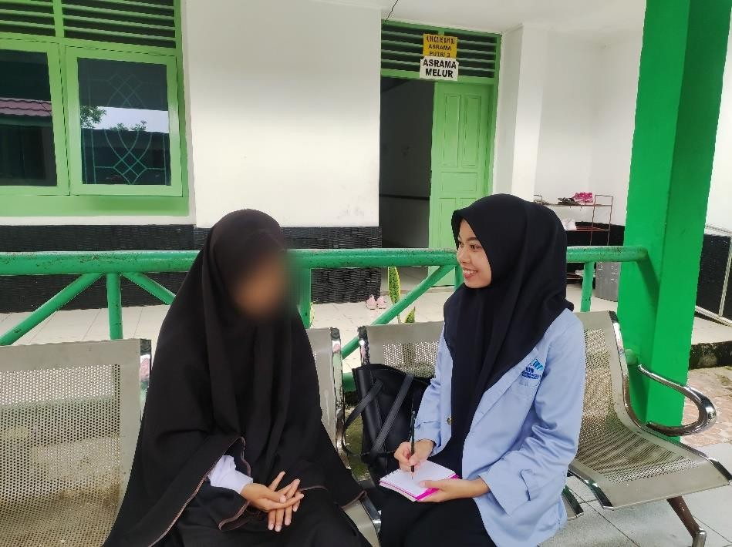
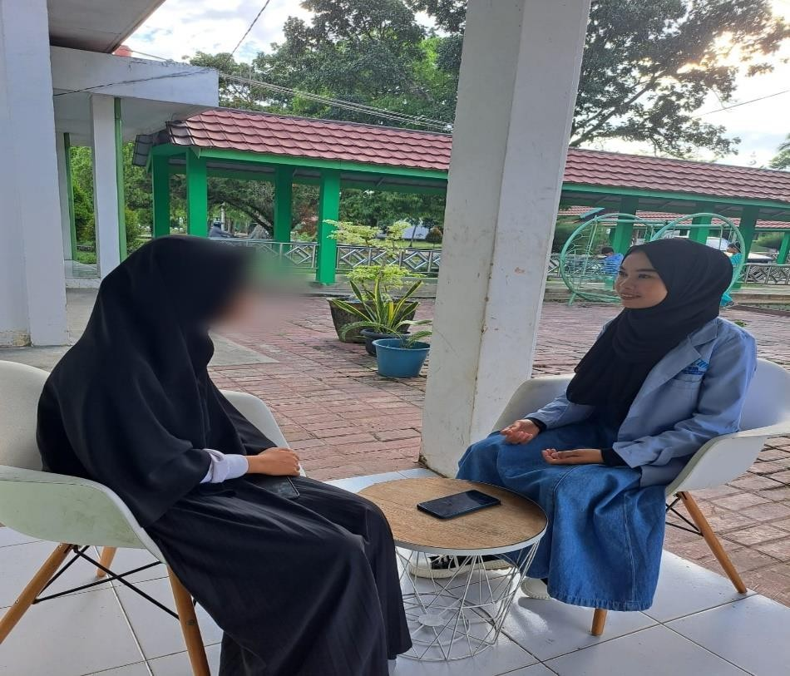

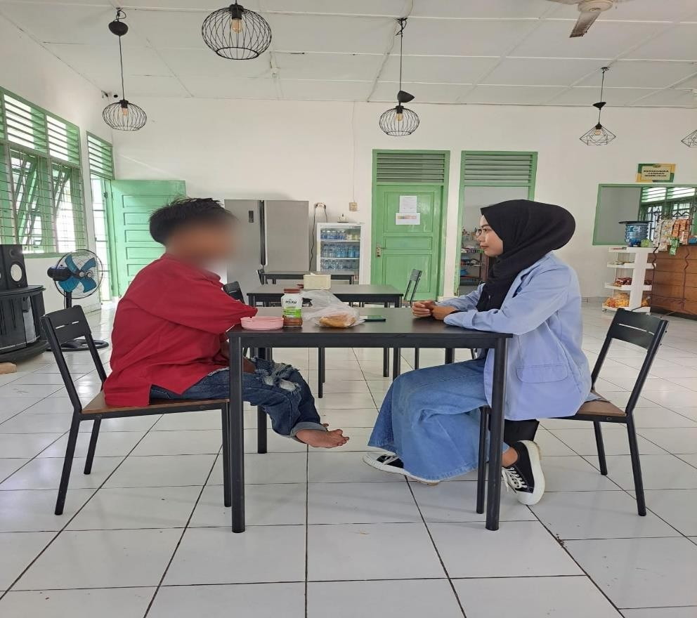

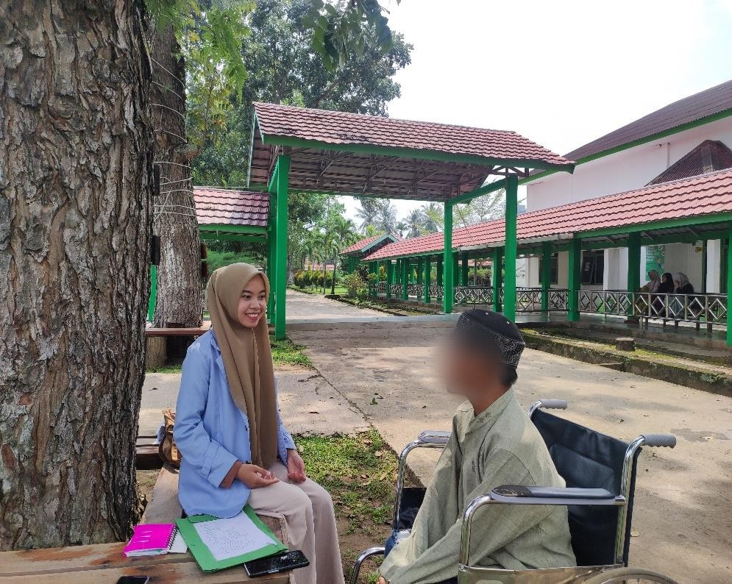

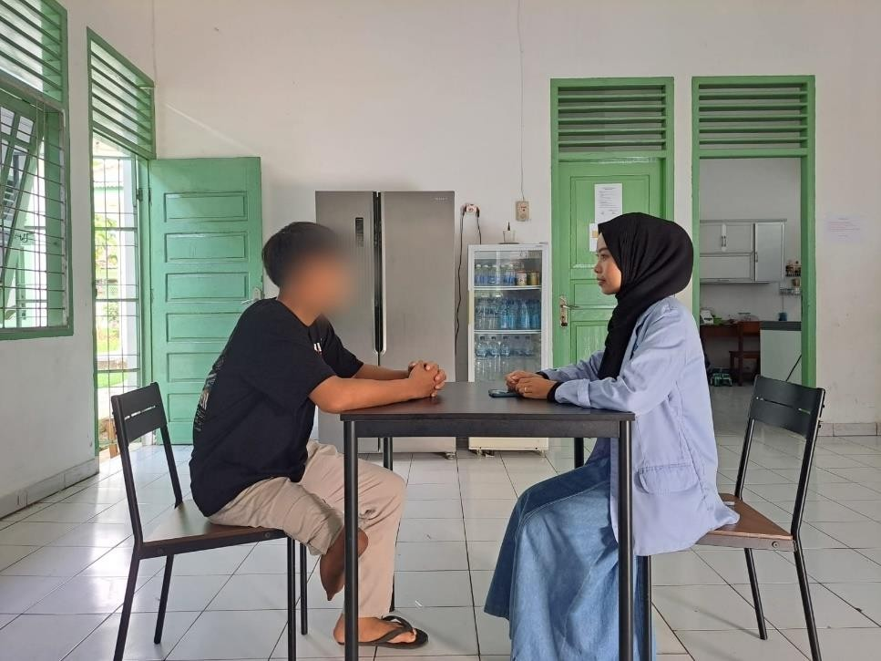

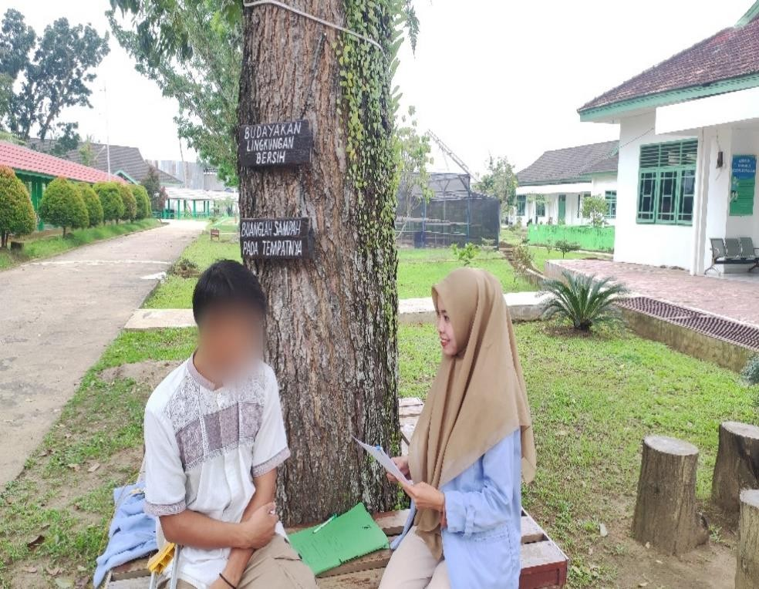

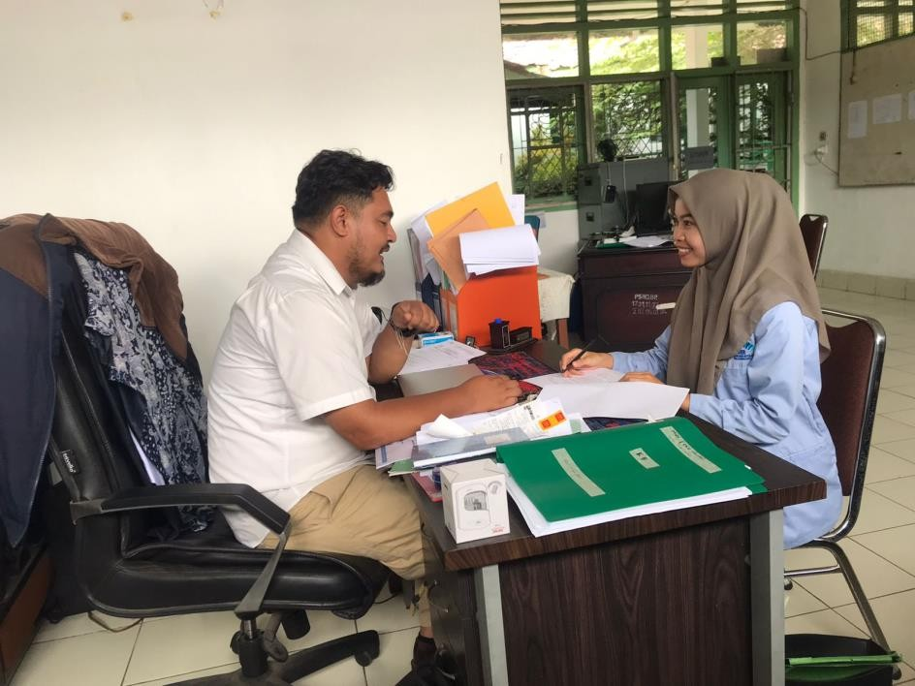

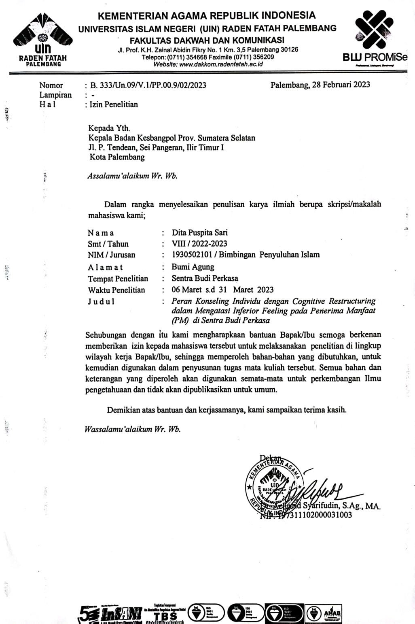

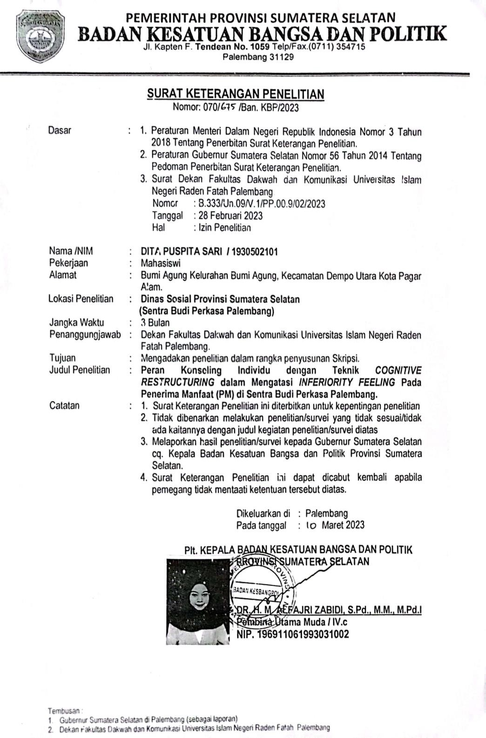

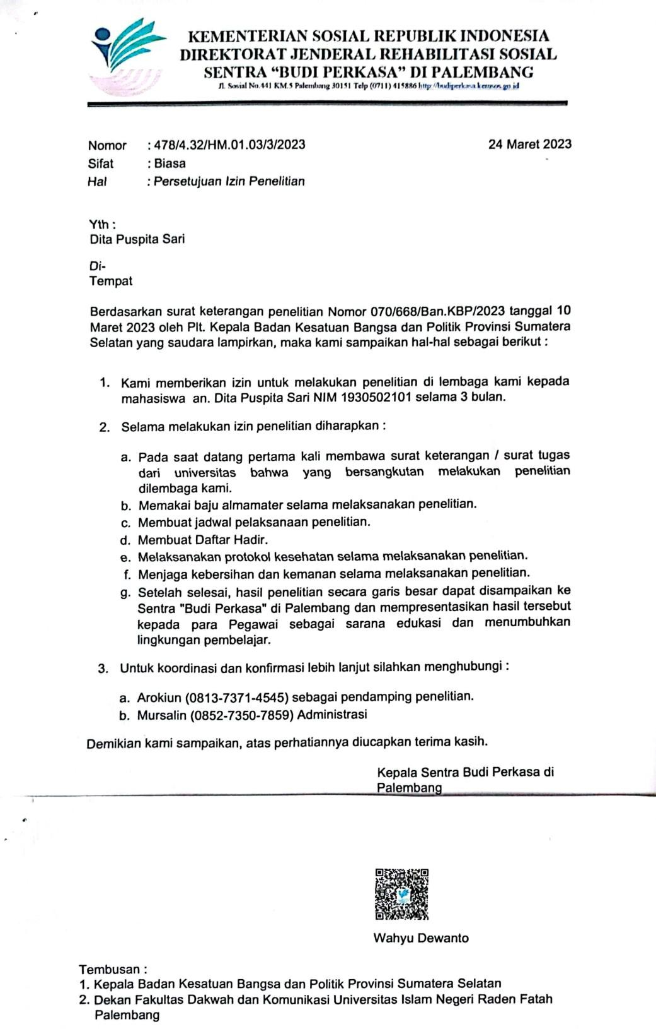

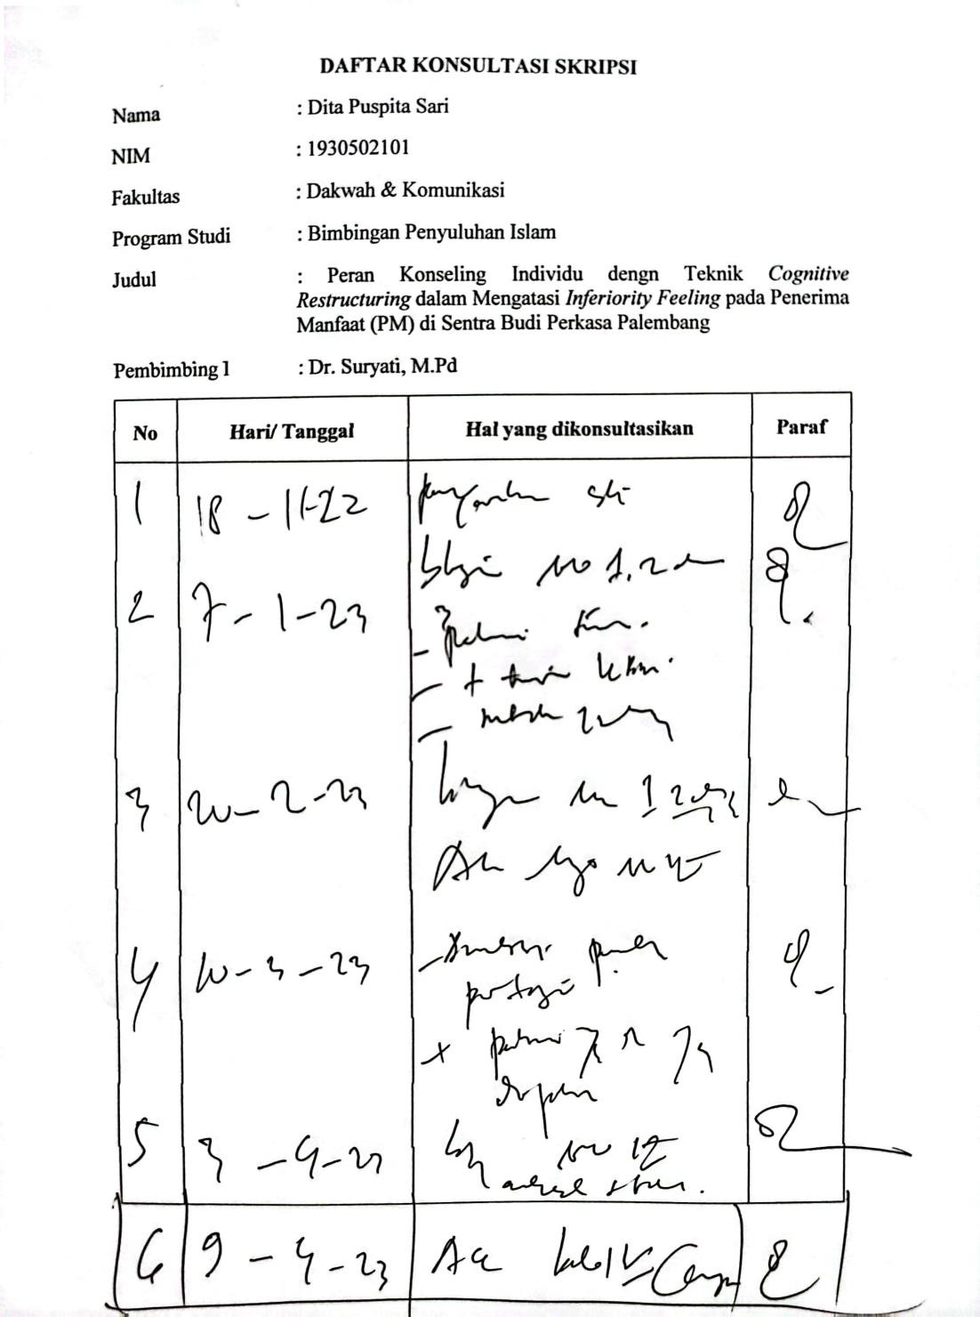

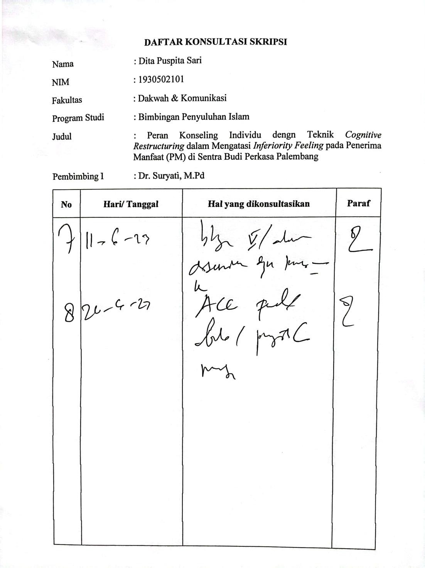

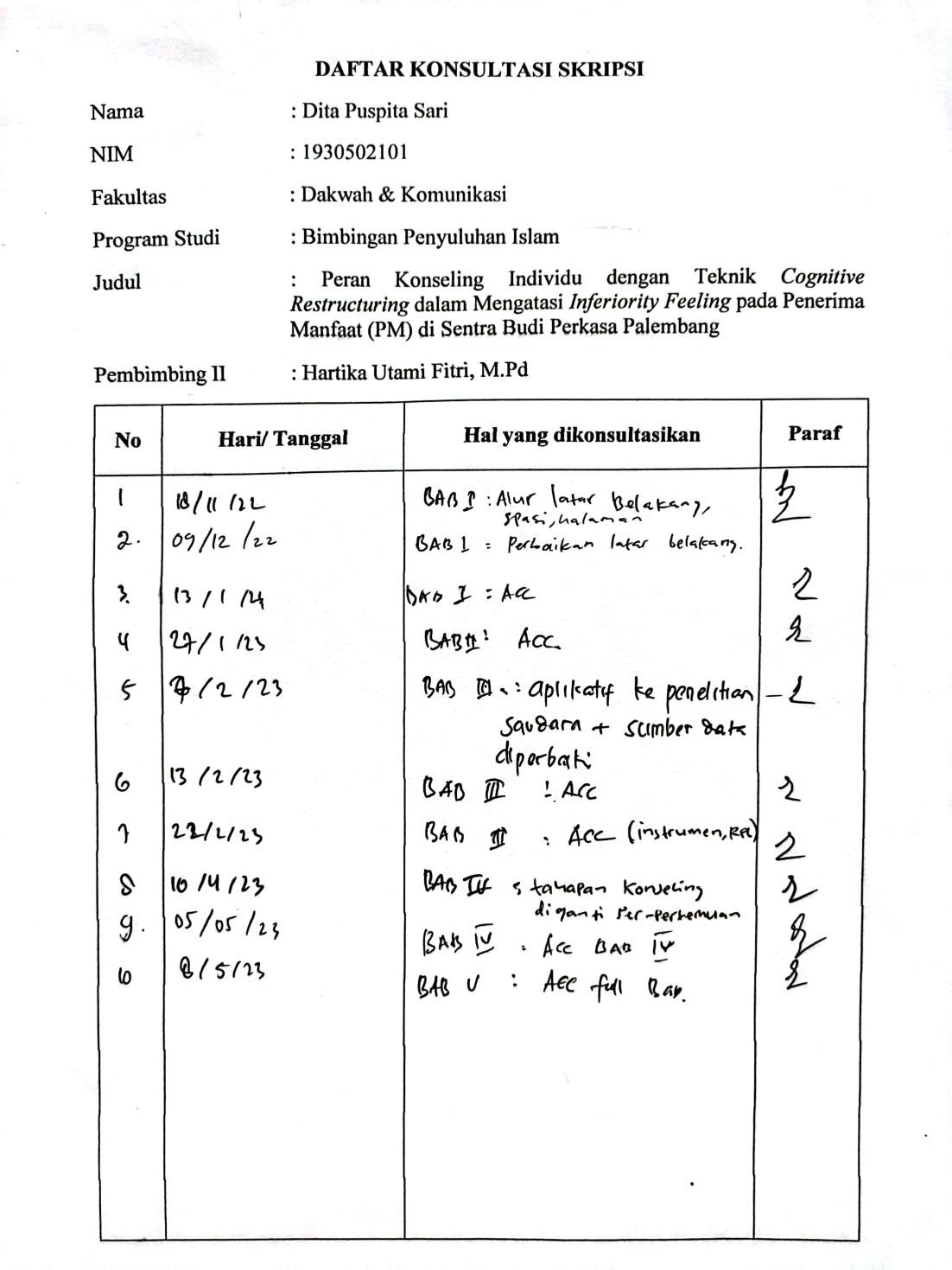

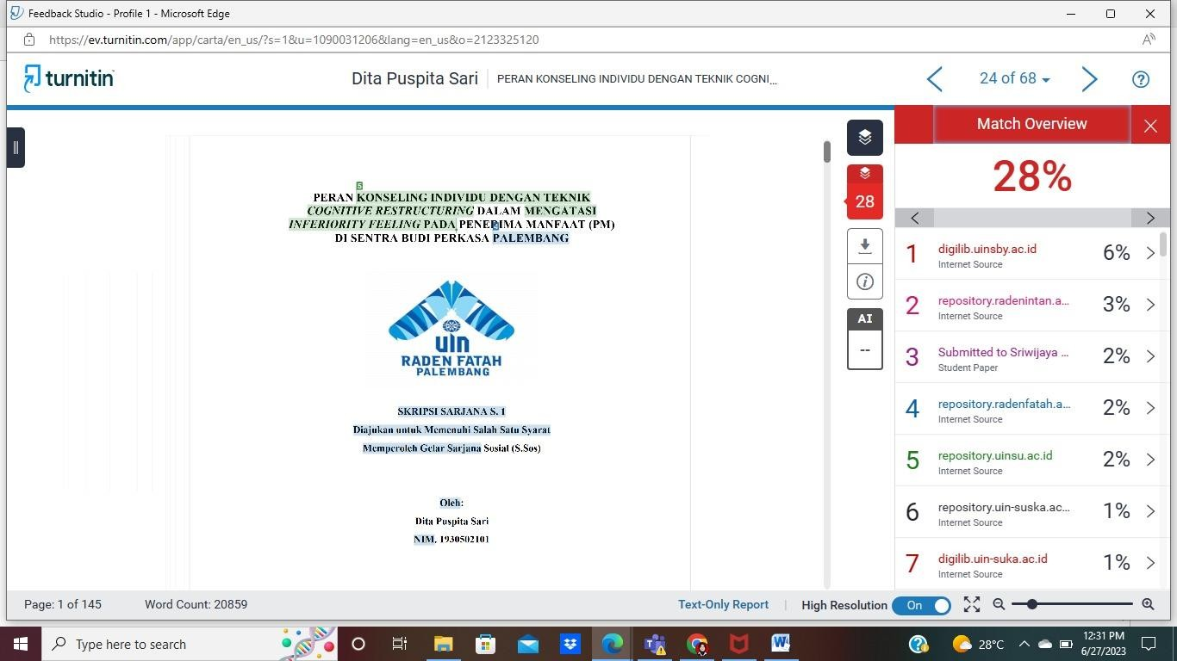

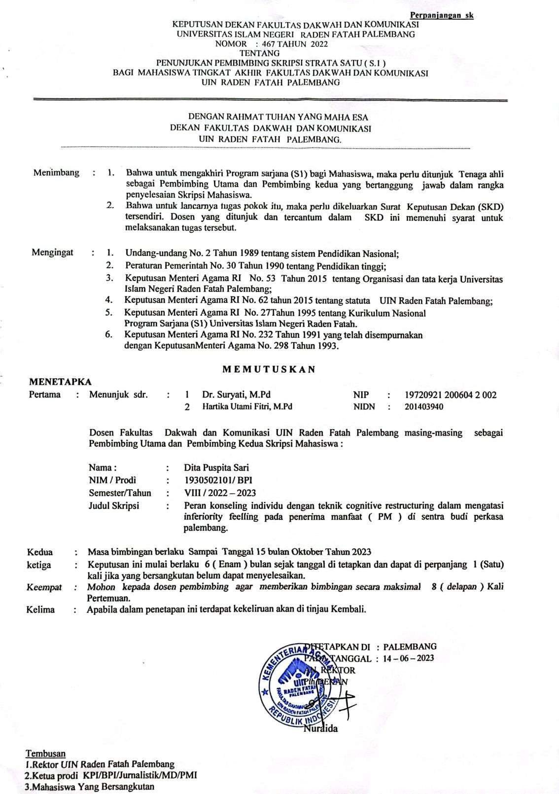

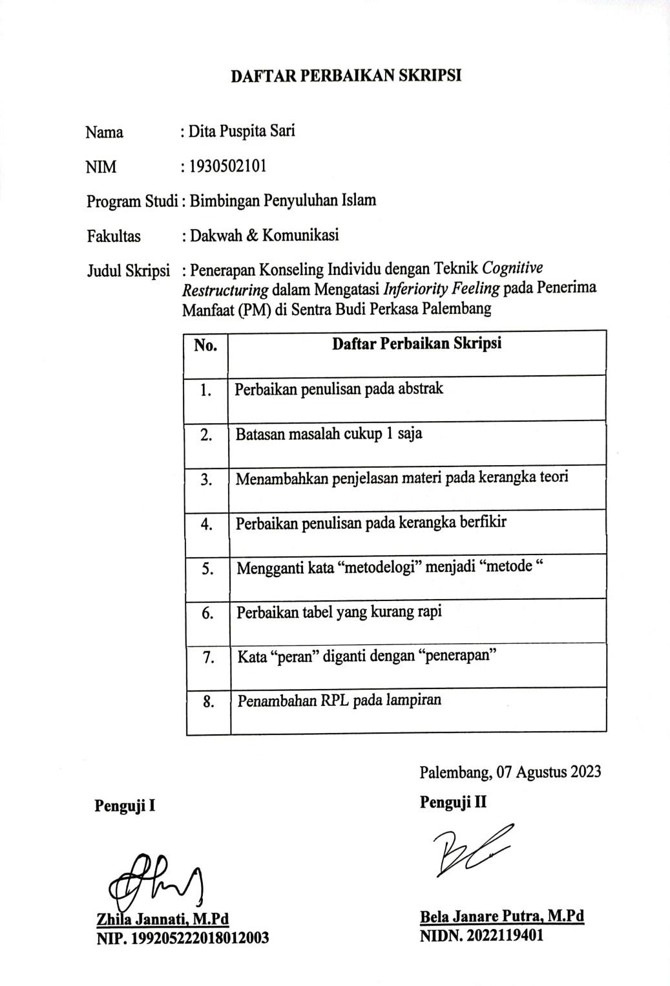

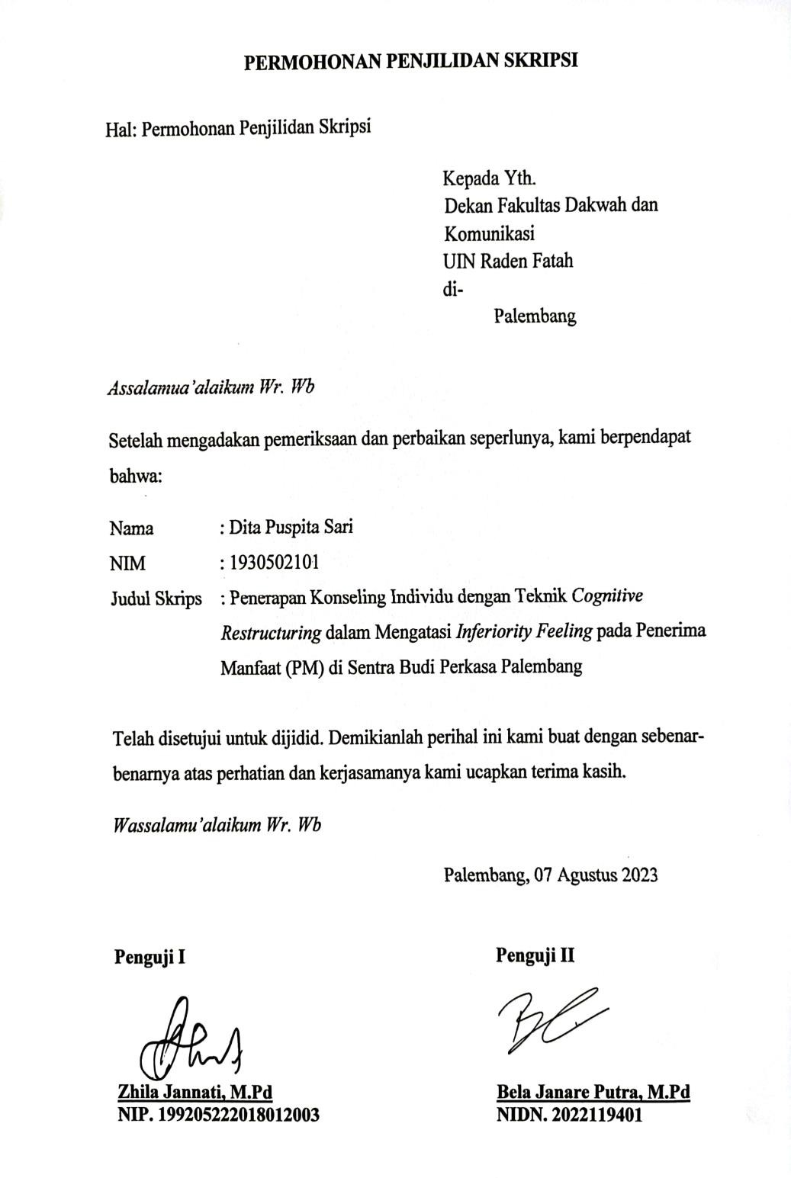

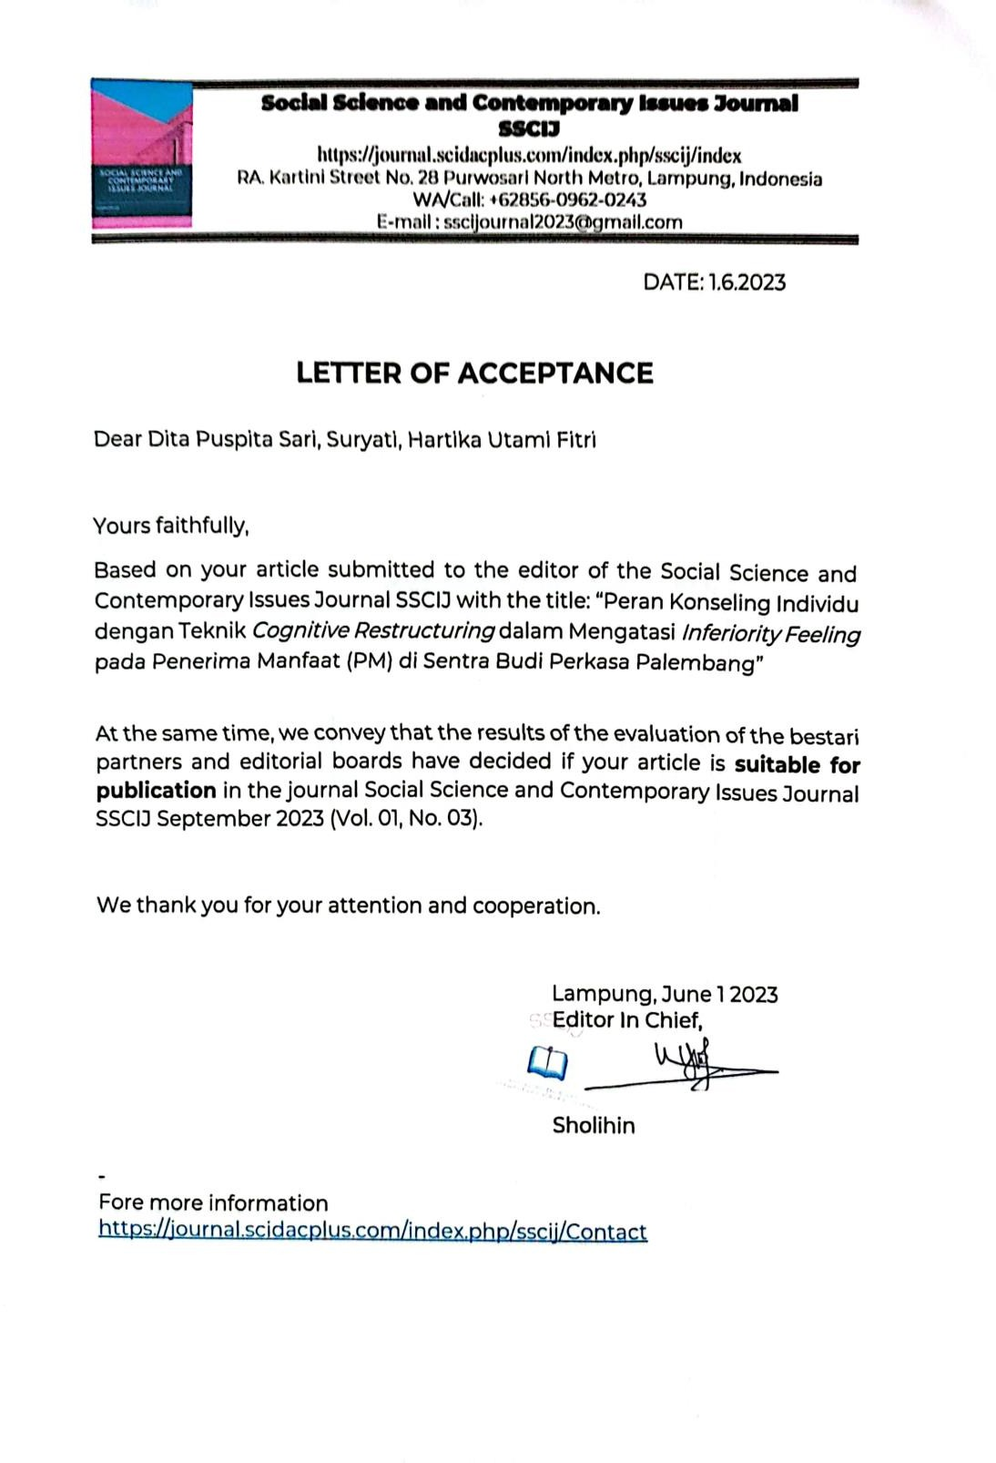

RANCANGAN PELAKSANAAN LAYANAN (RPL) KONSELING INDIVIDU DENGAN TEKNIK COGNITIVE RESTRUCTURING

Pertemuan pertama

A. | Komponen Layanan | Layanan Dasar
B. | Bidang Layanan | Pribadi
C. | Topik/ Tema Layanan | Mengatasi inferiority feeling
D. | Fungsi Layanan | Pemahaman dan Pencegahan
E. | Tujuan Umum | Mengatasi inferiority feeling pada PM  penyandang disabilitas fisik di Sentra Budi Perkasa Palembang.
F. | Sasaran Layanan | Penerima Manfaat (PM) Penyandang  Disabilitas Fisik di Sentra Budi Perkasa Palembang.
G. | Materi | - Konseling Individu:  - Pengertian dan pentingnya konseling individu  - Tujuan konseling individu  - Asas-asas konseling individu  - Manfaat konseling individu  - Inferiority feeling pada aspek social confidence
H. | Metode/ Teknik | Cognitve Restructuring:  - Tahap Rasional Strategi  - Tahap Identifikasi Pikiran-Pikiran Negatif Klien  - Tahap Pengenalan dan Praktik Pikiran- Pikiran Positif CT  - Tahap Peralihan dari Pikiran yang Negatif ke CT  - Tahap Pengenalan dan Latihan Penguat Positif (Positive Self Statement)  - Tahap Tugas Rumah
I. | Media/ Alat | Pena dan Buku
J. | Waktu | 3 x 60 Menit
K. | Tempat Pelaksanaan | Sentra Budi Perkasa Palembang
L. | Tanggal Pelaksanaan | Maret 2023
M. | Uraian Kegiatan
 | 1. Tahap Awal | a. Membuka dengan salam dan berdoa

 | (Pembukaan) | kepada Tuhan YME.  - Membangun keakraban terhadap klien dengan cara menyapa dengan kalimat semangat dan menanyakan kabar.  - Berdo’a agar pelaksanaan layanan dapat berjalan dengan lancar.  - Peneliti memperkenalkan diri.  - Peneliti menjelaskan pengertian konseling individu dengan teknik cognitive restructuring.  - Peneliti menyampaikan maksud dan tujuan dari pelaksanaan konseling yang dilaksanakan.  - Peneliti menjelaskan kontrak layanan, yakni akan melakukan kegiatan 3 x 60 menit selama pelayanan
 | 2. Tahap Pertengahan (Tahap Kerja) | - Rasioanal, diawali dengan melakukan pembekalan mengenai proses konseling yang akan dilakukan dan meyakinkan kepada subjek bahwa “pernyataan diri” dapat mempengaruhi perilaku khususnya pernyataan diri yang negatif.  - Mengidentifikasi pikiran yang negatif yang terdapat tiga macam pikiran yaitu sebelum, saat dan setelah melakukan kejadian. Dalam pertemuan ini terfokus untuk mengidentifikasi pikiran negatif dalam aspek social confidence.  - Pengenalan dan praktik pikiran-pikiran positif (coping thought). Diawali dengan peneliti mengenalkan coping thought kepada subjek. Coping thought merupakan pikiran yang mengganti pikiran negatif yang dapat merusak diri, maka dari itu coping thought bersifat positif dan lebih membangun. coping thought pada pertemuan ini terfokus pada aspek social confidence.  - Peralihan dari pikiran-pikiran negatif ke coping thought. Dalam pertemuan  ini terfokus pada peralihan pikiran negatif pada aspek social confidence ke

coping thought yang diawali dengan peneliti mencontohkan terlebih dahulu dan kemudian subjek dapat dapat beralih sendiri dari pikiran negatif ke coping thought, untuk mempermudah dalam melakukan tahap perpindahan kognitif ini, peneliti menggunakan dalam tahapan ini peneliti mengajarkan kepada subjek untuk melakukan tahapan-tahapan dalam teknik relaksasi yaitu Relaksasi Pernafasan Dalam (RPD), Relaksasi Otot Progresif (ROP) dan Relaksasi Imajeri Terpandu (RIT).
- Pengenalan penguatan positif. Saat subjek berhasil melakukan perpindahan kognitif serta dapat mengatasi perasaan inferiority feeling yang dialaminya, maka subjek dapat memberikan penghargaan terhadap dirinya. Seperti memegang dada lalu berbicara dalam hati “lihat! Saya bisa kan? Ya memang, saya memang bisa melakukannya”. Karena dengan begitu subjek dapat merasakan afeksi seseorang sedang menyemangatinya.
- Tugas rumah, yaitu subjek ditantang untuk bersosialisasi secara langsung dengan orang-orang yang ada di Sentra Budi Perkasa termasuk teman-teman PM dan Pekerja Sosial. Dan subjek diberikan tugas rumah untuk berkomunikasi langsung dengan orang baru, dimana orang baru tersebut adalah teman dari peneliti yang sebelumnya memang belum pernah
bertemu dengan subjek.
 | 3. Tahap akhir (Penutup) | - Peneliti menyimpulkan hasil kegitan konseling yang dilakukan.  - Diharapkan subjek dapat mengubah pemikirannya yang negative menjadi  pemikiran positif mengenai social confidence (kepercayaan sosial) yang

berupa tidak percaya diri saat berada di keramaian dan kesulitan berkomunikasi dengan orang baru, dan diharapkan juga subjek dapat merealisasikan perubahan-perubahan positif yang telah dimiliki.
c. peneliti mendiskusikan terlebih dahulu mengenai waktu dan tempat pelaksanaan konseling yang akan dilaksanakan pada pertemuan selanjutnya.
d. Peneliti menutup kegiatan dengan mengucapkan salam.
N. | Evaluasi
 | 1. Evaluasi Proses | Peneliti melakukan evaluasi dengan memperhatikan proses yang terjadi:  - Mengamati sikap atau antusias klien pada saat mengikuti proses konseling.  - Mengamati cara klien mengutarakan masalah yang dihadapinya dan  mengajukan pertanyaan pada saat proses konseling dilaksanakan.
 | 2. Evaluasi Hasil | Evaluasi dengan instument yang telah disiapkan antara lain:  - Evaluasi tentang suasana pertemuan dengan instrument: menyenangkan/ kurang menyenangkan/ tidak menyenangkan.  - Evaluasi terhadap topik yang dibahas: sangat penting/ kurang penting/ tidak penting.  - Evaluasi terhadap kegiatan yang diikuti: menarik/ kurang menarik/ tidak menarik untuk diikuti.
Palembang, Maret 2023 Peneliti

Dita Puspita Sari NIM. 1930502101

RANCANGAN PELAKSANAAN LAYANAN (RPL) KONSELING INDIVIDU DENGAN TEKNIK COGNITIVE RESTRUCTURING

Pertemuan kedua

A. | Komponen Layanan | Layanan Dasar
B. | Bidang Layanan | Pribadi
C. | Topik/ Tema Layanan | Mengatasi inferiority feeling
D. | Fungsi Layanan | Pemahaman dan Pencegahan
E. | Tujuan Umum | Mengatasi inferiority feeling pada PM  penyandang disabilitas fisik di Sentra Budi Perkasa Palembang.
F. | Sasaran Layanan | Penerima Manfaat (PM) Penyandang  Disabilitas Fisik di Sentra Budi Perkasa Palembang.
G. | Materi | Pentingnya mengatasi Inferiority Feeling  pada aspek school abilities demi kebaikan untuk masa yang akan datang.
H. | Metode/ Teknik | Cognitve Restructuring:  - Tahap Rasional Strategi  - Tahap Identifikasi Pikiran-Pikiran Negatif Klien  - Tahap Pengenalan dan Praktik Pikiran- Pikiran Positif CT  - Tahap Peralihan dari Pikiran yang Negatif ke CT  - Tahap Pengenalan dan Latihan Penguat Positif (Positive Self Statement)  - Tahap Tugas Rumah
I. | Media/ Alat | Pena dan Buku
J. | Waktu | 3 x 60 Menit
K. | Tempat Pelaksanaan | Sentra Budi Perkasa Palembang
L. | Tanggal Pelaksanaan | Maret 2023
M. | Uraian Kegiatan
 | 1. Tahap Awal (Pembukaan) | - Membuka dengan salam dan berdoa kepada Tuhan YME.  - Membangun keakraban terhadap klien dengan cara menyapa dengan kalimat semangat dan menanyakan kabar.  - Berdo’a agar pelaksanaan layanan

dapat berjalan dengan lancar.
d. Peneliti mengingatkan kembali mengenai pengertian konseling individu, asas, manfaat, tujuan, dan kontrak layanan yang akan dilaksanakan.
 | 2. Tahap Pertengahan (Tahap Kerja) | - Rasioanal, diawali dengan melakukan pembekalan mengenai proses konseling yang akan dilakukan dan meyakinkan kepada subjek bahwa “pernyataan diri” dapat mempengaruhi perilaku khususnya pernyataan diri yang negatif.  - Mengidentifikasi pikiran yang negatif yang terdapat tiga macam pikiran yaitu sebelum, saat dan setelah melakukan kejadian. Dalam pertemuan ini terfokus untuk mengidentifikasi pikiran negatif dalam aspek school abitilies.  - Pengenalan dan praktik pikiran-pikiran positif (coping thought). Diawali dengan peneliti mengenalkan coping thought kepada subjek. Coping thought merupakan pikiran yang mengganti pikiran negatif yang dapat merusak diri, maka dari itu coping thought bersifat positif dan lebih membangun. coping thought pada pertemuan ini terfokus pada aspek school abitilies.  - Peralihan dari pikiran-pikiran negatif ke coping thought. Dalam pertemuan ini terfokus pada peralihan pikiran negatif pada aspek school abitilies ke coping thought yang diawali dengan peneliti mencontohkan terlebih dahulu dan kemudian subjek dapat dapat beralih sendiri dari pikiran negatif ke coping thought, untuk mempermudah dalam melakukan tahap perpindahan kognitif ini, peneliti menggunakan dalam tahapan ini peneliti mengajarkan  kepada subjek untuk melakukan tahapan-tahapan dalam teknik relaksasi

yaitu Relaksasi Pernafasan Dalam (RPD), Relaksasi Otot Progresif (ROP) dan Relaksasi Imajeri Terpandu (RIT).
- Pengenalan penguatan positif. Saat subjek berhasil melakukan perpindahan kognitif serta dapat mengatasi perasaan inferiority feeling yang dialaminya, maka subjek dapat memberikan penghargaan terhadap dirinya. Seperti memegang dada lalu berbicara dalam hati “lihat! Saya bisa kan? Ya memang, saya memang bisa melakukannya”. Karena dengan begitu subjek dapat merasakan afeksi seseorang sedang menyemangatinya.
- Tugas rumah, yaitu subjek ditantang untuk berani dan percaya diri menunjukkan hasil karya dalam bidang akademiknya dengan teman yang ada di kelas keterampilan dan subjek diminta untuk dapat meyelesaikan tugas yang diberikan ketika ada tugas pada kelas
keterampilan.
 | 3. Tahap akhir (Penutup) | - Peneliti menyimpulkan hasil kegitan konseling yang dilakukan.  - Diharapkan subjek dapat mengubah pemikirannya yang negative menjadi pemikiran positif mengenai school abilities (kemampuan sekolah) yang berupa tidak percaya diri dengan kemampuan dalam bidang akademik dan tidak mampu menyelesaikan tugas yang diberikan, dan diharapkan juga subjek dapat merealisasikan perubahan- perubahan positif yang telah dimiliki  - peneliti mendiskusikan terlebih dahulu mengenai waktu dan tempat pelaksanaan konseling yang akan dilaksanakan pada pertemuan selanjutnya.  - Peneliti menutup kegiatan dengan mengucapkan salam.

N. | Evaluasi
 | 1. Evaluasi Proses | Peneliti melakukan evaluasi dengan memperhatikan proses yang terjadi:  - Mengamati sikap atau antusias klien pada saat mengikuti proses konseling.  - Mengamati cara klien mengutarakan masalah yang dihadapinya dan mengajukan pertanyaan pada saat proses konseling dilaksanakan.
 | 2. Evaluasi Hasil | Evaluasi dengan instument yang telah disiapkan antara lain:  - Evaluasi tentang suasana pertemuan dengan instrument: menyenangkan/ kurang menyenangkan/ tidak menyenangkan.  - Evaluasi terhadap topik yang dibahas: sangat penting/ kurang penting/ tidak penting.  - Evaluasi terhadap kegiatan yang  diikuti: menarik/ kurang menarik/ tidak menarik untuk diikuti.

Palembang, Maret 2023 Peneliti

Dita Puspita Sari NIM. 1930502101

RANCANGAN PELAKSANAAN LAYANAN (RPL) KONSELING INDIVIDU DENGAN TEKNIK COGNITIVE RESTRUCTURING

Pertemuan ketiga

A. | Komponen Layanan | Layanan Dasar
B. | Bidang Layanan | Pribadi
C. | Topik/ Tema Layanan | Mengatasi inferiority feeling
D. | Fungsi Layanan | Pemahaman dan Pencegahan
E. | Tujuan Umum | Mengatasi inferiority feeling pada PM  penyandang disabilitas fisik di Sentra Budi Perkasa Palembang.
F. | Sasaran Layanan | Penerima Manfaat (PM) Penyandang  Disabilitas Fisik di Sentra Budi Perkasa Palembang.
G. | Materi | - Pentingnya mengatasi Inferiority Feeling pada aspek physical appearance dan physical abilities demi kebaikan untuk masa yang akan datang.  - Penutup kegiatan
H. | Metode/ Teknik | Cognitve Restructuring:  - Tahap Rasional Strategi  - Tahap Identifikasi Pikiran-Pikiran Negatif Klien  - Tahap Pengenalan dan Praktik Pikiran- Pikiran Positif CT  - Tahap Peralihan dari Pikiran yang Negatif ke CT  - Tahap Pengenalan dan Latihan Penguat Positif (Positive Self Statement)  - Tahap Tugas Rumah
I. | Media/ Alat | Pena dan Buku
J. | Waktu | 3 x 60 Menit
K. | Tempat Pelaksanaan | Sentra Budi Perkasa Palembang
L. | Tanggal Pelaksanaan | Maret 2023
M. | Uraian Kegiatan
 | 1. Tahap Awal (Pembukaan) | - Membuka dengan salam dan berdoa kepada Tuhan YME.  - Membangun keakraban terhadap klien dengan cara menyapa dengan kalimat

semangat dan menanyakan kabar.
c. Berdo’a agar pelaksanaan layanan dapat berjalan dengan lancar.
d. Peneliti mengingatkan kembali mengenai pengertian konseling individu, asas, manfaat, tujuan, dan kontrak layanan yang akan dilaksanakan.
 | 2. Tahap Pertengahan (Tahap Kerja) | - Rasioanal, diawali dengan melakukan pembekalan mengenai proses konseling yang akan dilakukan dan meyakinkan kepada subjek bahwa “pernyataan diri” dapat mempengaruhi perilaku khususnya pernyataan diri yang negatif.  - Mengidentifikasi pikiran yang negatif yang terdapat tiga macam pikiran yaitu sebelum, saat dan setelah melakukan kejadian. Dalam pertemuan ini terfokus untuk mengidentifikasi pikiran negatif dalam aspek physical appearance dan physical abilities.  - Pengenalan dan praktik pikiran-pikiran positif (coping thought). Diawali dengan peneliti mengenalkan coping thought kepada subjek. Coping thought merupakan pikiran yang mengganti pikiran negatif yang dapat merusak diri, maka dari itu coping thought bersifat positif dan lebih membangun. coping thought pada pertemuan ini terfokus pada aspek physical appearance dan physical abilities.  - Peralihan dari pikiran-pikiran negatif ke coping thought. Dalam pertemuan ini terfokus pada peralihan pikiran negatif pada aspek physical appearance dan physical abilities ke coping thought yang diawali dengan peneliti mencontohkan terlebih dahulu dan kemudian subjek dapat dapat beralih sendiri dari pikiran negatif ke coping  thought, untuk mempermudah dalam

melakukan tahap perpindahan kognitif ini, peneliti menggunakan dalam tahapan ini peneliti mengajarkan kepada subjek untuk melakukan tahapan-tahapan dalam teknik relaksasi yaitu Relaksasi Pernafasan Dalam (RPD), Relaksasi Otot Progresif (ROP) dan Relaksasi Imajeri Terpandu (RIT).
- Pengenalan penguatan positif. Saat subjek berhasil melakukan perpindahan kognitif serta dapat mengatasi perasaan inferiority feeling yang dialaminya, maka subjek dapat memberikan penghargaan terhadap dirinya. Seperti memegang dada lalu berbicara dalam hati “lihat! Saya bisa kan? Ya memang, saya memang bisa melakukannya”. Karena dengan begitu subjek dapat merasakan afeksi seseorang sedang menyemangatinya.
- Tugas rumah, yaitu subjek diberikan tugas rumah untuk dapat menunjukkan bentuk rasa syukurnya terhadap keadaaan penampilan fisik yang dimilikinya dengan realita harus percaya diri dengan penampilan fisiknya dan tidak membanding- bandingkan fisiknya dengan orang lain, kemudian subjek juga diberi tugas rumah untuk mampu percaya diri menunjukkan hasil karya yang
melibatkan fisiknya.
 | 3. Tahap akhir (Penutup) | - Peneliti menyimpulkan hasil kegitan konseling yang dilakukan.  - Diharapkan subjek dapat mengubah pemikirannya yang negative menjadi pemikiran positif mengenai physical appearance dan physical abilities yang berupa tidak percaya diri dengan penampilan fisik yang dimiliki, membandingkan penampilan fisik  dengan orang lain, tidak percaya diri

terhadap kemampuan yang melibatkan fisik, dan pesimis terhadap keamampuan yang melibatkan fisik. Dan diharapkan juga subjek dapat merealisasikan perubahan-perubahan positif yang telah dimiliki.
c. Peneliti mendiskusikan terlebih dahulu mengenai waktu dan tempat pelaksanaan konseling yang akan dilaksanakan pada pertemuan selanjutnya.
d. Peneliti menutup kegiatan dengan mengucapkan salam.
N. | Evaluasi
 | 1. Evaluasi Proses | Peneliti melakukan evaluasi dengan memperhatikan proses yang terjadi:  - Mengamati sikap atau antusias klien pada saat mengikuti proses konseling.  - Mengamati cara klien mengutarakan masalah yang dihadapinya dan  mengajukan pertanyaan pada saat proses konseling dilaksanakan.
 | 2. Evaluasi Hasil | Evaluasi dengan instument yang telah disiapkan antara lain:  - Evaluasi tentang suasana pertemuan dengan instrument: menyenangkan/ kurang menyenangkan/ tidak menyenangkan.  - Evaluasi terhadap topik yang dibahas: sangat penting/ kurang penting/ tidak penting.  - Evaluasi terhadap kegiatan yang diikuti: menarik/ kurang menarik/ tidak menarik untuk diikuti.
Palembang, Maret 2023 Peneliti

Dita Puspita Sari NIM. 1930502101

